
SECRETARÍA GENERAL

Acta
OCTAVIO MANUEL FERNANDEZ HERNANDEZ (1 de 2)
Secretario
Fecha Firma: 29/04/2021
HASH: 424c813ad460c62a2b17fd5aad908c97
Sesión Ordinaria Junta Gobierno Local de 19-4-2021 aplazada al 26-4-2021.

A C T A
DE LA SESIÓN ORDINARIA CELEBRADA POR LA JUNTA DE GOBIERNO LOCAL EL DÍA 26 DE ABRIL DE 2021


SRES. ASISTENTES:

Alcaldesa-Presidenta
Dª María Concepción Brito Núñez

Tenientes de Alcalde:
María Concepción Brito Núñez (2 de 2) Alcaldesa
Fecha Firma: 29/04/2021
HASH: b2d324a8971fd9a092954c1336b8d44d
D. Airam Pérez Chinea
Dª Hilaria Cecilia Otazo González
D. Jorge Baute Delgado
D. José Francisco Pinto Ramos Dª Margarita Eva Tendero Barroso

Secretario:
D. Octavio Manuel Fernández Hernández.
En Candelaria, a 26 de abril de dos mil veintiunos, siendo las 9:15 horas, se constituyó la Junta de Gobierno Local en primera convocatoria en la Sala de reuniones de la Casa Consistorial bajo la presidencia de la Sra. Alcaldesa, Doña María Concepción Brito Núñez, con asistencia de los Sres. Tenientes de Alcalde expresados al margen, al objeto de celebrar sesión ordinaria y tratar de los asuntos comprendidos en el orden del día de la convocatoria.

Asiste el Secretario General del Ayuntamiento D. Octavio Manuel Fernández Hernández.
Cód. Validación: 4MAAK3MNFX9X9EDHMHJ9SGECZ | Verificación: https://candelaria.sedelectronica.es/ Documento firmado electrónicamente desde la plataforma esPublico Gestiona | Página 1 de 100

Declarada abierta la sesión por la Presidencia, se pasó al estudio de los temas objeto de la misma.

- PARTE RESOLUTIVA

Avenida Constitución Nº 7. Código postal: 38530, Candelaria. Teléfono: 922.500.800.
www. candelaria. es
Cód. Validación: 4MAAK3MNFX9X9EDHMHJ9SGECZ | Verificación: https://candelaria.sedelectronica.es/ Documento firmado electrónicamente desde la plataforma esPublico Gestiona | Página 2 de 100

1.-Expediente 540/2019. Aprobar el texto de la Adenda para la modificación del Acuerdo de la Comisión Bilateral celebrada el 27 de octubre de 2017, relativo al Área de Regeneración y Renovación Urbana” Antón Guanche” III en Candelaria (Santa Cruz de Tenerife), Comunidad Autónoma de Canarias. Prórroga del Plan Estatal de Fomento de Alquiler de Viviendas, la rehabilitación edificatoria y la regeneración y renovación urbana 2013-2016, de fecha 15 de marzo de 2021.

Consta en el expediente Informe Jurídico emitido por Doña Mª del Pilar Chico Delgado, que desempeña el puesto de, Técnico de Administración General, de 12 de abril de 2021, debidamente fiscalizado por D. Nicolás Rojo Garnica, Interventor Municipal, de 12 de abril de 2021, del siguiente tenor literal:

“INFORME
Visto el expediente antedicho, la funcionaria Mª del Pilar Chico Delgado, que desempeña el puesto de trabajo de técnico de adm.gral., debidamente fiscalizado favorablemente por el Interventor Municipal, emite el siguiente informe:

Antecedentes de hecho
Visto que el 12 de diciembre de 2018, se firmó por el Ministerio de Fomento, la Comunidad Autónoma de Canarias, el Cabildo Insular de Tenerife y el Ayuntamiento de Candelaria, “Adenda para la modificación del acuerdo de la Comisión Bilateral celebrada el 27 de octubre de 2017, relativo al Área de Regeneración y Renovación Urbana Antón Guanche III en Candelaria (Santa Cruz de Tenerife) Comunidad Autónoma de Canarias, prórroga del Plan Estatal de Fomento de Alquiler de Viviendas, la Rehabilitación Edificadora, y la Regeneración y Renovación Urbanas 2013-2016.

Visto que el día 23 de abril de 2019, el Consejo de Gobierno del Excmo. Cabildo Insular de Tenerife, en sesión ordinaria, adoptó entre otros, el acuerdo de Adhesión a la Adenda para la mo- dificación del acuerdo de la Comisión Bilateral celebrada el 27 de octubre de 2017, suscrita el pasado 12 de diciembre de 2018 entre el Ministerio de Fomento, la Comunidad Autónoma de Ca- narias, el Cabildo Insular de Tenerife y el Ayuntamiento de Candelaria, relativa al Área de Regene- ración y Renovación Urbana “Antón Guanche III, así como, aprobación del texto del Convenio ad- ministrativo de colaboración a suscribir entre el Cabildo Insular de Tenerife y el Ayuntamiento de Candelaria para la financiación de las citadas actuaciones y la autorización y disposición a favor del Ayuntamiento de Candelaria del importe de 328.145,85 € al objeto de atender las obligaciones económicas que se derivan del acuerdo.

Visto que el día 02 de mayo de 2019, y bajo el número 2019-E-RC-8404 tiene entrada en esta Corporación el acuerdo referenciado en el punto anterior publicándose en la Plataforma de Contratación del Estado la licitación de la obra “Rehabilitación de las viviendas sociales de Antón Guanche 2ª Fase (modificado proyecto)”.

Avenida Constitución Nº 7. Código postal: 38530, Candelaria. Teléfono: 922.500.800.
www. candelaria. es
2
Cód. Validación: 4MAAK3MNFX9X9EDHMHJ9SGECZ | Verificación: https://candelaria.sedelectronica.es/ Documento firmado electrónicamente desde la plataforma esPublico Gestiona | Página 3 de 100

Visto que por decreto nº 2019-1943, de 17 de junio se acuerda desistir del procedimiento de licitación consistente en la rehabilitación de las viviendas sociales de Antón Guanche 2ª Fase (modificado proyecto), que fue aprobado por Decreto nº 2019- 1673, de fecha 24 de mayo, por la no aplicación al procedimiento de una clasificación al lote 1 que es exigible por el importe estimado de la licitación que supera 500.000,00 euros, siendo una infracción insubsanable, que quebranta el principio de concurrencia en la licitación, e iniciar nuevo procedimiento de contratación.

Visto que el día 07 de agosto de 2019, se publicó nuevamente, anuncio de licitación de la citada obra en la Plataforma de Contratación del Estado, durante el plazo de 20 días, sin que se presentara oferta alguna, por lo que, por decreto nº 2019-2814 de 03 de septiembre, se declaró desierto el expediente de contratación.

Visto que con fecha martes 17 de diciembre de 2019 se publicó en el Boletín Oficial del Estado número 302 la modificación de la disposición transitoria primera del Real Decreto 106/2018, de 9 de marzo, de la ampliación del plazo para la ejecución de las actuaciones de los programas de fomento del parque público de vivienda en alquiler y de fomento de la regeneración y renovación urbanas del Plan Estatal 2013-2016, hasta el 31 de diciembre de 2020.

Visto que con fecha 10 de diciembre de 2020, se publicó en el Boletín Oficial del Estado número 322, la modificación de la disposición transitoria primera del Real Decreto 106/2018, de 9 de marzo, por el que se regula el Plan Estatal de Vivienda 2018-2021 que queda redactada como sigue:

“… «Disposición transitoria primera. Ampliación del plazo para la ejecución de las actuacio- nes de los programas de fomento del parque público de vivienda en alquiler y de fomento de la regeneración y renovación urbanas del Plan Estatal 2013-2016.
El plazo de ejecución de las actuaciones de los programas de fomento del parque público de vivienda en alquiler y de fomento de la regeneración y renovación urbanas, que se ejecuten al amparo de un Acuerdo de Comisión Bilateral de Seguimiento de los convenios de colaboración suscritos entre el Ministerio de Transportes, Movilidad y Agenda Urbana y cada Comunidad Autó- noma o Ciudad de Ceuta o Melilla para la ejecución, incluida su prórroga, del Plan Estatal de fo- mento del alquiler de viviendas, la rehabilitación edificatoria, y la regeneración y renovación urba- nas, 2013-2016, será ampliable hasta el 31 de diciembre de 2022, incluso en los supuestos en que se supere el plazo máximo de tres años inicialmente establecido en el Plan Estatal 2013-2016 o hubiera finalizado el plazo inicialmente acordado con anterioridad a la entrada en vigor de este real decreto. En estas actuaciones las Comunidades Autónomas y Ciudades de Ceuta y Melilla podrán resolver la concesión de ayudas hasta el 1 de octubre de 2022.
Esta ampliación habrá de ser solicitada por la Comunidad Autónoma o Ciudad de Ceuta o Melilla y suscrita en una adenda al correspondiente Acuerdo de Comisión Bilateral.
Las Comunidades Autónomas y las Ciudades de Ceuta y Melilla dispondrán de un plazo de tres meses, desde la fecha de finalización que se determine en la adenda, para remitir al Minis- terio de Transportes, Movilidad y Agenda Urbana las correspondientes justificaciones de inversión realizada. Finalizado este plazo, deberán remitir las correspondientes justificaciones de pago de las subvenciones en otro plazo de tres meses.»

Visto que en virtud de esa modificación se acordó por la Junta de Gobierno Local de fecha 14 de diciembre de 2020, la aprobación del siguiente Acuerdo:

Avenida Constitución Nº 7. Código postal: 38530, Candelaria. Teléfono: 922.500.800.
www. candelaria. es
3
Cód. Validación: 4MAAK3MNFX9X9EDHMHJ9SGECZ | Verificación: https://candelaria.sedelectronica.es/ Documento firmado electrónicamente desde la plataforma esPublico Gestiona | Página 4 de 100

“Primero.- Dar cuenta a la Junta de Gobierno local y tomar conocimiento de la modificación de la disposición transitoria primera del Real Decreto 106/2018, de 9 de marzo, por el que se regula el Plan Estatal de Vivienda 2018-2021 de fecha Jueves 10 de diciembre de 2020, publicado en el Boletín Oficial del Estado número 322, por el que se establece la ampliación del plazo para la ejecución de las actuaciones de los programas de fomento del parque público de vivienda en al- quiler y de fomento de la regeneración y renovación urbanas del Plan Estatal 2013-2016,( relativa al Área de Regeneración y Renovación Urbana “Antón Guanche III,) hasta el 31 de diciembre de 2022.
Segundo.- Notificar la presente resolución al Ministerio de Fomento, Instituto Canario de la vivienda de la Comunidad Autónoma Canaria y al Cabildo Insular de Tenerife.”

Visto el informe técnico emitido de fecha 10 de diciembre de 2020, que dice: “ INFORME TÉCNICO
. –
ANTECEDENTES
1.

Dado que el día 07 de agosto de 2019, se publica nuevamente, anuncio de licitación de la citada obra en la Plataforma de Contratación del Estado, durante el plazo de 20 días, no constando pre- sentada ninguna oferta, por lo que, por decreto nº 2019-2814 de 03 de septiembre, se declara desierto el expediente de contratación.
Posteriormente y durante el presente año se ha dado traslado a varias empresas constructoras para la ejecución de la referida obra y las mismas han rechazado la oferta, por lo que la solución propuesta por ésta Oficina Técnica municipal ha sido la redacción de un modificado del proyecto que incluya una actualización de los precios, es por lo que, en la actualidad se está trabajando en la redacción del mismo por parte del Arquitecto Juan Antonio de La Pinta Llorente, según decreto de adjudicación de contrato menor nº 2020-2902 de 25 de noviembre.
También ha sido solicitado (según nº de registro del Orve REGAGE20e00005373786) que se apruebe una nueva adenda, hasta el 31 de diciembre de 2021, que incluya la prórroga del acuerdo “Adenda para la modificación del acuerdo de la Comisión Bilateral celebrada el 27 de octubre de 2017, relativo al Área de Regeneración y Renovación Urbana Antón Guanche III en Candelaria (Santa Cruz de Tenerife) Comunidad Autónoma de Canarias, prórroga del Plan Estatal de Fomento de Alquiler de Viviendas, la Rehabilitación Edificadora, y la Regeneración y Renovación Urbanas 2013-2016.

. -
RÉGIMEN URBANÍSTICO DE APLICACIÓN
2.
INSTRUMENTO DE PLANEAMIENTO: El presente informe se emite respecto al documento de PLAN GENERAL DE ORDENACION URBANA DE CANDELARIA, aprobado definitivamente por parte de la Comisión de Ordenación del Territorio y Medio Ambiente de Canarias con fecha 20 de julio de 2006, el cual contiene la subsanación de errores y deficiencias señaladas en sesiones de fecha 20 de julio de 2006 y 10 de noviembre de 2006. Quedando aprobados por el Excmo. Ayuntamiento de Candelaria en Pleno en sesiones celebradas el 20 de octubre de 2006, 30 de noviembre de 2006 y 17 de abril de 2007.

Avenida Constitución Nº 7. Código postal: 38530, Candelaria. Teléfono: 922.500.800.
www. candelaria. es
4
Cód. Validación: 4MAAK3MNFX9X9EDHMHJ9SGECZ | Verificación: https://candelaria.sedelectronica.es/ Documento firmado electrónicamente desde la plataforma esPublico Gestiona | Página 5 de 100

Entra en vigor, la Adaptación Plena del Plan General de Ordenación de Candelaria, habiéndose publicado su aprobación definitiva en el BOCA de 10 de mayo de 2007, y publicada la normativa en el BOP de 17 de mayo de 2007, transcurrido los 15 días hábiles desde esta última publicación previstos por el art. 51.2 del Decreto 55/2006 de 9 de mayo por el que se aprueba el Reglamento de Procedimientos de los instrumentos de Ordenación del sistema de planeamiento de Canarias, así como el artículo 70.2 de la Ley 7/1985 de 2 de abril de Bases de Régimen Local

3.1 CLASIFICACIÓN, CATEGORIZACIÓN Y CALIFICACIÓN DEL SUELO. - CLASIFICACION DEL SUELO: Suelo Urbano.
CATEGORIZACIÓN DEL SUELO: Suelo Urbano Consolidado. Residencial y Suelo Urbano
Consolidado de Interés Cultural.
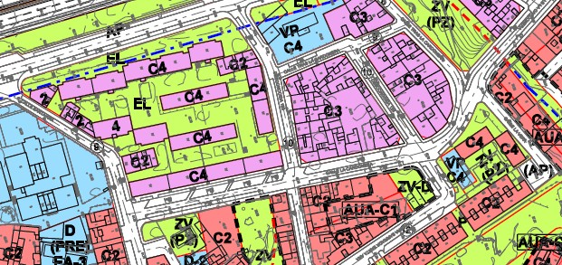
CALIFICACIÓN DEL SUELO: Edificación Cerrada C2 y C4. PLANO DE ORDENACIÓN DETALLADA Nº 16
Situación P.G.O.U.
INFORME. -
3.

Se solicita informe sobre la Adenda para la modificación del Acuerdo de la Comisión Bilateral cele- brada el 27 de octubre de 2017, relativa al Área de Regeneración y Renovación Urbana “Antón Guanche” III en Candelaria.

Una vez ejecutada la 1ª Fase de las obras de Rehabilitación de Antón Guanche, según el Proyecto Original redactado por el Arquitecto JTP. ARQUITECTOS. Juan de la Cruz Torres Padrón, 86329 de 16 de febrero de 2011, se procede a tramitar la 3ª Fase de las obras (6 bloques de la citada promoción) como modificado de la 2ª Fase (10 bloques) que nunca se llegó a ejecutar, y cuyo importe inicial, tal y como se plasmó en el Convenio de la Comisión Bilateral de fecha 27 de octubre de 2017, ascendía a 504.760,00 €, siendo la participación de los agentes intervinientes la siguiente:

Avenida Constitución Nº 7. Código postal: 38530, Candelaria. Teléfono: 922.500.800.
www. candelaria. es
5
Cód. Validación: 4MAAK3MNFX9X9EDHMHJ9SGECZ | Verificación: https://candelaria.sedelectronica.es/ Documento firmado electrónicamente desde la plataforma esPublico Gestiona | Página 6 de 100

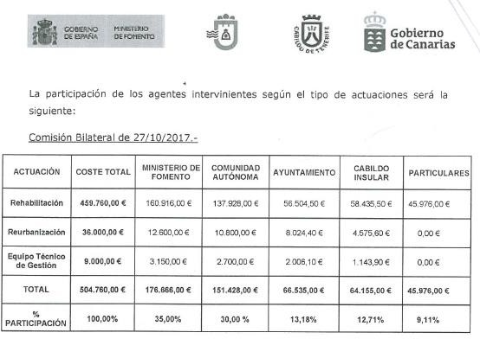

Debido a las diferentes incidencias que surgieron durante la ejecución de la obras de la 1ª Fase, así como para dar solución a diferentes mejoras aportadas por los particulares al proyecto original, también era necesario acometer las obras de sustitución integral de la red de saneamiento y abastecimiento de la totalidad de la promoción de viviendas, e incluir el importe de la Dirección de Obra (sólo se había reflejado el importe de redacción del proyecto), por lo que resultó necesario la modificación del Proyecto Original antes mencionado, incrementando el coste total de las obras ya que al presupuesto original hubo que sumar los importes de las nuevas partidas que se generan indicadas anteriormente, y que ascendería a un total de 782.645,11 €, tal y como se plasmó en la adenda, del 12 de diciembre de 2018, posterior a la Adenda para la modificación del Acuerdo de la Comisión Bilateral celebrada el 27 de octubre de 2017.

Indicar también como se señaló en los antecedentes de éste informe que las obras siguen sin adjudicarse a contrata alguna y que se está trabajando por parte del técnico redactor antes señalado en el proyecto modificado.
Modificado que se justifica no sólo las propias actualizaciones de los precios de las partidas del proyecto de ésta fase (siendo el incremento mayor en los ascensores), sino que también por la inclusión de nuevas partidas que son necesarias por la entrada en vigor de nueva normativa de rescate en ascensores. Así, se estima que el PEM del modificado de diciembre de 2020 asciende a 717.510,11 € (aumento de PEM en 102.851,26 €), lo que da como resultado un PEC de 913.605,62 €.

Avenida Constitución Nº 7. Código postal: 38530, Candelaria. Teléfono: 922.500.800.
www. candelaria. es
6
Cód. Validación: 4MAAK3MNFX9X9EDHMHJ9SGECZ | Verificación: https://candelaria.sedelectronica.es/ Documento firmado electrónicamente desde la plataforma esPublico Gestiona | Página 7 de 100

Si bien éste aumento no modificará los importes aportados por el Ministerio de Fomento ni el de la Comunidad Autónoma de Canarias, aunque evidentemente si varía su porcentaje de participación en el total de las obras, por lo que la participación de los agentes intervinientes quedaría como se indica en el siguiente cuadro:

ADENDA SOLICITADA DE FECHA 09/12/2020 DEL CONVENIO BILATERAL DE FECHA 27/10/2017
IMPORTE | ENTIDAD | % participación
176.666,00 € | MINISTERIO DE FOMENTO | 19,34%
151.428,00 € | COMUNIDAD AUTÓNOMA | 16,57%
328.145,85 € | CABILDO | 35,92%
152.365,77 € | AYUNTAMIENTO | 16,68%
105.000,00 € | PARTICULARES (2.500,00€ x 42 propietarios) | 11,49%
913.605,62 € | TOTAL PROYECTO MODIFICADO (dic-2020) DEL CONVENIO BILATERAL FASE III  (1+2+3+4+5) | 100,00%

(1)
(2)
(3)
(4)
(5)

Visto que por oficio de fecha 30 de diciembre de 2020, con registro de salida nº 2020-S-RE- 3567, se remite al Instituto Canario de la Vivienda, el informe técnico transcrito anteriormente con propuesta de nueva Adenda en relación al anterior acuerdo sobre el Área de Regeneración y Renovación Urbana Antón Guanche III, así como el documento contable sobre la existencia de crédito
Visto que por oficio con registro de entrada 2021-E-RC-3171, el Instituto Canario de la Vivienda del Gobierno de Canarias, por el que se adjunta Adenda para la modificación del Acuerdo de la Comisión Bilateral celebrada el 27 de octubre de 2017, relativo al Área de Regeneración y Renovación Urbana” Antón Guanche” III en Candelaria (Santa Cruz de Tenerife), Comunidad Autónoma de Canarias. Prórroga del Plan Estatal de Fomento de Alquiler de Viviendas, la rehabilitación edificatoria y la regeneración y renovación urbana 2013-2016, de fecha 15 de marzo de 2021, solicitada por la Corporación, al objeto de que se proceda a la firma electrónica de la misma, y una vez firmada recabar la firma del correspondiente Cabildo interviniente y una vez firmados remitir por correo electrónico a ese Organismo el documento a los efectos de suscripción electrónica por la Directora del Instituto Canario de la Vivienda.
Visto el informe del Interventor municipal de fecha 07 de abril de 2021, que dice:
“INFORME DE INTERVENCIÓN

Vista la Adenda al Acuerdo de la Comisión Bilateral de 27 de octubre de 2017, relativo a la Financiación del Área de Regeneración y Renovación Urbana “Antón Guanche III”, con un coste total de 913.605,62 Euros y con una financiación conforme el siguiente cuadro:

 | MINISTERI | COMUNIDA | AYUNTAMIENT | CABILDO | PARTICULARE
 | O | D | O | INSULAR | S
 |  | AUTÓNOM
 |  | A

Avenida Constitución Nº 7. Código postal: 38530, Candelaria. Teléfono: 922.500.800.
www. candelaria. es
7
Cód. Validación: 4MAAK3MNFX9X9EDHMHJ9SGECZ | Verificación: https://candelaria.sedelectronica.es/ Documento firmado electrónicamente desde la plataforma esPublico Gestiona | Página 8 de 100

APORTACIÓN | 176.666,00  € | 151.428,00 € | 152.365,77 € | 328.145,8  5 € | 105.000,00 €
% PARTICIPACIÓ N | 19,34 | 16,57 | 16,68 | 35,92 | 11,49
INGRESADO | NO | SI (2019) |  | SI (2019) | NO (2021-  2023)

Visto que actualmente existe consignación presupuestaria en la aplicación 151.00-780.00 del Presupuesto actualmente vigente, por importe de 805.099,68 €, en virtud de un expediente de in- corporación de remanentes afectados, en virtud de Acuerdos firmados en años anteriores, que recogen aportaciones de diferentes administraciones públicas y particulares, conforme el docu- mento contable de reserva de crédito 221002483.

Visto que, en el proyecto de Presupuesto General, para el ejercicio 2021, existe una previsión para la Financiación del Área de Regeneración y Renovación Urbana “Antón Guanche III”, por importe de 108.505,94 Euros, que completa la financiación de la citada obra.

Conforme la Ley 9/2017 de 8 de noviembre, de Contratos del Sector Público, en su Disposición adicional tercera, apartado segundo “se podrán tramitar anticipadamente los contratos cuya ejecución material haya de comenzar en el ejercicio siguiente o aquellos cuya financiación dependa de un préstamo, un crédito o una subvención solicitada a otra entidad pública o privada, sometiendo la adjudicación a la condición suspensiva de la efectiva consolidación de los recursos que han de financiar el contrato correspondiente.

Conforme la Disposición adicional segunda, apartado primero, “corresponden a los Alcaldes y a los Presidentes de las Entidades Locales las competencias como órgano de contratación respecto de los contratos de obras, de suministro, de servicios, los contratos de concesión de obras, los contratos de concesión de servicios y los contratos administrativos especiales, cuando su valor estimado no supere el 10 por ciento de los recursos ordinarios del presupuesto ni, en cualquier caso, la cuantía de seis millones de euros”
El 10 % de los citados recursos, a efectos de determinar el órgano competente, asciende a la cantidad de 2.091.361,30 Euros.

La Junta de Gobierno Local es el órgano competente que tiene atribuido la competencia para la aprobación de programas, planes, convenios con entidades públicas o privadas para consecución de los fines de interés público, así como la autorización a la Alcaldesa - Presidenta, para actuar y firmar en los citados convenios, planes o programas, en virtud de delegación del pleno adoptada en el punto 6 de la sesión plenaria de 28 de junio de 2019.

Este interventor informa favorablemente el presente expediente.”

FUNDAMENTOS DE DERECHO

- Los artículos 47 a 53 de la Ley 40/2015, de 1 de octubre, de Régimen jurídico de las

Avenida Constitución Nº 7. Código postal: 38530, Candelaria. Teléfono: 922.500.800.
www. candelaria. es
8
Cód. Validación: 4MAAK3MNFX9X9EDHMHJ9SGECZ | Verificación: https://candelaria.sedelectronica.es/ Documento firmado electrónicamente desde la plataforma esPublico Gestiona | Página 9 de 100

Administraciones Públicas.

- El artículo 6 de la Ley 9/2017, de 8 de noviembre, de Contratos del Sector Público, por la que se transponen al ordenamiento jurídico español las Directivas del Parlamento Europeo y del Consejo 2014/23/UE y 2014/24/UE, de 26 de febrero de 2014.

- Los artículos 21, 22 y 57 de la Ley 7/1985, de 2 de abril, reguladora de las Bases del Régimen Local.

-Competencia de aprobación por parte de la Junta de Gobierno Local, según Acuerdo del Pleno Extraordinario de fecha 28 de junio de 2019.

RESOLUCIÓN QUE SE PROPONE:

Primero.- Aprobar el texto de la Adenda, para la modificación del Acuerdo de la Comisión Bilateral celebrada el 27 de octubre de 2017, relativo al Área de Regeneración y Renovación Urbana ”Antón Guanche” III en Candelaria (Santa Cruz de Tenerife), Comunidad Autónoma de Canarias. Prórroga del Plan Estatal de Fomento de Alquiler de Viviendas, la rehabilitación edificatoria y la regeneración y renovación urbana 2013-2016, de fecha 15 de marzo de 2021, del siguiente tenor literal:

“ADENDA PARA LA MODIFICACIÓN DEL ACUERDO DE LA COMISIÓN BILATERAL CELEBRADA EL 27 DE OCTUBRE DE 2017, RELATIVO
AL ÁREA DE REGENERACIÓN Y RENOVACIÓN URBANA “ANTÓN GUANCHE” III EN CANDELARIA (SANTA CRUZ DE TENERIFE).

COMUNIDAD AUTÓNOMA DE CANARIAS.

PRÓRROGA DEL PLAN ESTATAL DE FOMENTO

DEL ALQUILER DE VIVIENDAS, LA REHABILITACIÓN EDIFICATORIA, Y LA REGENERACIÓN Y RENOVACIÓN URBANAS 2013-2016.

Madrid, 15 de marzo de 2021.

ASISTENTES

Por el Ministerio de Transportes, Movilidad y Agenda Urbana, el Director General de Vivienda y Suelo,

D. Francisco Javier Martín Ramiro

Por la Comunidad Autónoma de Canarias, la Directora del Instituto Canario de la Vivienda,

D.ª M.ª Isabel Santana Marrero

Por el Cabildo Insular de Tenerife, el Presidente,

D. Pedro Manuel Martín Domínguez

Avenida Constitución Nº 7. Código postal: 38530, Candelaria. Teléfono: 922.500.800.
www. candelaria. es
9
Cód. Validación: 4MAAK3MNFX9X9EDHMHJ9SGECZ | Verificación: https://candelaria.sedelectronica.es/ Documento firmado electrónicamente desde la plataforma esPublico Gestiona | Página 10 de 100

Por el Ayuntamiento de Candelaria, la Alcaldesa,

D.ª M.ª Concepción Brito Núñez

En Madrid, a 15 de marzo de 2021, reunidas las personas relacionadas al objeto de suscribir la presente adenda al Acuerdo de la Comisión Bilateral de 27 de octubre de 2017, relativo a la financiación del Área de Regeneración y Renovación Urbana “Antón Guanche” III en Candelaria (Santa Cruz de Tenerife), y al efecto,

MANIFIESTAN

- Que con fecha 27 de octubre de 2017, el Ministerio de Fomento (en la actualidad, Ministerio de Transportes, Movilidad y Agenda Urbana), la Comunidad Autónoma de Canarias, el Cabildo Insular de Tenerife y el Ayuntamiento de Candelaria suscribieron el Acuerdo de financiación para la realización conjunta de las obras de rehabilitación de edificios y viviendas, reurbanización de los espacios públicos y demás aspectos específicos del Área de Regeneración y Renovación Urbana “Antón Guanche” III en Candelaria, modificado mediante adendas de 12 de diciembre de 2018 y 20 de abril de 2020, en el marco de la prórroga del Plan Estatal de fomento del alquiler de viviendas, la rehabilitación edificatoria, y la regeneración y renovación urbanas, 2013-2016.

- Que en virtud del Artículo primero Nueve del Real Decreto 1084/2020, de 9 de diciembre, por el que se modifica la disposición transitoria primera del Real Decreto 106/2018, de 9 de marzo, por el que se regula el Plan Estatal de Vivienda 2018-2021, el plazo de ejecución de las actuaciones de los programas de fomento del parque público de vivienda en alquiler y de fomento de la regeneración y renovación urbanas, que se ejecuten al amparo de un Acuerdo de Comisión Bilateral de Seguimiento de los convenios de colaboración suscritos entre el Ministerio y cada Comunidad Autónoma o Ciudad de Ceuta o Melilla para la ejecución, incluida su prórroga, del Plan Estatal de fomento del alquiler de viviendas, la rehabilitación edificatoria, y la regeneración y renovación urbanas 2013-2016, será ampliable hasta el 31 de diciembre de 2022, incluso en los supuestos en que se supere el plazo máximo de tres años inicialmente establecido en el Plan Estatal 2013-2016 o hubiera finalizado el plazo inicialmente acordado con anterioridad a la entrada en vigor de este real decreto. En estas actuaciones las Comunidades Autónomas y las Ciudades de Ceuta y Melilla podrán resolver la concesión de ayudas hasta el 1 de octubre de 2022.

- Que, de acuerdo con lo previsto en el citado Artículo primero Nueve, la Comunidad Autónoma de Canarias ha solicitado la ampliación del plazo de ejecución relativo a las actuaciones a desarrollar en el Área de Regeneración y Renovación Urbana “Antón Guanche” III en Candelaria.

De conformidad con lo expuesto, se establecen las siguientes,

CLÁUSULAS

Primera.- Objeto de la Adenda.

La presente adenda tiene por objeto la ampliación del plazo de ejecución de las actuaciones a desarrollar, así como el incremento de la inversión en las actuaciones de rehabilitación, en el Área

Avenida Constitución Nº 7. Código postal: 38530, Candelaria. Teléfono: 922.500.800.
www. candelaria. es
10
Cód. Validación: 4MAAK3MNFX9X9EDHMHJ9SGECZ | Verificación: https://candelaria.sedelectronica.es/ Documento firmado electrónicamente desde la plataforma esPublico Gestiona | Página 11 de 100

de Regeneración y Renovación Urbana “Antón Guanche” III en Candelaria, sin que suponga incremento alguno de la financiación ministerial inicialmente prevista.

Segunda.- Aportaciones económicas.

El coste total de la actuación se estima en 913.605,62 €, que se desglosa en los siguientes conceptos

Coste total de las obras de Rehabilitación | 590.720,51 €
Coste total de las obras de Reurbanización | 313.885,11 €
Coste total del Equipo Técnico de Gestión | 9.000,00 €
COSTE TOTAL DE LA ACTUACIÓN | 913.605,62 €

La participación de los agentes intervinientes según el tipo de actuaciones será la siguiente: Comisión Bilateral de 12/12/2018.-
ACTUACIÓ N | COSTE TOTAL | MINISTER IO | COMUNID AD AUTÓNÓ  MA | AYUNTAMIE NTO | CABILD O INSULAR | PARTICULA RES
Rehabilita- ción | 459.760,  00 € | 160.916,0  0 € | 137.928,0  0 € | 56.504,50 € | 58.435,5  0 € | 45.976,00 €
Reurbaniza-  ción | 313.885,  11 € | 12.600,00  € | 10.800,00  € | 21.918,66 € | 268.566,  45 € | 0,00 €
Equipo Téc-  nico de Gestión | 9.000,00  € | 3.150,00 € | 2.700,00 € | 2.006,10 € | 1.143,90  € | 0,00 €
TOTAL | 782.645,  11 € | 176.666,0  0 € | 151.428,0  0 € | 80.429,26 € | 328.145,  85 € | 45.976,00 €
% PARTICIPA-  CIÓN | 100,00% | 22,57% | 19,35 % | 10,28% | 41,93% | 5,87%

Comisión Bilateral de 12/12/2018.-

ACTUACIÓ N | COSTE TOTAL | MINISTER IO | COMUNID AD AUTÓNÓ  MA | AYUNTAMIE NTO | CABILD O INSULAR | PARTICULA RES
Rehabilita- ción | 590.720,  51 € | 160.916,0  0 € | 137.928,0  0 € | 128.441,01 € | 58.435,5  0 € | 105.000,00  €
Reurbaniza-  ción | 313.885,  11 € | 12.600,00  € | 10.800,00  € | 21.918,66 € | 268.566,  45 € | 0,00 €

Avenida Constitución Nº 7. Código postal: 38530, Candelaria. Teléfono: 922.500.800.
www. candelaria. es
11
Cód. Validación: 4MAAK3MNFX9X9EDHMHJ9SGECZ | Verificación: https://candelaria.sedelectronica.es/ Documento firmado electrónicamente desde la plataforma esPublico Gestiona | Página 12 de 100

Equipo Téc-  nico de Gestión | 9.000,00  € | 3.150,00 € | 2.700,00 € | 2.006,10 € | 1.143,90  € | 0,00 €
TOTAL | 913.605,  62 € | 176.666,0  0 € | 151.428,0  0 € | 152.365,77 € | 328.145,  85 € | 105.000,00  €
% PARTICIPA-  CIÓN | 100,00% | 19,34% | 16,57 % | 16,68% | 35,92% | 11,49%

La inversión acordada para cada una de las partes se distribuye en las siguientes anualidades:

Comisión Bilateral de 12/12/2018.-

ANUALID AD | MINISTERI O DE FOMENTO | COMUNID AD  AUTÓNO MA | AYUNTAMIE NTO | CABILDO INSULAR | PARTICULA RES | TOTAL
2017 | 176.666,00  € | 0,00 € | 0,00 € | 0,00 € | 0,00 € | 176.666,0  0 €
2018 | 0,00 € | 151.428,0  0 € | 80.429,26 € | 328.145,8  5 € | 45.976,00 € | 605.979,1  1 €
TOTAL | 176.666,00  € | 151.428,0  0 € | 80.429,26 € | 328.145,8  5 € | 45.976,00 € | 782.645,1  1 €

Comisión Bilateral de 15/03/2021.-

ANUALID AD | MINISTERI O DE FOMENTO | COMUNID AD  AUTÓNO MA | AYUNTAMIE NTO | CABILDO INSULAR | PARTICULA RES | TOTAL
2017 | 176.666,00  € | 0,00 € | 0,00 € | 0,00 € | 0,00 € | 176.666,0  0 €
2018 | 0,00 € | 151.428,0  0 € | 80.429,26 € | 328.145,8  5 € | 45.976,00 € | 605.979,1  1 €
2021 | 0,00 € | 0,00 € | 71.936,51 € | 0,00 € | 59.024,00 € | 130.960,5  1 €
TOTAL | 176.666,00  € | 151.428,0  0 € | 152.365,77 € | 328.145,8  5 € | 105.000,00 € | 913.605,6  2€

Tercera. - Duración del Acuerdo.

El periodo de duración de las actuaciones del presente Acuerdo se establece hasta el 31 de diciembre de 2022, de conformidad con lo previsto en el Artículo primero Nueve del Real Decreto 1084/2020, de 9 de diciembre.

Cuarta. - Naturaleza y Jurisdicción.

Avenida Constitución Nº 7. Código postal: 38530, Candelaria. Teléfono: 922.500.800.
www. candelaria. es
12

En todo lo que no se oponga a la presente adenda, serán de aplicación las cláusulas de carácter general contenidas en el Acuerdo de Comisión Bilateral de 27 de octubre de 2017, relativo al Área de Regeneración y Renovación Urbana “Antón Guanche” III en Candelaria, así como en las adendas de 12 de diciembre de 2018 y 20 de abril de 2020.

Sin más asuntos que tratar y en prueba de conformidad con cuanto antecede, los comparecientes lo firman en el lugar y fecha indicados,

EL DIRECTOR GENERAL DE VIVIENDA Y SUELO
LA DIRECTORA DEL INSTITUTO CANARIO DE LA VIVIENDA

FRANCISCO JAVIER MARTÍN RAMIRO M.ª ISABEL SANTANA MARRERO

EL PRESIDENTE DEL CABILDO INSULAR DE TENERIFE

LA ALCALDESA DE CANDELARIA
Cód. Validación: 4MAAK3MNFX9X9EDHMHJ9SGECZ | Verificación: https://candelaria.sedelectronica.es/ Documento firmado electrónicamente desde la plataforma esPublico Gestiona | Página 13 de 100

PEDRO MANUEL MARTÍN DOMÍNGUEZ M.ª CONCEPCIÓN BRITO NÚÑEZ”.

Segundo. - Facultar a la Alcaldesa-Presidenta para la firma de mencionada Adenda y de la documentación precisa para la ejecución de la misma.

Tercero. - Dar traslado del Acuerdo que se adopte al Instituto Canario de la Vivienda del Gobierno de Canarias y al Cabildo Insular de Tenerife.”

No obstante, la Junta de Gobierno Local acordará lo más procedente.

Consta en el expediente propuesta de la Alcaldesa-Presidenta, de fecha 12 de abril de 2021, cuyo tenor literal es el siguiente:

“La que suscribe, Alcaldesa-Presidenta del Ayuntamiento de la Villa de Candelaria, al amparo de lo dispuesto en el Reglamento de Organización, Funcionamiento y Régimen Jurídico de las Entidades Locales, así como en la Ley 7/85, de 2 de abril, Reguladora de las Bases de Régimen Local, tiene el honor de someter a la consideración del Ayuntamiento Pleno la siguiente propuesta:

Visto el informe jurídico que transcrito literalmente dice:

Avenida Constitución Nº 7. Código postal: 38530, Candelaria. Teléfono: 922.500.800.
www. candelaria. es
13
Cód. Validación: 4MAAK3MNFX9X9EDHMHJ9SGECZ | Verificación: https://candelaria.sedelectronica.es/ Documento firmado electrónicamente desde la plataforma esPublico Gestiona | Página 14 de 100

“Antecedentes de hecho
Visto que el 12 de diciembre de 2018, se firmó por el Ministerio de Fomento, la Comunidad Autónoma de Canarias, el Cabildo Insular de Tenerife y el Ayuntamiento de Candelaria, “Adenda para la modificación del acuerdo de la Comisión Bilateral celebrada el 27 de octubre de 2017, relativo al Área de Regeneración y Renovación Urbana Antón Guanche III en Candelaria (Santa Cruz de Tenerife) Comunidad Autónoma de Canarias, prórroga del Plan Estatal de Fomento de Alquiler de Viviendas, la Rehabilitación Edificadora, y la Regeneración y Renovación Urbanas 2013-2016.

Visto que el día 23 de abril de 2019, el Consejo de Gobierno del Excmo. Cabildo Insular de Tenerife, en sesión ordinaria, adoptó entre otros, el acuerdo de Adhesión a la Adenda para la mo- dificación del acuerdo de la Comisión Bilateral celebrada el 27 de octubre de 2017, suscrita el pasado 12 de diciembre de 2018 entre el Ministerio de Fomento, la Comunidad Autónoma de Ca- narias, el Cabildo Insular de Tenerife y el Ayuntamiento de Candelaria, relativa al Área de Regene- ración y Renovación Urbana “Antón Guanche III, así como, aprobación del texto del Convenio ad- ministrativo de colaboración a suscribir entre el Cabildo Insular de Tenerife y el Ayuntamiento de Candelaria para la financiación de las citadas actuaciones y la autorización y disposición a favor del Ayuntamiento de Candelaria del importe de 328.145,85 € al objeto de atender las obligaciones económicas que se derivan del acuerdo.

Visto que el día 02 de mayo de 2019, y bajo el número 2019-E-RC-8404 tiene entrada en esta Corporación el acuerdo referenciado en el punto anterior publicándose en la Plataforma de Contratación del Estado la licitación de la obra “Rehabilitación de las viviendas sociales de Antón Guanche 2ª Fase (modificado proyecto)”.

Visto que por decreto nº 2019-1943, de 17 de junio se acuerda desistir del procedimiento de licitación consistente en la rehabilitación de las viviendas sociales de Antón Guanche 2ª Fase (modificado proyecto), que fue aprobado por Decreto nº 2019- 1673, de fecha 24 de mayo, por la no aplicación al procedimiento de una clasificación al lote 1 que es exigible por el importe estimado de la licitación que supera 500.000,00 euros, siendo una infracción insubsanable, que quebranta el principio de concurrencia en la licitación, e iniciar nuevo procedimiento de contratación.

Visto que el día 07 de agosto de 2019, se publicó nuevamente, anuncio de licitación de la citada obra en la Plataforma de Contratación del Estado, durante el plazo de 20 días, sin que se presentara oferta alguna, por lo que, por decreto nº 2019-2814 de 03 de septiembre, se declaró desierto el expediente de contratación.

Visto que con fecha martes 17 de diciembre de 2019 se publicó en el Boletín Oficial del Estado número 302 la modificación de la disposición transitoria primera del Real Decreto 106/2018, de 9 de marzo, de la ampliación del plazo para la ejecución de las actuaciones de los programas de fomento del parque público de vivienda en alquiler y de fomento de la regeneración y renovación urbanas del Plan Estatal 2013-2016, hasta el 31 de diciembre de 2020.

Visto que con fecha 10 de diciembre de 2020, se publicó en el Boletín Oficial del Estado número 322, la modificación de la disposición transitoria primera del Real Decreto 106/2018, de 9 de marzo, por el que se regula el Plan Estatal de Vivienda 2018-2021 que queda redactada como sigue:

Avenida Constitución Nº 7. Código postal: 38530, Candelaria. Teléfono: 922.500.800.
www. candelaria. es
14
Cód. Validación: 4MAAK3MNFX9X9EDHMHJ9SGECZ | Verificación: https://candelaria.sedelectronica.es/ Documento firmado electrónicamente desde la plataforma esPublico Gestiona | Página 15 de 100

“… «Disposición transitoria primera. Ampliación del plazo para la ejecución de las actuacio- nes de los programas de fomento del parque público de vivienda en alquiler y de fomento de la regeneración y renovación urbanas del Plan Estatal 2013-2016.
El plazo de ejecución de las actuaciones de los programas de fomento del parque público de vivienda en alquiler y de fomento de la regeneración y renovación urbanas, que se ejecuten al amparo de un Acuerdo de Comisión Bilateral de Seguimiento de los convenios de colaboración suscritos entre el Ministerio de Transportes, Movilidad y Agenda Urbana y cada Comunidad Autó- noma o Ciudad de Ceuta o Melilla para la ejecución, incluida su prórroga, del Plan Estatal de fo- mento del alquiler de viviendas, la rehabilitación edificatoria, y la regeneración y renovación urba- nas, 2013-2016, será ampliable hasta el 31 de diciembre de 2022, incluso en los supuestos en que se supere el plazo máximo de tres años inicialmente establecido en el Plan Estatal 2013-2016 o hubiera finalizado el plazo inicialmente acordado con anterioridad a la entrada en vigor de este real decreto. En estas actuaciones las Comunidades Autónomas y Ciudades de Ceuta y Melilla podrán resolver la concesión de ayudas hasta el 1 de octubre de 2022.
Esta ampliación habrá de ser solicitada por la Comunidad Autónoma o Ciudad de Ceuta o Melilla y suscrita en una adenda al correspondiente Acuerdo de Comisión Bilateral.
Las Comunidades Autónomas y las Ciudades de Ceuta y Melilla dispondrán de un plazo de tres meses, desde la fecha de finalización que se determine en la adenda, para remitir al Minis- terio de Transportes, Movilidad y Agenda Urbana las correspondientes justificaciones de inversión realizada. Finalizado este plazo, deberán remitir las correspondientes justificaciones de pago de las subvenciones en otro plazo de tres meses.»

Visto que en virtud de esa modificación se acordó por la Junta de Gobierno Local de fecha 14 de diciembre de 2020, la aprobación del siguiente Acuerdo:

“Primero.- Dar cuenta a la Junta de Gobierno local y tomar conocimiento de la modificación de la disposición transitoria primera del Real Decreto 106/2018, de 9 de marzo, por el que se regula el Plan Estatal de Vivienda 2018-2021 de fecha Jueves 10 de diciembre de 2020, publicado en el Boletín Oficial del Estado número 322, por el que se establece la ampliación del plazo para la ejecución de las actuaciones de los programas de fomento del parque público de vivienda en al- quiler y de fomento de la regeneración y renovación urbanas del Plan Estatal 2013-2016,( relativa al Área de Regeneración y Renovación Urbana “Antón Guanche III,) hasta el 31 de diciembre de 2022.

Segundo.- Notificar la presente resolución al Ministerio de Fomento, Instituto Canario de la vivienda de la Comunidad Autónoma Canaria y al Cabildo Insular de Tenerife.”

Visto el informe técnico emitido de fecha 10 de diciembre de 2020, que dice: “ INFORME TÉCNICO
. –
ANTECEDENTES
4.

Dado que el día 07 de agosto de 2019, se publica nuevamente, anuncio de licitación de la citada

Avenida Constitución Nº 7. Código postal: 38530, Candelaria. Teléfono: 922.500.800.
www. candelaria. es
15
Cód. Validación: 4MAAK3MNFX9X9EDHMHJ9SGECZ | Verificación: https://candelaria.sedelectronica.es/ Documento firmado electrónicamente desde la plataforma esPublico Gestiona | Página 16 de 100

obra en la Plataforma de Contratación del Estado, durante el plazo de 20 días, no constando pre- sentada ninguna oferta, por lo que, por decreto nº 2019-2814 de 03 de septiembre, se declara desierto el expediente de contratación.
Posteriormente y durante el presente año se ha dado traslado a varias empresas constructoras para la ejecución de la referida obra y las mismas han rechazado la oferta, por lo que la solución propuesta por ésta Oficina Técnica municipal ha sido la redacción de un modificado del proyecto que incluya una actualización de los precios, es por lo que, en la actualidad se está trabajando en la redacción del mismo por parte del Arquitecto Juan Antonio de La Pinta Llorente, según decreto de adjudicación de contrato menor nº 2020-2902 de 25 de noviembre.
También ha sido solicitado (según nº de registro del Orve REGAGE20e00005373786) que se apruebe una nueva adenda, hasta el 31 de diciembre de 2021, que incluya la prórroga del acuerdo “Adenda para la modificación del acuerdo de la Comisión Bilateral celebrada el 27 de octubre de 2017, relativo al Área de Regeneración y Renovación Urbana Antón Guanche III en Candelaria (Santa Cruz de Tenerife) Comunidad Autónoma de Canarias, prórroga del Plan Estatal de Fomento de Alquiler de Viviendas, la Rehabilitación Edificadora, y la Regeneración y Renovación Urbanas 2013-2016.

. -
RÉGIMEN URBANÍSTICO DE APLICACIÓN
5.

INSTRUMENTO DE PLANEAMIENTO: El presente informe se emite respecto al documento de PLAN GENERAL DE ORDENACION URBANA DE CANDELARIA, aprobado definitivamente por parte de la Comisión de Ordenación del Territorio y Medio Ambiente de Canarias con fecha 20 de julio de 2006, el cual contiene la subsanación de errores y deficiencias señaladas en sesiones de fecha 20 de julio de 2006 y 10 de noviembre de 2006. Quedando aprobados por el Excmo. Ayuntamiento de Candelaria en Pleno en sesiones celebradas el 20 de octubre de 2006, 30 de noviembre de 2006 y 17 de abril de 2007.

Entra en vigor, la Adaptación Plena del Plan General de Ordenación de Candelaria, habiéndose publicado su aprobación definitiva en el BOCA de 10 de mayo de 2007, y publicada la normativa en el BOP de 17 de mayo de 2007, transcurrido los 15 días hábiles desde esta última publicación previstos por el art. 51.2 del Decreto 55/2006 de 9 de mayo por el que se aprueba el Reglamento de Procedimientos de los instrumentos de Ordenación del sistema de planeamiento de Canarias, así como el artículo 70.2 de la Ley 7/1985 de 2 de abril de Bases de Régimen Local
  - CLASIFICACIÓN, CATEGORIZACIÓN Y CALIFICACIÓN DEL SUELO. - CLASIFICACION DEL SUELO: Suelo Urbano.
CATEGORIZACIÓN DEL SUELO: Suelo Urbano Consolidado. Residencial y Suelo Urbano
Consolidado de Interés Cultural.
CALIFICACIÓN DEL SUELO: Edificación Cerrada C2 y C4. PLANO DE ORDENACIÓN DETALLADA Nº 16

Avenida Constitución Nº 7. Código postal: 38530, Candelaria. Teléfono: 922.500.800.
www. candelaria. es
16
Cód. Validación: 4MAAK3MNFX9X9EDHMHJ9SGECZ | Verificación: https://candelaria.sedelectronica.es/ Documento firmado electrónicamente desde la plataforma esPublico Gestiona | Página 17 de 100

Situación P.G.O.U.
INFORME. -
6.

Se solicita informe sobre la Adenda para la modificación del Acuerdo de la Comisión Bilateral cele- brada el 27 de octubre de 2017, relativa al Área de Regeneración y Renovación Urbana “Antón Guanche” III en Candelaria.

Una vez ejecutada la 1ª Fase de las obras de Rehabilitación de Antón Guanche, según el Proyecto Original redactado por el Arquitecto JTP. ARQUITECTOS. Juan de la Cruz Torres Padrón, 86329 de 16 de febrero de 2011, se procede a tramitar la 3ª Fase de las obras (6 bloques de la citada promoción) como modificado de la 2ª Fase (10 bloques) que nunca se llegó a ejecutar, y cuyo importe inicial, tal y como se plasmó en el Convenio de la Comisión Bilateral de fecha 27 de octubre de 2017, ascendía a 504.760,00 €, siendo la participación de los agentes intervinientes la siguiente:

Avenida Constitución Nº 7. Código postal: 38530, Candelaria. Teléfono: 922.500.800.
www. candelaria. es
17
Cód. Validación: 4MAAK3MNFX9X9EDHMHJ9SGECZ | Verificación: https://candelaria.sedelectronica.es/ Documento firmado electrónicamente desde la plataforma esPublico Gestiona | Página 18 de 100

Debido a las diferentes incidencias que surgieron durante la ejecución de la obras de la 1ª Fase, así como para dar solución a diferentes mejoras aportadas por los particulares al proyecto original, también era necesario acometer las obras de sustitución integral de la red de saneamiento y abastecimiento de la totalidad de la promoción de viviendas, e incluir el importe de la Dirección de Obra (sólo se había reflejado el importe de redacción del proyecto), por lo que resultó necesario la modificación del Proyecto Original antes mencionado, incrementando el coste total de las obras ya que al presupuesto original hubo que sumar los importes de las nuevas partidas que se generan indicadas anteriormente, y que ascendería a un total de 782.645,11 €, tal y como se plasmó en la adenda, del 12 de diciembre de 2018, posterior a la Adenda para la modificación del Acuerdo de la Comisión Bilateral celebrada el 27 de octubre de 2017.

Indicar también como se señaló en los antecedentes de éste informe que las obras siguen sin adjudicarse a contrata alguna y que se está trabajando por parte del técnico redactor antes señalado en el proyecto modificado.
Modificado que se justifica no sólo las propias actualizaciones de los precios de las partidas del proyecto de ésta fase (siendo el incremento mayor en los ascensores), sino que también por la inclusión de nuevas partidas que son necesarias por la entrada en vigor de nueva normativa de rescate en ascensores. Así, se estima que el PEM del modificado de diciembre de 2020 asciende a 717.510,11 € (aumento de PEM en 102.851,26 €), lo que da como resultado un PEC de 913.605,62 €.

Avenida Constitución Nº 7. Código postal: 38530, Candelaria. Teléfono: 922.500.800.
www. candelaria. es
18
Cód. Validación: 4MAAK3MNFX9X9EDHMHJ9SGECZ | Verificación: https://candelaria.sedelectronica.es/ Documento firmado electrónicamente desde la plataforma esPublico Gestiona | Página 19 de 100

Si bien éste aumento no modificará los importes aportados por el Ministerio de Fomento ni el de la Comunidad Autónoma de Canarias, aunque evidentemente si varía su porcentaje de participación en el total de las obras, por lo que la participación de los agentes intervinientes quedaría como se indica en el siguiente cuadro:

ADENDA SOLICITADA DE FECHA 09/12/2020 DEL CONVENIO BILATERAL DE FECHA 27/10/2017
IMPORTE | ENTIDAD | % participación
176.666,00 € | MINISTERIO DE FOMENTO | 19,34%
151.428,00 € | COMUNIDAD AUTÓNOMA | 16,57%
328.145,85 € | CABILDO | 35,92%
152.365,77 € | AYUNTAMIENTO | 16,68%
105.000,00 € | PARTICULARES (2.500,00€ x 42 propietarios) | 11,49%
913.605,62 € | TOTAL PROYECTO MODIFICADO (dic-2020)  DEL CONVENIO BILATERAL FASE III (1+2+3+4+5) | 100,00%

(1)
(2)
(3)
(4)
(5)

Visto que por oficio de fecha 30 de diciembre de 2020, con registro de salida nº 2020-S-RE- 3567, se remite al Instituto Canario de la Vivienda, el informe técnico transcrito anteriormente con propuesta de nueva Adenda en relación al anterior acuerdo sobre el Área de Regeneración y Renovación Urbana Antón Guanche III, así como el documento contable sobre la existencia de crédito
Visto que por oficio con registro de entrada 2021-E-RC-3171, el Instituto Canario de la Vivienda del Gobierno de Canarias, por el que se adjunta Adenda para la modificación del Acuerdo de la Comisión Bilateral celebrada el 27 de octubre de 2017, relativo al Área de Regeneración y Renovación Urbana” Antón Guanche” III en Candelaria (Santa Cruz de Tenerife), Comunidad Autónoma de Canarias. Prórroga del Plan Estatal de Fomento de Alquiler de Viviendas, la rehabilitación edificatoria y la regeneración y renovación urbana 2013-2016, de fecha 15 de marzo de 2021, solicitada por la Corporación, al objeto de que se proceda a la firma electrónica de la misma, y una vez firmada recabar la firma del correspondiente Cabildo interviniente y una vez firmados remitir por correo electrónico a ese Organismo el documento a los efectos de suscripción electrónica por la Directora del Instituto Canario de la Vivienda.

Visto el informe del Interventor municipal de fecha 07 de abril de 2021, que dice:
“INFORME DE INTERVENCIÓN

Vista la Adenda al Acuerdo de la Comisión Bilateral de 27 de octubre de 2017, relativo a la Financiación del Área de Regeneración y Renovación Urbana “Antón Guanche III”, con un coste total de 913.605,62 Euros y con una financiación conforme el siguiente cuadro:

Avenida Constitución Nº 7. Código postal: 38530, Candelaria. Teléfono: 922.500.800.
www. candelaria. es
19
Cód. Validación: 4MAAK3MNFX9X9EDHMHJ9SGECZ | Verificación: https://candelaria.sedelectronica.es/ Documento firmado electrónicamente desde la plataforma esPublico Gestiona | Página 20 de 100

 | MINISTERI O | COMUNIDA D AUTÓNOM A | AYUNTAMIENT O | CABILDO INSULAR | PARTICULARE S
APORTACIÓN | 176.666,00  € | 151.428,00 € | 152.365,77 € | 328.145,8  5 € | 105.000,00 €
% PARTICIPACIÓ N | 19,34 | 16,57 | 16,68 | 35,92 | 11,49
INGRESADO | NO | SI (2019) |  | SI (2019) | NO (2021-  2023)

Visto que actualmente existe consignación presupuestaria en la aplicación 151.00-780.00 del Presupuesto actualmente vigente, por importe de 805.099,68 €, en virtud de un expediente de in- corporación de remanentes afectados, en virtud de Acuerdos firmados en años anteriores, que recogen aportaciones de diferentes administraciones públicas y particulares, conforme el docu- mento contable de reserva de crédito 221002483.

Visto que, en el proyecto de Presupuesto General, para el ejercicio 2021, existe una previsión para la Financiación del Área de Regeneración y Renovación Urbana “Antón Guanche III”, por importe de 108.505,94 Euros, que completa la financiación de la citada obra.

Conforme la Ley 9/2017 de 8 de noviembre, de Contratos del Sector Público, en su Disposición adicional tercera, apartado segundo “se podrán tramitar anticipadamente los contratos cuya ejecución material haya de comenzar en el ejercicio siguiente o aquellos cuya financiación dependa de un préstamo, un crédito o una subvención solicitada a otra entidad pública o privada, sometiendo la adjudicación a la condición suspensiva de la efectiva consolidación de los recursos que han de financiar el contrato correspondiente.

Conforme la Disposición adicional segunda, apartado primero, “corresponden a los Alcaldes y a los Presidentes de las Entidades Locales las competencias como órgano de contratación respecto de los contratos de obras, de suministro, de servicios, los contratos de concesión de obras, los contratos de concesión de servicios y los contratos administrativos especiales, cuando su valor estimado no supere el 10 por ciento de los recursos ordinarios del presupuesto ni, en cualquier caso, la cuantía de seis millones de euros”

El 10 % de los citados recursos, a efectos de determinar el órgano competente, asciende a la cantidad de 2.091.361,30 Euros.

La Junta de Gobierno Local es el órgano competente que tiene atribuido la competencia para la aprobación de programas, planes, convenios con entidades públicas o privadas para consecución de los fines de interés público, así como la autorización a la Alcaldesa - Presidenta, para actuar y firmar en los citados convenios, planes o programas, en virtud de delegación del pleno adoptada en el punto 6 de la sesión plenaria de 28 de junio de 2019.

Este interventor informa favorablemente el presente expediente.”

Avenida Constitución Nº 7. Código postal: 38530, Candelaria. Teléfono: 922.500.800.
www. candelaria. es
20
Cód. Validación: 4MAAK3MNFX9X9EDHMHJ9SGECZ | Verificación: https://candelaria.sedelectronica.es/ Documento firmado electrónicamente desde la plataforma esPublico Gestiona | Página 21 de 100

FUNDAMENTOS DE DERECHO
- Los artículos 47 a 53 de la Ley 40/2015, de 1 de octubre, de Régimen jurídico de las Administraciones Públicas.
- El artículo 6 de la Ley 9/2017, de 8 de noviembre, de Contratos del Sector Público, por la que se transponen al ordenamiento jurídico español las Directivas del Parlamento Europeo y del Consejo 2014/23/UE y 2014/24/UE, de 26 de febrero de 2014.
— Los artículos 21, 22 y 57 de la Ley 7/1985, de 2 de abril, reguladora de las Bases del Régimen Local.

--Competencia de aprobación por parte de la Junta de Gobierno Local, según Acuerdo del Pleno Extraordinario de fecha 28 de junio de 2019.

RESOLUCIÓN QUE SE PROPONE:

Primero.- Aprobar el texto de la Adenda para la modificación del Acuerdo de la Comisión Bilateral celebrada el 27 de octubre de 2017, relativo al Área de Regeneración y Renovación Urbana ”Antón Guanche” III en Candelaria (Santa Cruz de Tenerife), Comunidad Autónoma de Canarias. Prórroga del Plan Estatal de Fomento de Alquiler de Viviendas, la rehabilitación edificatoria y la regeneración y renovación urbana 2013-2016, de fecha 15 de marzo de 2021.

“ADENDA PARA LA MODIFICACIÓN DEL ACUERDO DE LA COMISIÓN BILATERAL CELEBRADA EL 27 DE OCTUBRE DE 2017, RELATIVO
AL ÁREA DE REGENERACIÓN Y RENOVACIÓN URBANA “ANTÓN GUANCHE” III EN CANDELARIA (SANTA CRUZ DE TENERIFE).

COMUNIDAD AUTÓNOMA DE CANARIAS.

PRÓRROGA DEL PLAN ESTATAL DE FOMENTO

DEL ALQUILER DE VIVIENDAS, LA REHABILITACIÓN EDIFICATORIA, Y LA REGENERACIÓN Y RENOVACIÓN URBANAS 2013-2016.

Madrid, 15 de marzo de 2021.

ASISTENTES

Por el Ministerio de Transportes, Movilidad y Agenda Urbana, el Director General de Vivienda y Suelo,

D. Francisco Javier Martín Ramiro

Por la Comunidad Autónoma de Canarias, la Directora del Instituto Canario de la Vivienda,

D.ª M.ª Isabel Santana Marrero

Avenida Constitución Nº 7. Código postal: 38530, Candelaria. Teléfono: 922.500.800.
www. candelaria. es
21
Cód. Validación: 4MAAK3MNFX9X9EDHMHJ9SGECZ | Verificación: https://candelaria.sedelectronica.es/ Documento firmado electrónicamente desde la plataforma esPublico Gestiona | Página 22 de 100

Por el Cabildo Insular de Tenerife, el Presidente,

D. Pedro Manuel Martín Domínguez

Por el Ayuntamiento de Candelaria, la Alcaldesa,

D.ª M.ª Concepción Brito Núñez

En Madrid, a 15 de marzo de 2021, reunidas las personas relacionadas al objeto de suscribir la presente adenda al Acuerdo de la Comisión Bilateral de 27 de octubre de 2017, relativo a la financiación del Área de Regeneración y Renovación Urbana “Antón Guanche” III en Candelaria (Santa Cruz de Tenerife), y al efecto,

MANIFIESTAN

- Que con fecha 27 de octubre de 2017, el Ministerio de Fomento (en la actualidad, Ministerio de Transportes, Movilidad y Agenda Urbana), la Comunidad Autónoma de Canarias, el Cabildo Insular de Tenerife y el Ayuntamiento de Candelaria suscribieron el Acuerdo de financiación para la realización conjunta de las obras de rehabilitación de edificios y viviendas, reurbanización de los espacios públicos y demás aspectos específicos del Área de Regeneración y Renovación Urbana “Antón Guanche” III en Candelaria, modificado mediante adendas de 12 de diciembre de 2018 y 20 de abril de 2020, en el marco de la prórroga del Plan Estatal de fomento del alquiler de viviendas, la rehabilitación edificatoria, y la regeneración y renovación urbanas, 2013-2016.

- Que en virtud del Artículo primero Nueve del Real Decreto 1084/2020, de 9 de diciembre, por el que se modifica la disposición transitoria primera del Real Decreto 106/2018, de 9 de marzo, por el que se regula el Plan Estatal de Vivienda 2018-2021, el plazo de ejecución de las actuaciones de los programas de fomento del parque público de vivienda en alquiler y de fomento de la regeneración y renovación urbanas, que se ejecuten al amparo de un Acuerdo de Comisión Bilateral de Seguimiento de los convenios de colaboración suscritos entre el Ministerio y cada Comunidad Autónoma o Ciudad de Ceuta o Melilla para la ejecución, incluida su prórroga, del Plan Estatal de fomento del alquiler de viviendas, la rehabilitación edificatoria, y la regeneración y renovación urbanas 2013-2016, será ampliable hasta el 31 de diciembre de 2022, incluso en los supuestos en que se supere el plazo máximo de tres años inicialmente establecido en el Plan Estatal 2013-2016 o hubiera finalizado el plazo inicialmente acordado con anterioridad a la entrada en vigor de este real decreto. En estas actuaciones las Comunidades Autónomas y las Ciudades de Ceuta y Melilla podrán resolver la concesión de ayudas hasta el 1 de octubre de 2022.

- Que, de acuerdo con lo previsto en el citado Artículo primero Nueve, la Comunidad Autónoma de Canarias ha solicitado la ampliación del plazo de ejecución relativo a las actuaciones a desarrollar en el Área de Regeneración y Renovación Urbana “Antón Guanche” III en Candelaria.

De conformidad con lo expuesto, se establecen las siguientes,

Avenida Constitución Nº 7. Código postal: 38530, Candelaria. Teléfono: 922.500.800.
www. candelaria. es
22
Cód. Validación: 4MAAK3MNFX9X9EDHMHJ9SGECZ | Verificación: https://candelaria.sedelectronica.es/ Documento firmado electrónicamente desde la plataforma esPublico Gestiona | Página 23 de 100

CLÁUSULAS

Primera.- Objeto de la Adenda.

La presente adenda tiene por objeto la ampliación del plazo de ejecución de las actuaciones a desarrollar, así como el incremento de la inversión en las actuaciones de rehabilitación, en el Área de Regeneración y Renovación Urbana “Antón Guanche” III en Candelaria, sin que suponga incremento alguno de la financiación ministerial inicialmente prevista.

Segunda.- Aportaciones económicas.

El coste total de la actuación se estima en 913.605,62 €, que se desglosa en los siguientes conceptos

Coste total de las obras de Rehabilitación | 590.720,51 €
Coste total de las obras de Reurbanización | 313.885,11 €
Coste total del Equipo Técnico de Gestión | 9.000,00 €
COSTE TOTAL DE LA ACTUACIÓN | 913.605,62 €

La participación de los agentes intervinientes según el tipo de actuaciones será la siguiente: Comisión Bilateral de 12/12/2018.-
ACTUACIÓ N | COSTE TOTAL | MINISTER IO | COMUNID AD AUTÓNÓ  MA | AYUNTAMIE NTO | CABILD O INSULAR | PARTICULA RES
Rehabilita- ción | 459.760,  00 € | 160.916,0  0 € | 137.928,0  0 € | 56.504,50 € | 58.435,5  0 € | 45.976,00 €
Reurbaniza-  ción | 313.885,  11 € | 12.600,00  € | 10.800,00  € | 21.918,66 € | 268.566,  45 € | 0,00 €
Equipo Téc-  nico de Gestión | 9.000,00  € | 3.150,00 € | 2.700,00 € | 2.006,10 € | 1.143,90  € | 0,00 €
TOTAL | 782.645,  11 € | 176.666,0  0 € | 151.428,0  0 € | 80.429,26 € | 328.145,  85 € | 45.976,00 €
% PARTICIPA-  CIÓN | 100,00% | 22,57% | 19,35 % | 10,28% | 41,93% | 5,87%

Comisión Bilateral de 12/12/2018.-

ACTUACIÓ N | COSTE TOTAL | MINISTER IO | COMUNID AD | AYUNTAMIE NTO | CABILD O INSULAR | PARTICULA RES

Avenida Constitución Nº 7. Código postal: 38530, Candelaria. Teléfono: 922.500.800.
www. candelaria. es
23
Cód. Validación: 4MAAK3MNFX9X9EDHMHJ9SGECZ | Verificación: https://candelaria.sedelectronica.es/ Documento firmado electrónicamente desde la plataforma esPublico Gestiona | Página 24 de 100

 |  |  | AUTÓNÓ MA
Rehabilita-  ción | 590.720,  51 € | 160.916,0  0 € | 137.928,0  0 € | 128.441,01 € | 58.435,5  0 € | 105.000,00  €
Reurbaniza- ción | 313.885,  11 € | 12.600,00  € | 10.800,00  € | 21.918,66 € | 268.566,  45 € | 0,00 €
Equipo Téc-  nico de Gestión | 9.000,00  € | 3.150,00 € | 2.700,00 € | 2.006,10 € | 1.143,90  € | 0,00 €
TOTAL | 913.605,  62 € | 176.666,0  0 € | 151.428,0  0 € | 152.365,77 € | 328.145,  85 € | 105.000,00  €
% PARTICIPA-  CIÓN | 100,00% | 19,34% | 16,57 % | 16,68% | 35,92% | 11,49%

La inversión acordada para cada una de las partes se distribuye en las siguientes anualidades:

Comisión Bilateral de 12/12/2018.-

ANUALID AD | MINISTERI O DE FOMENTO | COMUNID AD AUTÓNO  MA | AYUNTAMIE NTO | CABILDO INSULAR | PARTICULA RES | TOTAL
2017 | 176.666,00  € | 0,00 € | 0,00 € | 0,00 € | 0,00 € | 176.666,0  0 €
2018 | 0,00 € | 151.428,0  0 € | 80.429,26 € | 328.145,8  5 € | 45.976,00 € | 605.979,1  1 €
TOTAL | 176.666,00  € | 151.428,0  0 € | 80.429,26 € | 328.145,8  5 € | 45.976,00 € | 782.645,1  1 €

Comisión Bilateral de 15/03/2021.-

ANUALID AD | MINISTERI O DE FOMENTO | COMUNID AD  AUTÓNO MA | AYUNTAMIE NTO | CABILDO INSULAR | PARTICULA RES | TOTAL
2017 | 176.666,00  € | 0,00 € | 0,00 € | 0,00 € | 0,00 € | 176.666,0  0 €
2018 | 0,00 € | 151.428,0  0 € | 80.429,26 € | 328.145,8  5 € | 45.976,00 € | 605.979,1  1 €
2021 | 0,00 € | 0,00 € | 71.936,51 € | 0,00 € | 59.024,00 € | 130.960,5  1 €
TOTAL | 176.666,00  € | 151.428,0  0 € | 152.365,77 € | 328.145,8  5 € | 105.000,00 € | 913.605,6  2€

Tercera. - Duración del Acuerdo.

Avenida Constitución Nº 7. Código postal: 38530, Candelaria. Teléfono: 922.500.800.
www. candelaria. es
24

El periodo de duración de las actuaciones del presente Acuerdo se establece hasta el 31 de diciembre de 2022, de conformidad con lo previsto en el Artículo primero Nueve del Real Decreto 1084/2020, de 9 de diciembre.

Cuarta. - Naturaleza y Jurisdicción.

En todo lo que no se oponga a la presente adenda, serán de aplicación las cláusulas de carácter general contenidas en el Acuerdo de Comisión Bilateral de 27 de octubre de 2017, relativo al Área de Regeneración y Renovación Urbana “Antón Guanche” III en Candelaria, así como en las adendas de 12 de diciembre de 2018 y 20 de abril de 2020.

Sin más asuntos que tratar y en prueba de conformidad con cuanto antecede, los comparecientes lo firman en el lugar y fecha indicados,

EL DIRECTOR GENERAL DE VIVIENDA Y SUELO
LA DIRECTORA DEL INSTITUTO CANARIO DE LA VIVIENDA

FRANCISCO JAVIER MARTÍN RAMIRO M.ª ISABEL SANTANA MARRERO

EL PRESIDENTE DEL CABILDO INSULAR DE TENERIFE

LA ALCALDESA DE CANDELARIA
Cód. Validación: 4MAAK3MNFX9X9EDHMHJ9SGECZ | Verificación: https://candelaria.sedelectronica.es/ Documento firmado electrónicamente desde la plataforma esPublico Gestiona | Página 25 de 100

PEDRO MANUEL MARTÍN DOMÍNGUEZ M.ª CONCEPCIÓN BRITO NÚÑEZ”.

Segundo.- Facultar a la Alcaldesa-Presidenta para la firma de mencionada Adenda y de la documentación precisa para la ejecución de la misma.

Tercero.- Dar traslado del Acuerdo que se adopte al Instituto Canario de la Vivienda del Gobierno de Canarias y al Cabildo Insular de Tenerife.”

En virtud de lo expuesto, se somete a la Junta de Gobierno Local la siguiente propuesta de Acuerdo:

PROPUESTA DE ACUERDO

Primero.- Aprobar el texto de la Adenda para la modificación del Acuerdo de la Comisión Bilateral celebrada el 27 de octubre de 2017, relativo al Área de Regeneración y Renovación Urbana ”Antón Guanche” III en Candelaria (Santa Cruz de Tenerife), Comunidad Autónoma de

Avenida Constitución Nº 7. Código postal: 38530, Candelaria. Teléfono: 922.500.800.
www. candelaria. es
25
Cód. Validación: 4MAAK3MNFX9X9EDHMHJ9SGECZ | Verificación: https://candelaria.sedelectronica.es/ Documento firmado electrónicamente desde la plataforma esPublico Gestiona | Página 26 de 100

Canarias. Prórroga del Plan Estatal de Fomento de Alquiler de Viviendas, la rehabilitación edificatoria y la regeneración y renovación urbana 2013-2016, de fecha 15 de marzo de 2021.

“ADENDA PARA LA MODIFICACIÓN DEL ACUERDO DE LA COMISIÓN BILATERAL CELEBRADA EL 27 DE OCTUBRE DE 2017, RELATIVO
AL ÁREA DE REGENERACIÓN Y RENOVACIÓN URBANA “ANTÓN GUANCHE” III EN CANDELARIA (SANTA CRUZ DE TENERIFE).

COMUNIDAD AUTÓNOMA DE CANARIAS.

PRÓRROGA DEL PLAN ESTATAL DE FOMENTO

DEL ALQUILER DE VIVIENDAS, LA REHABILITACIÓN EDIFICATORIA, Y LA REGENERACIÓN Y RENOVACIÓN URBANAS 2013-2016.

Madrid, 15 de marzo de 2021.

ASISTENTES

Por el Ministerio de Transportes, Movilidad y Agenda Urbana, el Director General de Vivienda y Suelo,

D. Francisco Javier Martín Ramiro

Por la Comunidad Autónoma de Canarias, la Directora del Instituto Canario de la Vivienda,

D.ª M.ª Isabel Santana Marrero

Por el Cabildo Insular de Tenerife, el Presidente,

D. Pedro Manuel Martín Domínguez

Por el Ayuntamiento de Candelaria, la Alcaldesa,

D.ª M.ª Concepción Brito Núñez

En Madrid, a 15 de marzo de 2021, reunidas las personas relacionadas al objeto de suscribir la presente adenda al Acuerdo de la Comisión Bilateral de 27 de octubre de 2017, relativo a la financiación del Área de Regeneración y Renovación Urbana “Antón Guanche” III en Candelaria (Santa Cruz de Tenerife), y al efecto,

MANIFIESTAN

- Que con fecha 27 de octubre de 2017, el Ministerio de Fomento (en la actualidad, Ministerio de Transportes, Movilidad y Agenda Urbana), la Comunidad Autónoma de Canarias, el Cabildo Insular de Tenerife y el Ayuntamiento de Candelaria suscribieron el Acuerdo de financiación para la realización conjunta de las obras de rehabilitación de edificios y viviendas, reurbanización de los espacios públicos y demás aspectos específicos del Área de Regeneración y Renovación Urbana “Antón Guanche” III en Candelaria, modificado mediante adendas de 12 de diciembre

Avenida Constitución Nº 7. Código postal: 38530, Candelaria. Teléfono: 922.500.800.
www. candelaria. es
26
Cód. Validación: 4MAAK3MNFX9X9EDHMHJ9SGECZ | Verificación: https://candelaria.sedelectronica.es/ Documento firmado electrónicamente desde la plataforma esPublico Gestiona | Página 27 de 100

de 2018 y 20 de abril de 2020, en el marco de la prórroga del Plan Estatal de fomento del alquiler de viviendas, la rehabilitación edificatoria, y la regeneración y renovación urbanas, 2013-2016.

- Que en virtud del Artículo primero Nueve del Real Decreto 1084/2020, de 9 de diciembre, por el que se modifica la disposición transitoria primera del Real Decreto 106/2018, de 9 de marzo, por el que se regula el Plan Estatal de Vivienda 2018-2021, el plazo de ejecución de las actuaciones de los programas de fomento del parque público de vivienda en alquiler y de fomento de la regeneración y renovación urbanas, que se ejecuten al amparo de un Acuerdo de Comisión Bilateral de Seguimiento de los convenios de colaboración suscritos entre el Ministerio y cada Comunidad Autónoma o Ciudad de Ceuta o Melilla para la ejecución, incluida su prórroga, del Plan Estatal de fomento del alquiler de viviendas, la rehabilitación edificatoria, y la regeneración y renovación urbanas 2013-2016, será ampliable hasta el 31 de diciembre de 2022, incluso en los supuestos en que se supere el plazo máximo de tres años inicialmente establecido en el Plan Estatal 2013-2016 o hubiera finalizado el plazo inicialmente acordado con anterioridad a la entrada en vigor de este real decreto. En estas actuaciones las Comunidades Autónomas y las Ciudades de Ceuta y Melilla podrán resolver la concesión de ayudas hasta el 1 de octubre de 2022.

- Que, de acuerdo con lo previsto en el citado Artículo primero Nueve, la Comunidad Autónoma de Canarias ha solicitado la ampliación del plazo de ejecución relativo a las actuaciones a desarrollar en el Área de Regeneración y Renovación Urbana “Antón Guanche” III en Candelaria.

De conformidad con lo expuesto, se establecen las siguientes,

CLÁUSULAS

Primera.- Objeto de la Adenda.

La presente adenda tiene por objeto la ampliación del plazo de ejecución de las actuaciones a desarrollar, así como el incremento de la inversión en las actuaciones de rehabilitación, en el Área de Regeneración y Renovación Urbana “Antón Guanche” III en Candelaria, sin que suponga incremento alguno de la financiación ministerial inicialmente prevista.

Segunda.- Aportaciones económicas.

El coste total de la actuación se estima en 913.605,62 €, que se desglosa en los siguientes conceptos

Coste total de las obras de Rehabilitación 590.720,51 €

Coste total de las obras de Reurbanización 313.885,11 €

Coste total del Equipo Técnico de Gestión 9.000,00 € COSTE TOTAL DE LA ACTUACIÓN 913.605,62 €

La participación de los agentes intervinientes según el tipo de actuaciones será la siguiente: Comisión Bilateral de 12/12/2018.-

Avenida Constitución Nº 7. Código postal: 38530, Candelaria. Teléfono: 922.500.800.
www. candelaria. es
27
Cód. Validación: 4MAAK3MNFX9X9EDHMHJ9SGECZ | Verificación: https://candelaria.sedelectronica.es/ Documento firmado electrónicamente desde la plataforma esPublico Gestiona | Página 28 de 100

ACTUACIÓ N | COSTE TOTAL | MINISTER IO | COMUNID AD AUTÓNÓ  MA | AYUNTAMIE NTO | CABILD O INSULAR | PARTICULA RES
Rehabilita- ción | 459.760,  00 € | 160.916,0  0 € | 137.928,0  0 € | 56.504,50 € | 58.435,5  0 € | 45.976,00 €
Reurbaniza-  ción | 313.885,  11 € | 12.600,00  € | 10.800,00  € | 21.918,66 € | 268.566,  45 € | 0,00 €
Equipo Téc-  nico de Gestión | 9.000,00  € | 3.150,00 € | 2.700,00 € | 2.006,10 € | 1.143,90  € | 0,00 €
TOTAL | 782.645,  11 € | 176.666,0  0 € | 151.428,0  0 € | 80.429,26 € | 328.145,  85 € | 45.976,00 €
% PARTICIPA- CIÓN | 100,00% | 22,57% | 19,35 % | 10,28% | 41,93% | 5,87%

Comisión Bilateral de 12/12/2018.-

ACTUACIÓ N | COSTE TOTAL | MINISTER IO | COMUNID AD AUTÓNÓ  MA | AYUNTAMIE NTO | CABILD O INSULAR | PARTICULA RES
Rehabilita- ción | 590.720,  51 € | 160.916,0  0 € | 137.928,0  0 € | 128.441,01 € | 58.435,5  0 € | 105.000,00  €
Reurbaniza-  ción | 313.885,  11 € | 12.600,00  € | 10.800,00  € | 21.918,66 € | 268.566,  45 € | 0,00 €
Equipo Téc- nico de  Gestión | 9.000,00  € | 3.150,00 € | 2.700,00 € | 2.006,10 € | 1.143,90  € | 0,00 €
TOTAL | 913.605,  62 € | 176.666,0  0 € | 151.428,0  0 € | 152.365,77 € | 328.145,  85 € | 105.000,00  €
%  PARTICIPA- CIÓN | 100,00% | 19,34% | 16,57 % | 16,68% | 35,92% | 11,49%

La inversión acordada para cada una de las partes se distribuye en las siguientes anualidades:

Comisión Bilateral de 12/12/2018.-

ANUALID AD | MINISTERI O DE FOMENTO | COMUNID AD AUTÓNO  MA | AYUNTAMIE NTO | CABILDO INSULAR | PARTICULA RES | TOTAL
2017 | 176.666,00  € | 0,00 € | 0,00 € | 0,00 € | 0,00 € | 176.666,0  0 €

Avenida Constitución Nº 7. Código postal: 38530, Candelaria. Teléfono: 922.500.800.
www. candelaria. es
28

2018 | 0,00 € | 151.428,0  0 € | 80.429,26 € | 328.145,8  5 € | 45.976,00 € | 605.979,1  1 €
TOTAL | 176.666,00  € | 151.428,0  0 € | 80.429,26 € | 328.145,8  5 € | 45.976,00 € | 782.645,1  1 €

Comisión Bilateral de 15/03/2021.-

ANUALID AD | MINISTERI O DE FOMENTO | COMUNID AD AUTÓNO  MA | AYUNTAMIE NTO | CABILDO INSULAR | PARTICULA RES | TOTAL
2017 | 176.666,00  € | 0,00 € | 0,00 € | 0,00 € | 0,00 € | 176.666,0  0 €
2018 | 0,00 € | 151.428,0  0 € | 80.429,26 € | 328.145,8  5 € | 45.976,00 € | 605.979,1  1 €
2021 | 0,00 € | 0,00 € | 71.936,51 € | 0,00 € | 59.024,00 € | 130.960,5  1 €
TOTAL | 176.666,00  € | 151.428,0  0 € | 152.365,77 € | 328.145,8  5 € | 105.000,00 € | 913.605,6  2€

Tercera. - Duración del Acuerdo.

El periodo de duración de las actuaciones del presente Acuerdo se establece hasta el 31 de diciembre de 2022, de conformidad con lo previsto en el Artículo primero Nueve del Real Decreto 1084/2020, de 9 de diciembre.

Cuarta. - Naturaleza y Jurisdicción.

En todo lo que no se oponga a la presente adenda, serán de aplicación las cláusulas de carácter general contenidas en el Acuerdo de Comisión Bilateral de 27 de octubre de 2017, relativo al Área de Regeneración y Renovación Urbana “Antón Guanche” III en Candelaria, así como en las adendas de 12 de diciembre de 2018 y 20 de abril de 2020.

Sin más asuntos que tratar y en prueba de conformidad con cuanto antecede, los comparecientes lo firman en el lugar y fecha indicados,

EL DIRECTOR GENERAL DE VIVIENDA Y SUELO
LA DIRECTORA DEL INSTITUTO CANARIO DE LA VIVIENDA

FRANCISCO JAVIER MARTÍN RAMIRO M.ª ISABEL SANTANA MARRERO

EL PRESIDENTE DEL CABILDO INSULAR DE TENERIFE

LA ALCALDESA DE CANDELARIA
Cód. Validación: 4MAAK3MNFX9X9EDHMHJ9SGECZ | Verificación: https://candelaria.sedelectronica.es/ Documento firmado electrónicamente desde la plataforma esPublico Gestiona | Página 29 de 100

Avenida Constitución Nº 7. Código postal: 38530, Candelaria. Teléfono: 922.500.800.
www. candelaria. es
29
Cód. Validación: 4MAAK3MNFX9X9EDHMHJ9SGECZ | Verificación: https://candelaria.sedelectronica.es/ Documento firmado electrónicamente desde la plataforma esPublico Gestiona | Página 30 de 100

PEDRO MANUEL MARTÍN DOMÍNGUEZ M.ª CONCEPCIÓN BRITO NÚÑEZ”.

Segundo. - Facultar a la Alcaldesa-Presidenta para la firma de mencionada Adenda y de la documentación precisa para la ejecución de la misma.

Tercero. - Dar traslado del Acuerdo que se adopte al Instituto Canario de la Vivienda del Gobierno de Canarias y al Cabildo Insular de Tenerife.”

La Junta de Gobierno Local, previo debate y por unanimidad de los miembros presentes, acuerda:

Primero. - Aprobar el texto de la Adenda para la modificación del Acuerdo de la Comisión Bilateral celebrada el 27 de octubre de 2017, relativo al Área de Regeneración y Renovación Urbana” Antón Guanche” III en Candelaria (Santa Cruz de Tenerife), Comunidad Autónoma de Canarias. Prórroga del Plan Estatal de Fomento de Alquiler de Viviendas, la rehabilitación edificatoria y la regeneración y renovación urbana 2013-2016, de fecha 15 de marzo de 2021.

“ADENDA PARA LA MODIFICACIÓN DEL ACUERDO DE LA COMISIÓN BILATERAL CELEBRADA EL 27 DE OCTUBRE DE 2017, RELATIVO
AL ÁREA DE REGENERACIÓN Y RENOVACIÓN URBANA “ANTÓN GUANCHE” III EN CANDELARIA (SANTA CRUZ DE TENERIFE).

COMUNIDAD AUTÓNOMA DE CANARIAS.

PRÓRROGA DEL PLAN ESTATAL DE FOMENTO

DEL ALQUILER DE VIVIENDAS, LA REHABILITACIÓN EDIFICATORIA, Y LA REGENERACIÓN Y RENOVACIÓN URBANAS 2013-2016.

Madrid, 15 de marzo de 2021.

ASISTENTES

Por el Ministerio de Transportes, Movilidad y Agenda Urbana, el Director General de Vivienda y Suelo,

D. Francisco Javier Martín Ramiro

Por la Comunidad Autónoma de Canarias, la Directora del Instituto Canario de la Vivienda,

D.ª M.ª Isabel Santana Marrero

Por el Cabildo Insular de Tenerife, el Presidente,

D. Pedro Manuel Martín Domínguez

Avenida Constitución Nº 7. Código postal: 38530, Candelaria. Teléfono: 922.500.800.
www. candelaria. es
30
Cód. Validación: 4MAAK3MNFX9X9EDHMHJ9SGECZ | Verificación: https://candelaria.sedelectronica.es/ Documento firmado electrónicamente desde la plataforma esPublico Gestiona | Página 31 de 100

Por el Ayuntamiento de Candelaria, la Alcaldesa,

D.ª M.ª Concepción Brito Núñez

En Madrid, a 15 de marzo de 2021, reunidas las personas relacionadas al objeto de suscribir la presente adenda al Acuerdo de la Comisión Bilateral de 27 de octubre de 2017, relativo a la financiación del Área de Regeneración y Renovación Urbana “Antón Guanche” III en Candelaria (Santa Cruz de Tenerife), y al efecto,

MANIFIESTAN

- Que con fecha 27 de octubre de 2017, el Ministerio de Fomento (en la actualidad, Ministerio de Transportes, Movilidad y Agenda Urbana), la Comunidad Autónoma de Canarias, el Cabildo Insular de Tenerife y el Ayuntamiento de Candelaria suscribieron el Acuerdo de financiación para la realización conjunta de las obras de rehabilitación de edificios y viviendas, reurbanización de los espacios públicos y demás aspectos específicos del Área de Regeneración y Renovación Urbana “Antón Guanche” III en Candelaria, modificado mediante adendas de 12 de diciembre de 2018 y 20 de abril de 2020, en el marco de la prórroga del Plan Estatal de fomento del alquiler de viviendas, la rehabilitación edificatoria, y la regeneración y renovación urbanas, 2013-2016.

- Que en virtud del Artículo primero Nueve del Real Decreto 1084/2020, de 9 de diciembre, por el que se modifica la disposición transitoria primera del Real Decreto 106/2018, de 9 de marzo, por el que se regula el Plan Estatal de Vivienda 2018-2021, el plazo de ejecución de las actuaciones de los programas de fomento del parque público de vivienda en alquiler y de fomento de la regeneración y renovación urbanas, que se ejecuten al amparo de un Acuerdo de Comisión Bilateral de Seguimiento de los convenios de colaboración suscritos entre el Ministerio y cada Comunidad Autónoma o Ciudad de Ceuta o Melilla para la ejecución, incluida su prórroga, del Plan Estatal de fomento del alquiler de viviendas, la rehabilitación edificatoria, y la regeneración y renovación urbanas 2013-2016, será ampliable hasta el 31 de diciembre de 2022, incluso en los supuestos en que se supere el plazo máximo de tres años inicialmente establecido en el Plan Estatal 2013-2016 o hubiera finalizado el plazo inicialmente acordado con anterioridad a la entrada en vigor de este real decreto. En estas actuaciones las Comunidades Autónomas y las Ciudades de Ceuta y Melilla podrán resolver la concesión de ayudas hasta el 1 de octubre de 2022.

- Que, de acuerdo con lo previsto en el citado Artículo primero Nueve, la Comunidad Autónoma de Canarias ha solicitado la ampliación del plazo de ejecución relativo a las actuaciones a desarrollar en el Área de Regeneración y Renovación Urbana “Antón Guanche” III en Candelaria.

De conformidad con lo expuesto, se establecen las siguientes,

CLÁUSULAS

Primera.- Objeto de la Adenda.
La presente adenda tiene por objeto la ampliación del plazo de ejecución de las actuaciones a desarrollar, así como el incremento de la inversión en las actuaciones de rehabilitación, en el Área de Regeneración y Renovación Urbana “Antón Guanche” III en Candelaria, sin que suponga incremento alguno de la financiación ministerial inicialmente prevista.

Avenida Constitución Nº 7. Código postal: 38530, Candelaria. Teléfono: 922.500.800.
www. candelaria. es
31
Cód. Validación: 4MAAK3MNFX9X9EDHMHJ9SGECZ | Verificación: https://candelaria.sedelectronica.es/ Documento firmado electrónicamente desde la plataforma esPublico Gestiona | Página 32 de 100

Segunda.- Aportaciones económicas.

El coste total de la actuación se estima en 913.605,62 €, que se desglosa en los siguientes conceptos

Coste total de las obras de Rehabilitación 590.720,51 €

Coste total de las obras de Reurbanización 313.885,11 €

Coste total del Equipo Técnico de Gestión 9.000,00 €

COSTE TOTAL DE LA ACTUACIÓN 913.605,62 €

La participación de los agentes intervinientes según el tipo de actuaciones será la siguiente: Comisión Bilateral de 12/12/2018.-
ACTUACIÓ N | COSTE TOTAL | MINISTER IO | COMUNID AD AUTÓNÓ  MA | AYUNTAMIE NTO | CABILD O INSULAR | PARTICULA RES
Rehabilita- ción | 459.760,  00 € | 160.916,0  0 € | 137.928,0  0 € | 56.504,50 € | 58.435,5  0 € | 45.976,00 €
Reurbaniza-  ción | 313.885,  11 € | 12.600,00  € | 10.800,00  € | 21.918,66 € | 268.566,  45 € | 0,00 €
Equipo Téc-  nico de Gestión | 9.000,00  € | 3.150,00 € | 2.700,00 € | 2.006,10 € | 1.143,90  € | 0,00 €
TOTAL | 782.645,  11 € | 176.666,0  0 € | 151.428,0  0 € | 80.429,26 € | 328.145,  85 € | 45.976,00 €
% PARTICIPA-  CIÓN | 100,00% | 22,57% | 19,35 % | 10,28% | 41,93% | 5,87%

Comisión Bilateral de 12/12/2018.-

ACTUACIÓ N | COSTE TOTAL | MINISTER IO | COMUNID AD AUTÓNÓ  MA | AYUNTAMIE NTO | CABILD O INSULAR | PARTICULA RES
Rehabilita-  ción | 590.720,  51 € | 160.916,0  0 € | 137.928,0  0 € | 128.441,01 € | 58.435,5  0 € | 105.000,00  €
Reurbaniza- ción | 313.885,  11 € | 12.600,00  € | 10.800,00  € | 21.918,66 € | 268.566,  45 € | 0,00 €
Equipo Téc-  nico de Gestión | 9.000,00  € | 3.150,00 € | 2.700,00 € | 2.006,10 € | 1.143,90  € | 0,00 €
TOTAL | 913.605,  62 € | 176.666,0  0 € | 151.428,0  0 € | 152.365,77 € | 328.145,  85 € | 105.000,00  €

Avenida Constitución Nº 7. Código postal: 38530, Candelaria. Teléfono: 922.500.800.
www. candelaria. es
32
Cód. Validación: 4MAAK3MNFX9X9EDHMHJ9SGECZ | Verificación: https://candelaria.sedelectronica.es/ Documento firmado electrónicamente desde la plataforma esPublico Gestiona | Página 33 de 100

%  PARTICIPA- CIÓN | 100,00% | 19,34% | 16,57 % | 16,68% | 35,92% | 11,49%

La inversión acordada para cada una de las partes se distribuye en las siguientes anualidades:

Comisión Bilateral de 12/12/2018.-

ANUALID AD | MINISTERI O DE FOMENTO | COMUNID AD AUTÓNO  MA | AYUNTAMIE NTO | CABILDO INSULAR | PARTICULA RES | TOTAL
2017 | 176.666,00  € | 0,00 € | 0,00 € | 0,00 € | 0,00 € | 176.666,0  0 €
2018 | 0,00 € | 151.428,0  0 € | 80.429,26 € | 328.145,8  5 € | 45.976,00 € | 605.979,1  1 €
TOTAL | 176.666,00  € | 151.428,0  0 € | 80.429,26 € | 328.145,8  5 € | 45.976,00 € | 782.645,1  1 €

Comisión Bilateral de 15/03/2021.-

ANUALID AD | MINISTERI O DE FOMENTO | COMUNID AD AUTÓNO  MA | AYUNTAMIE NTO | CABILDO INSULAR | PARTICULA RES | TOTAL
2017 | 176.666,00  € | 0,00 € | 0,00 € | 0,00 € | 0,00 € | 176.666,0  0 €
2018 | 0,00 € | 151.428,0  0 € | 80.429,26 € | 328.145,8  5 € | 45.976,00 € | 605.979,1  1 €
2021 | 0,00 € | 0,00 € | 71.936,51 € | 0,00 € | 59.024,00 € | 130.960,5  1 €
TOTAL | 176.666,00  € | 151.428,0  0 € | 152.365,77 € | 328.145,8  5 € | 105.000,00 € | 913.605,6  2€

Tercera. - Duración del Acuerdo.

El periodo de duración de las actuaciones del presente Acuerdo se establece hasta el 31 de diciembre de 2022, de conformidad con lo previsto en el Artículo primero Nueve del Real Decreto 1084/2020, de 9 de diciembre.

Cuarta. - Naturaleza y Jurisdicción.

En todo lo que no se oponga a la presente adenda, serán de aplicación las cláusulas de carácter general contenidas en el Acuerdo de Comisión Bilateral de 27 de octubre de 2017, relativo al Área de Regeneración y Renovación Urbana “Antón Guanche” III en Candelaria, así como en las adendas de 12 de diciembre de 2018 y 20 de abril de 2020.

Avenida Constitución Nº 7. Código postal: 38530, Candelaria. Teléfono: 922.500.800.
www. candelaria. es
33

Sin más asuntos que tratar y en prueba de conformidad con cuanto antecede, los comparecientes lo firman en el lugar y fecha indicados,

EL DIRECTOR GENERAL DE VIVIENDA Y SUELO
LA DIRECTORA DEL INSTITUTO CANARIO DE LA VIVIENDA

FRANCISCO JAVIER MARTÍN RAMIRO M.ª ISABEL SANTANA MARRERO

EL PRESIDENTE DEL CABILDO INSULAR DE TENERIFE

LA ALCALDESA DE CANDELARIA
Cód. Validación: 4MAAK3MNFX9X9EDHMHJ9SGECZ | Verificación: https://candelaria.sedelectronica.es/ Documento firmado electrónicamente desde la plataforma esPublico Gestiona | Página 34 de 100

PEDRO MANUEL MARTÍN DOMÍNGUEZ M.ª CONCEPCIÓN BRITO NÚÑEZ”.

Segundo. - Facultar a la Alcaldesa-Presidenta para la firma de mencionada Adenda y de la documentación precisa para la ejecución de la misma.

Tercero. - Dar traslado del Acuerdo que se adopte al Instituto Canario de la Vivienda del Gobierno de Canarias y al Cabildo Insular de Tenerife.

Avenida Constitución Nº 7. Código postal: 38530, Candelaria. Teléfono: 922.500.800.
www. candelaria. es
34
Cód. Validación: 4MAAK3MNFX9X9EDHMHJ9SGECZ | Verificación: https://candelaria.sedelectronica.es/ Documento firmado electrónicamente desde la plataforma esPublico Gestiona | Página 35 de 100

2.- Expediente 2790/2021. Inscripción en el inventario de bienes de parcela 19 manzana 25, Calle Álvaro Peña Ramos Rubén Marichal.

Consta en el expediente Informe Técnico emitido por Doña Alicia Torres Díaz, que desempeña el puesto de trabajo de Geógrafa, de 8 de abril de 2021, del siguiente tenor literal:

“INFORME

Visto el expediente antedicho, en relación a la inscripción registral de la parcela 19 de la Manzana 25 del Plan Parcial de Rubén Marichal en el Inventario Municipal de Bienes y Derechos, en cumplimiento con el artículo 20 del RD 1372/1986, de 13 de junio, Alicia Torres Díaz, geógrafa de la Oficina Técnica Municipal, emite el siguiente informe:

1.

Parcela 19 de la Manzana 25 del Plan Parcial de Rubén Marichal.
DENOMINACIÓN

2.

Localización: calle Alcalde Pedáneo Álvaro Peña Ramos, 3. Rubén Marichal. Barranco Hondo.
NATURALEZA DEL BIEN

Referencia catastral: 8015119CS6481N0001FO
LINDEROS

3.

Norte | - Parcela con referencia catastral 8015118CS6481N
Sur | - Parcela con referencia catastral 8015120CS6481N  - Parcela con referencia catastral 8015101CS6481N
Este | - Calle Alcalde Pedáneo Álvaro Peña Ramos
Oeste | - Parcela con referencia catastral 8015102CS6481N

Avenida Constitución Nº 7. Código postal: 38530, Candelaria. Teléfono: 922.500.800.
www. candelaria. es
35
Cód. Validación: 4MAAK3MNFX9X9EDHMHJ9SGECZ | Verificación: https://candelaria.sedelectronica.es/ Documento firmado electrónicamente desde la plataforma esPublico Gestiona | Página 36 de 100

SUPERFICIE
4.

La superficie del solar son 160,08m2

Hay que aclarar que en el Proyecto de compensación del Plan Parcial de Rubén Marichal promo- vido por Gestur Tenerife, S.A, de fecha 27 de abril de 2001, la superficie de este solar es de 162m2. Esa diferencia de superficie es debido a que la cesión del Plan Parcial se realiza previa a la ejecu- ción de la urbanización que se termina a finales del año 2002. Una vez que se realiza el levanta- miento topográfico, se observa que la superficie real de la parcela es menor que la que contem- plaba el proyecto de compensación.

DESCRIPCIÓN GENERAL
5.

Solar de planta rectangular sin edificar. Tiene fachada a la calle Alcalde Pedáneo Álvaro Peña Ramos. Rubén Marichal. Barranco Hondo.

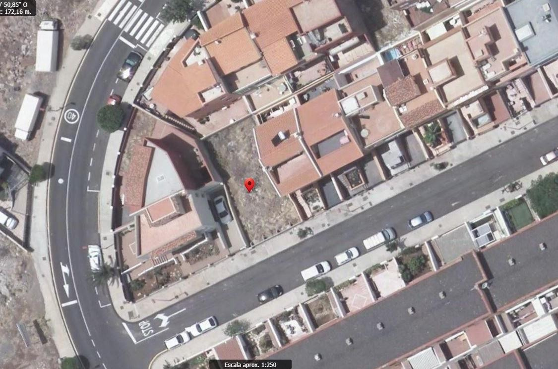

NATURALEZA DEL DERECHO
6.

Bien patrimonial.

TÍTULO
7.
Acuerdo Plenario del Proyecto de compensación del Plan Parcial de Rubén Marichal promovido por Gestur Tenerife, S.A, de fecha 27 de abril de 2001.

Avenida Constitución Nº 7. Código postal: 38530, Candelaria. Teléfono: 922.500.800.
www. candelaria. es
36
Cód. Validación: 4MAAK3MNFX9X9EDHMHJ9SGECZ | Verificación: https://candelaria.sedelectronica.es/ Documento firmado electrónicamente desde la plataforma esPublico Gestiona | Página 37 de 100

8. DESTINO Y ACUERDO QUE LO HUBIERE DISPUESTO

Destino: Residencial.
Proyecto de compensación del Plan Parcial de Rubén Marichal promovido por Gestur Tenerife, S.A, de fecha 27 de abril de 2001.

No obstante, hay que hacer mención al acuerdo de la Comisión de Gobierno en sesión ordinaria de fecha 21 de julio de 1998, en la cual se aprobó la permuta de una parcela situada en la rambla de unión Candelaria-Caletillas y acceso a la autopista TF-1 (Rambla Los Menceyes) propiedad de Dña. Magdalena Cabrera Almenara y D. Pablo Pérez Rodríguez por dos parcelas situadas en el Plan Parcial Rubén Marichal, una de ellas es la parcela 19 de la Manzana 25, que debían ser objeto de cesión por Gestur Tenerife, S.A al Ayuntamiento de Candelaria por aprovechamiento medio de dicho Plan Parcial.

9.

INSTRUMENTO DE PLANEAMIENTO: El presente informe se emite respecto al documento de PLAN GENERAL DE ORDENACION DE CANDELARIA, planeamiento municipal en vigor, con publicaciones en B.O.C. de fecha 10 de mayo de 2007 y B.O.P. de fecha 17 de mayo de 2007 y Modificaciones Puntuales, aprobadas definitivamente por acuerdo del Ayuntamiento Pleno, en se- siones ordinarias de fecha 26 de marzo de 2009 y 29 de diciembre de 2011 y publicada en el BOP de Santa Cruz de Tenerife de fecha 17 de junio de 2009 y 3 de febrero de 2012, respectivamente.
RÉGIMEN URBANÍSTICO DE APLICACIÓN
CLASIFICACIÓN, CATEGORIZACIÓN Y CALIFICACIÓN DEL SUELO

10.

Parcela 19 de la Manzana 25 del Plan Parcial de Rubén Marichal
CLASIFICACION DEL SUELO | Suelo Urbano
CATEGORIZACIÓN DEL SUELO | Suelo Urbano Consolidado
CALIFICACIÓN DEL SUELO | Residencial unifamiliar en Ciudad Jardín en hilera
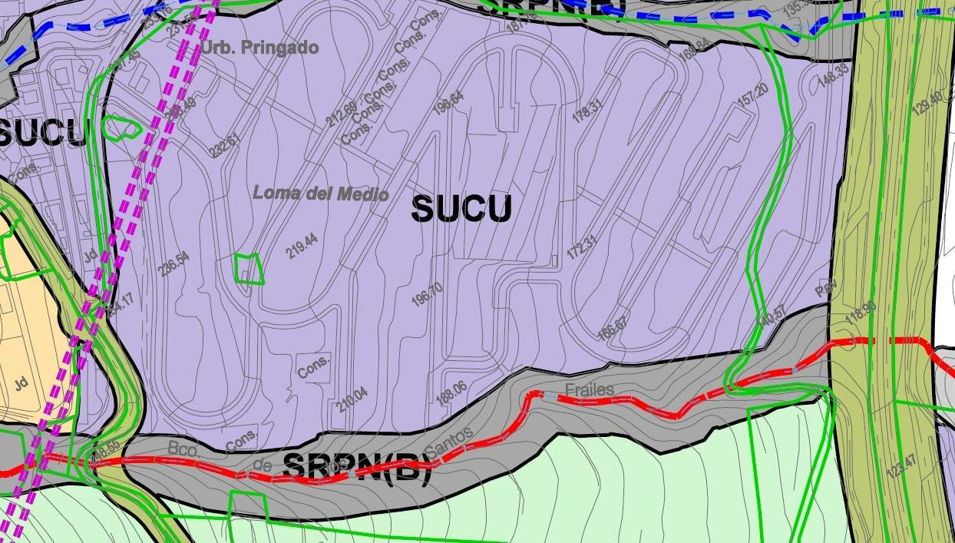

Avenida Constitución Nº 7. Código postal: 38530, Candelaria. Teléfono: 922.500.800.
www. candelaria. es
37
Cód. Validación: 4MAAK3MNFX9X9EDHMHJ9SGECZ | Verificación: https://candelaria.sedelectronica.es/ Documento firmado electrónicamente desde la plataforma esPublico Gestiona | Página 38 de 100

Plano de Ordenación Estructural 01: clase y categorización del territorio

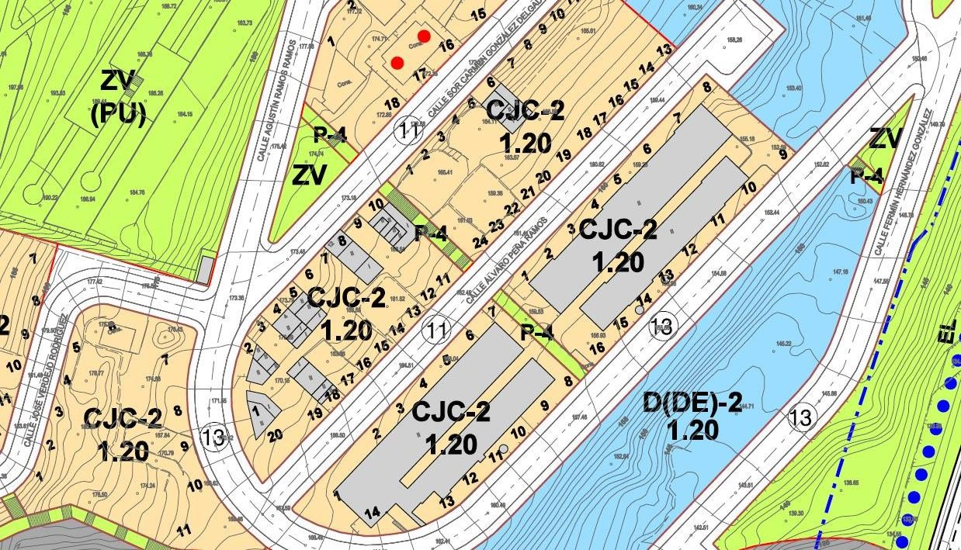
Plano de Ordenación Detallada Barranco Hondo-Pringado nº11.

- COORDENADAS UTM

Parcela 19. Manzana 25. Rubén Marichal
Punto | Coordenadas UTM
Nº | X | Y
1 | 368014.9062 | 3141557.5509
2 | 368006.8797 | 3141573.4624
3 | 367998.6565 | 3141569.3597
4 | 368006.9328 | 3141553.7210
1 | 368014.9062 | 3141557.5509

- FOTOGRAFÍAS

Avenida Constitución Nº 7. Código postal: 38530, Candelaria. Teléfono: 922.500.800.
www. candelaria. es
38
Avenida Constitución Nº 7. Código postal: 38530, Candelaria. Teléfono: 922.500.800.
www. candelaria. es
39

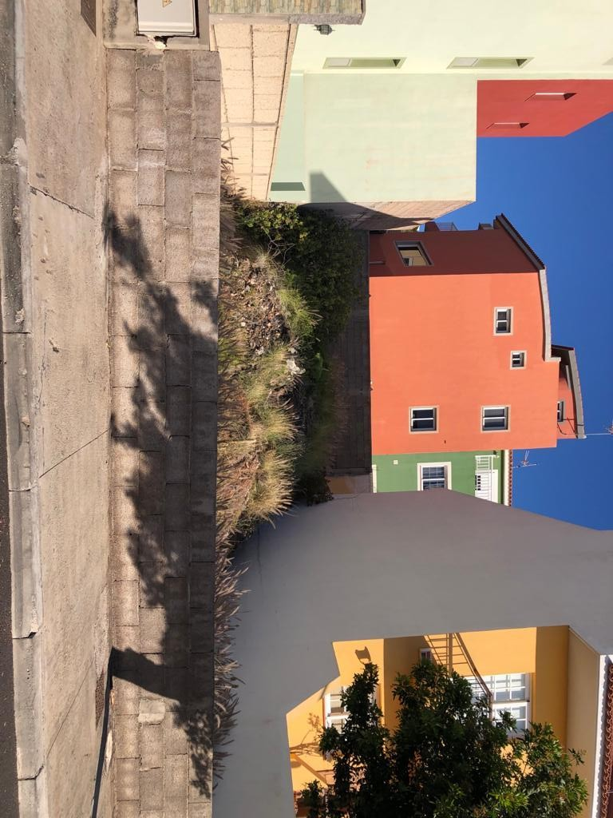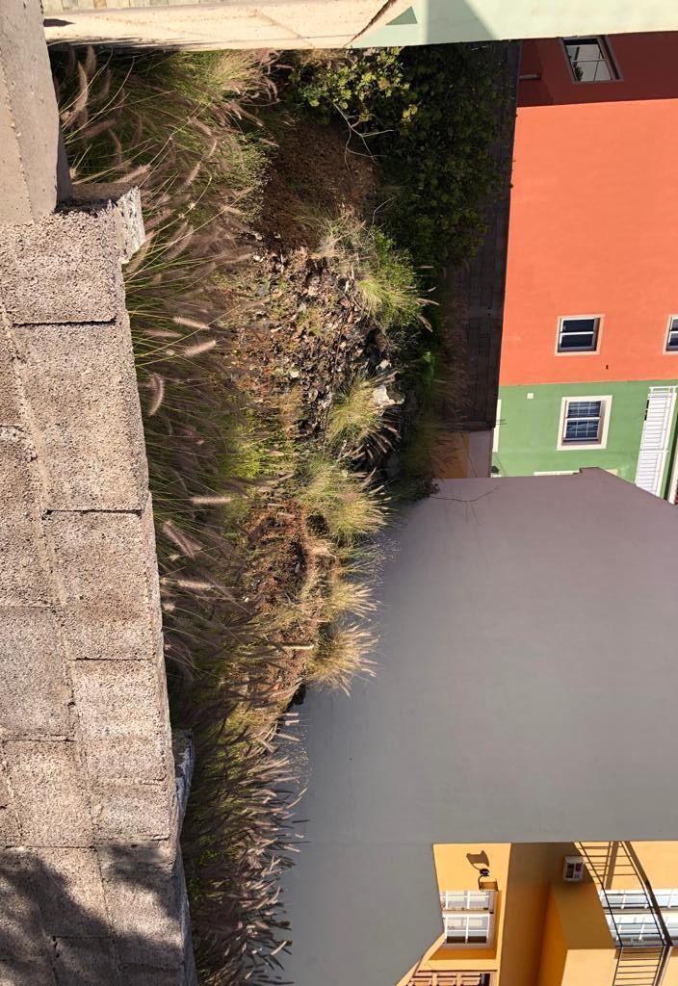

Cód. Validación: 4MAAK3MNFX9X9EDHMHJ9SGECZ | Verificación: https://candelaria.sedelectronica.es/ Documento firmado electrónicamente desde la plataforma esPublico Gestiona | Página 39 de 100
Cód. Validación: 4MAAK3MNFX9X9EDHMHJ9SGECZ | Verificación: https://candelaria.sedelectronica.es/ Documento firmado electrónicamente desde la plataforma esPublico Gestiona | Página 40 de 100

- PLANOS

El plano se ha elaborado tomando de base el levantamiento topográfico realizado por la Oficina Técnica de Candelaria. En este sentido, al superponerlo sobre la base cartográfica del PGO de Candelaria del 2011, puede existir algún desfase o desajuste debido a la diferencia del margen de error que tiene el vuelo de la cartografía del PGO con respecto a la mayor exactitud que ofrece el GPS terrestre utilizado para realizar el levantamiento topográfico.
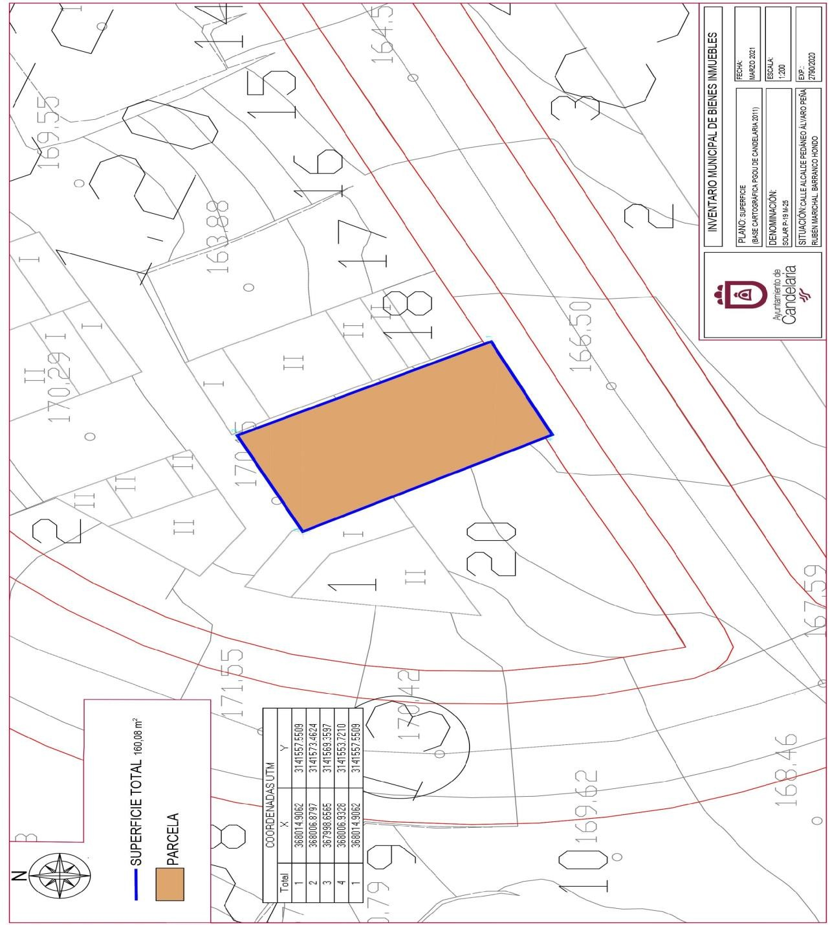

Avenida Constitución Nº 7. Código postal: 38530, Candelaria. Teléfono: 922.500.800.
www. candelaria. es
40
Cód. Validación: 4MAAK3MNFX9X9EDHMHJ9SGECZ | Verificación: https://candelaria.sedelectronica.es/ Documento firmado electrónicamente desde la plataforma esPublico Gestiona | Página 41 de 100

Y para que conste a los efectos oportunos, salvo error u omisión, se firma el presente informe.”

No obstante, la Junta de Gobierno Local acordará lo más procedente.

Consta en el expediente Informe Jurídico emitido por Doña Mª del Pilar Chico Delgado, que desempeña el puesto de Técnico de Administración General, de 13 de abril de 2021, debidamente conformado por Don Octavio Manuel Fernández Hernández, Secretario General, de 14 de abril de 2021, del siguiente tenor literal:

“INFORME JURIDICO

La Técnico de Administración General, Mª del Pilar Chico Delgado, en relación con el expediente arriba indicado, emite el siguiente informe con la conformidad del Secretario General, Octavio Manuel Fernández Hernández.

ANTECEDENTES

Visto el expediente iniciado para llevar a cabo la actualización del Inventario de bienes del Ayuntamiento de Candelaria y a la incorporación en el mismo de la parcela 19 de la Manzana 25 del Plan Parcial de Rubén Marichal.

Visto que entidades locales están obligadas a formar inventario valorado de todos los bienes y derechos que les pertenecen y que será objeto de actualización continua de conformidad con lo dispuesto en los artículos 32 y ss. del Real Decreto 1372/1986, de 13 de junio, por el que se aprueba el Reglamento de Bienes de las Entidades Locales y el artículo 86 del Texto Refundido de las Disposiciones Legales Vigentes en Materia de Régimen Local aprobado por Real Decreto Legislativo 781/1986, de 18 de abril.

Se han realizado los trabajos y trámites necesarios para aprobar la ficha de la parcela 19 de la Manzana 25 del Plan Parcial de Rubén Marichal e incluirla en el Inventario de Bienes del Ayuntamiento de Candelaria y su inscripción en el Registro de la Propiedad, a los efectos de dar cumplimiento a lo establecido en el Acuerdo de la Comisión de Gobierno celebrada con fecha 21 de julio de 1998, en relación con la formalización de la escritura pública de permuta a nombre de Doña Magdalena Cabrera Almenara y D. Pablo Pérez Rodríguez.

Consta en el expediente copia compulsada del acuerdo de la Comisión de Gobierno en sesión ordinaria de fecha 21 de julio de 1998, en la cual se aprobó la permuta de una parcela situada en la rambla de unión Candelaria-Caletillas y acceso a la autopista TF-1 (Rambla Los Men- ceyes) propiedad de Dña. Magdalena Cabrera Almenara y D. Pablo Pérez Rodríguez por dos par- celas situadas en el Plan Parcial Rubén Marichal, una de ellas es la parcela 19 de la Manzana 25,

Avenida Constitución Nº 7. Código postal: 38530, Candelaria. Teléfono: 922.500.800.
www. candelaria. es
41
Cód. Validación: 4MAAK3MNFX9X9EDHMHJ9SGECZ | Verificación: https://candelaria.sedelectronica.es/ Documento firmado electrónicamente desde la plataforma esPublico Gestiona | Página 42 de 100

que debían ser objeto de cesión por Gestur Tenerife, S.A al Ayuntamiento de Candelaria por apro- vechamiento medio de dicho Plan Parcial.

Consta en el expediente Declaración catastral de alteración de la titularidad y variación de la cuota de participación en bienes inmuebles de fecha marzo de 2015, correspondiente a la parcela objeto de este expediente a nombre de Doña Magdalena Cabrera Almenara.

Consta en el expediente copia compulsada del Proyecto de compensación del Plan Parcial de Rubén Marichal promovido por Gestur Tenerife, S.A, y de la aprobación definitiva de dicho pro- yecto, aprobado por el Ayuntamiento Pleno en sesión extraordinaria de fecha 27 de abril de 2001.

En cuanto a la segregación, referida en el “Artículo 277 de la Ley 4/2017, de 13 de julio, del Suelo. Indivisibilidad de fincas, unidades, parcelas y solares, en su número 2. Los notarios y regis- tradores de la propiedad exigirán, para autorizar e inscribir respectivamente, escrituras de división de terrenos, que se acredite el otorgamiento de la licencia o la declaración municipal de su in- necesaridad, que los primeros deberán testimoniar en el documento, de acuerdo con lo previsto en la legislación estatal…”. Por tanto, la parcela objeto de inscripción se entiende segregada al estar perfectamente descrita e identificada en el proyecto de compensación.

La parcela que es objeto de inscripción y permuta es la identificada en el referido Proyecto de la siguiente forma:
VII CESIÓN DEL APROVECHAMIENTO CORRESPONDIENTE A LA ADMINISTRACIÓN.

VII.2. LOCALIZACIÓN DE LOS TERRENOS CORRESPONDIENTES AL 5% DEL APROVECHA- MIENTO DE LA ADMINISTRACIÓN ACTUANTE.
A solicitud del Ayuntamiento de Candelaria, el 5% del aprovechamiento del Sector a ceder a la Corporación se materializará de la siguiente manera mediante la cesión de las siguientes parcelas lucrativas resultantes del Proyecto de Compensación:

PARCELA 19 DE LA MANZANA 25: Con una superficie de CIENTO SESENTA Y DOS METROS
CUADRADOS (162m2) y una edificabilidad de CIENTO NOVENTA Y CUATRO METROS CUADRA- DOS DE TECHO (194m2t). Uso: residencial.

Consta en el expediente el informe emitido por la Oficina técnica de fecha 08/04/2021, cuyo tenor literal es el siguiente:

“...Visto el expediente antedicho, en relación a la inscripción registral de la parcela 19 de la Manzana 25 del Plan Parcial de Rubén Marichal en el Inventario Municipal de Bienes y Derechos, en cumplimiento con el artículo 20 del RD 1372/1986, de 13 de junio, Alicia Torres Díaz, geógrafa de la Oficina Técnica Municipal, emite el siguiente informe:

Avenida Constitución Nº 7. Código postal: 38530, Candelaria. Teléfono: 922.500.800.
www. candelaria. es
42
Cód. Validación: 4MAAK3MNFX9X9EDHMHJ9SGECZ | Verificación: https://candelaria.sedelectronica.es/ Documento firmado electrónicamente desde la plataforma esPublico Gestiona | Página 43 de 100

1.

Parcela 19 de la Manzana 25 del Plan Parcial de Rubén Marichal.
DENOMINACIÓN

2.

Localización: calle Alcalde Pedáneo Álvaro Peña Ramos, 3. Rubén Marichal. Barranco Hondo.
NATURALEZA DEL BIEN

Referencia catastral: 8015119CS6481N0001FO
LINDEROS

3.

Norte | - Parcela con referencia catastral 8015118CS6481N
Sur | - Parcela con referencia catastral 8015120CS6481N  - Parcela con referencia catastral 8015101CS6481N
Este | - Calle Alcalde Pedáneo Álvaro Peña Ramos
Oeste | - Parcela con referencia catastral 8015102CS6481N

4.

La superficie del solar son 160,08m2
SUPERFICIE

Hay que aclarar que en el Proyecto de compensación del Plan Parcial de Rubén Marichal promo- vido por Gestur Tenerife, S.A, de fecha 27 de abril de 2001, la superficie de este solar es de 162m2. Esa diferencia de superficie es debido a que la cesión del Plan Parcial se realiza previa a la ejecu- ción de la urbanización que se termina a finales del año 2002. Una vez que se realiza el levanta- miento topográfico, se observa que la superficie real de la parcela es menor que la que contem- plaba el proyecto de compensación.

Avenida Constitución Nº 7. Código postal: 38530, Candelaria. Teléfono: 922.500.800.
www. candelaria. es
43

Cód. Validación: 4MAAK3MNFX9X9EDHMHJ9SGECZ | Verificación: https://candelaria.sedelectronica.es/ Documento firmado electrónicamente desde la plataforma esPublico Gestiona | Página 44 de 100

DESCRIPCIÓN GENERAL
5.

Solar de planta rectangular sin edificar. Tiene fachada a la calle Alcalde Pedáneo Álvaro Peña Ramos. Rubén Marichal. Barranco Hondo.

NATURALEZA DEL DERECHO
6.

Bien patrimonial.

TÍTULO
7.
Acuerdo Plenario del Proyecto de compensación del Plan Parcial de Rubén Marichal promovido por Gestur Tenerife, S.A, de fecha 27 de abril de 2001.

8. DESTINO Y ACUERDO QUE LO HUBIERE DISPUESTO

Destino: Residencial.
Proyecto de compensación del Plan Parcial de Rubén Marichal promovido por Gestur Tenerife, S.A, de fecha 27 de abril de 2001.
No obstante, hay que hacer mención al acuerdo de la Comisión de Gobierno en sesión ordinaria de fecha 21 de julio de 1998, en la cual se aprobó la permuta de una parcela situada en la rambla de unión Candelaria-Caletillas y acceso a la autopista TF-1 (Rambla Los Menceyes) propiedad de Dña. Magdalena Cabrera Almenara y D. Pablo Pérez Rodríguez por dos parcelas situadas en el Plan Parcial Rubén Marichal, una de ellas es la parcela 19 de la Manzana 25, que debían ser objeto de cesión por Gestur Tenerife, S.A al Ayuntamiento de Candelaria por aprovechamiento medio de dicho Plan Parcial.

Avenida Constitución Nº 7. Código postal: 38530, Candelaria. Teléfono: 922.500.800.
www. candelaria. es
44
Cód. Validación: 4MAAK3MNFX9X9EDHMHJ9SGECZ | Verificación: https://candelaria.sedelectronica.es/ Documento firmado electrónicamente desde la plataforma esPublico Gestiona | Página 45 de 100

9.

INSTRUMENTO DE PLANEAMIENTO: El presente informe se emite respecto al documento de PLAN GENERAL DE ORDENACION DE CANDELARIA, planeamiento municipal en vigor, con pu- blicaciones en B.O.C. de fecha 10 de mayo de 2007 y B.O.P. de fecha 17 de mayo de 2007 y Modificaciones Puntuales, aprobadas definitivamente por acuerdo del Ayuntamiento Pleno, en se- siones ordinarias de fecha 26 de marzo de 2009 y 29 de diciembre de 2011 y publicada en el BOP de Santa Cruz de Tenerife de fecha 17 de junio de 2009 y 3 de febrero de 2012, respectivamente.
RÉGIMEN URBANÍSTICO DE APLICACIÓN
CLASIFICACIÓN, CATEGORIZACIÓN Y CALIFICACIÓN DEL SUELO

10.

Parcela 19 de la Manzana 25 del Plan Parcial de Rubén Marichal
CLASIFICACION DEL SUELO | Suelo Urbano
CATEGORIZACIÓN DEL SUELO | Suelo Urbano Consolidado
CALIFICACIÓN DEL SUELO | Residencial unifamiliar en Ciudad Jardín en hilera

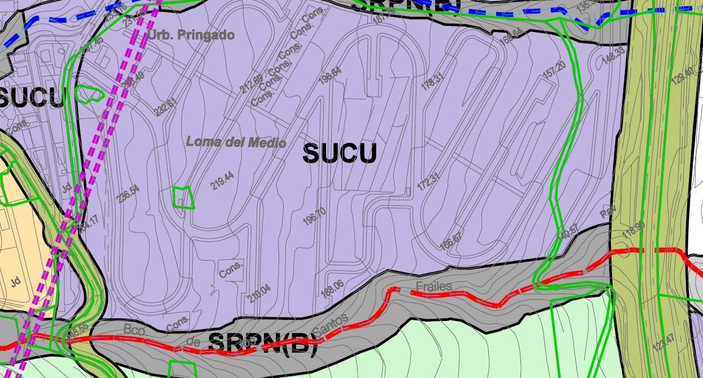
Plano de Ordenación Estructural 01: clase y categorización del territorio

Avenida Constitución Nº 7. Código postal: 38530, Candelaria. Teléfono: 922.500.800.
www. candelaria. es
45
Cód. Validación: 4MAAK3MNFX9X9EDHMHJ9SGECZ | Verificación: https://candelaria.sedelectronica.es/ Documento firmado electrónicamente desde la plataforma esPublico Gestiona | Página 46 de 100

Plano de Ordenación Detallada Barranco Hondo-Pringado nº11.

- COORDENADAS UTM

Parcela 19. Manzana 25. Rubén Marichal
Punto | Coordenadas UTM
Nº | X | Y
1 | 368014.9062 | 3141557.5509
2 | 368006.8797 | 3141573.4624
3 | 367998.6565 | 3141569.3597
4 | 368006.9328 | 3141553.7210
1 | 368014.9062 | 3141557.5509

- FOTOGRAFÍAS

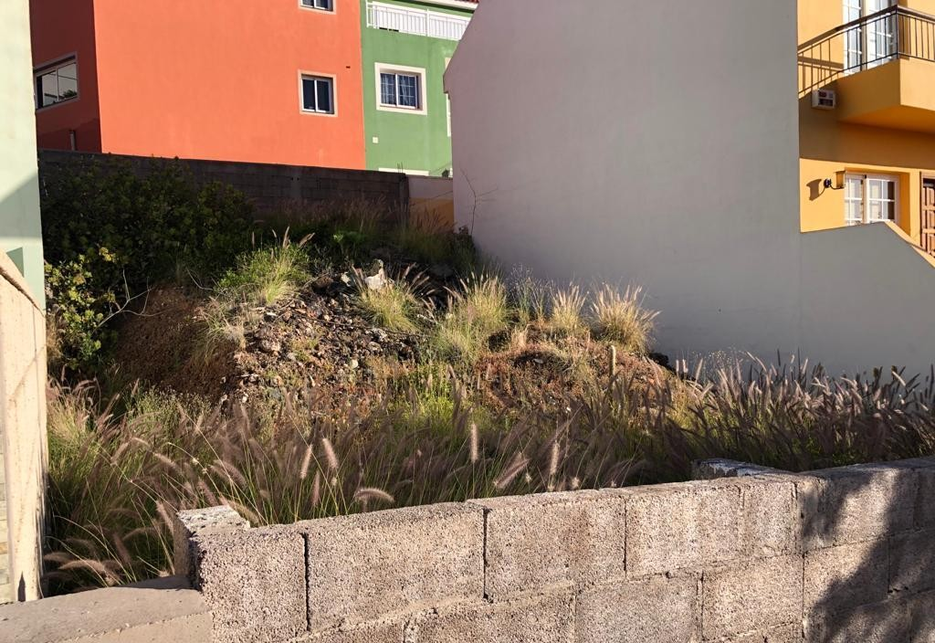

Avenida Constitución Nº 7. Código postal: 38530, Candelaria. Teléfono: 922.500.800.
www. candelaria. es
46
Cód. Validación: 4MAAK3MNFX9X9EDHMHJ9SGECZ | Verificación: https://candelaria.sedelectronica.es/ Documento firmado electrónicamente desde la plataforma esPublico Gestiona | Página 47 de 100

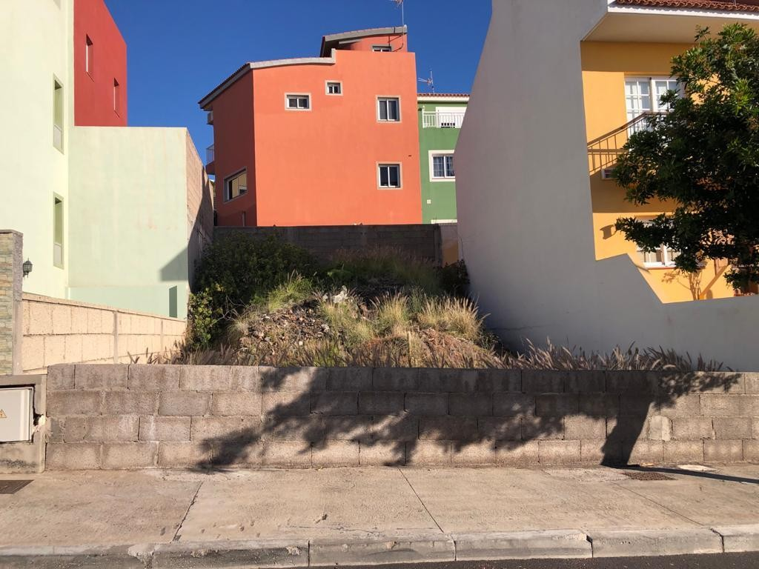

- PLANOS

El plano se ha elaborado tomando de base el levantamiento topográfico realizado por la Oficina Técnica de Candelaria. En este sentido, al superponerlo sobre la base cartográfica del PGO de Candelaria del 2011, puede existir algún desfase o desajuste debido a la diferencia del margen de error que tiene el vuelo de la cartografía del PGO con respecto a la mayor exactitud que ofrece el GPS terrestre utilizado para realizar el levantamiento topográfico.

Avenida Constitución Nº 7. Código postal: 38530, Candelaria. Teléfono: 922.500.800.
www. candelaria. es
47
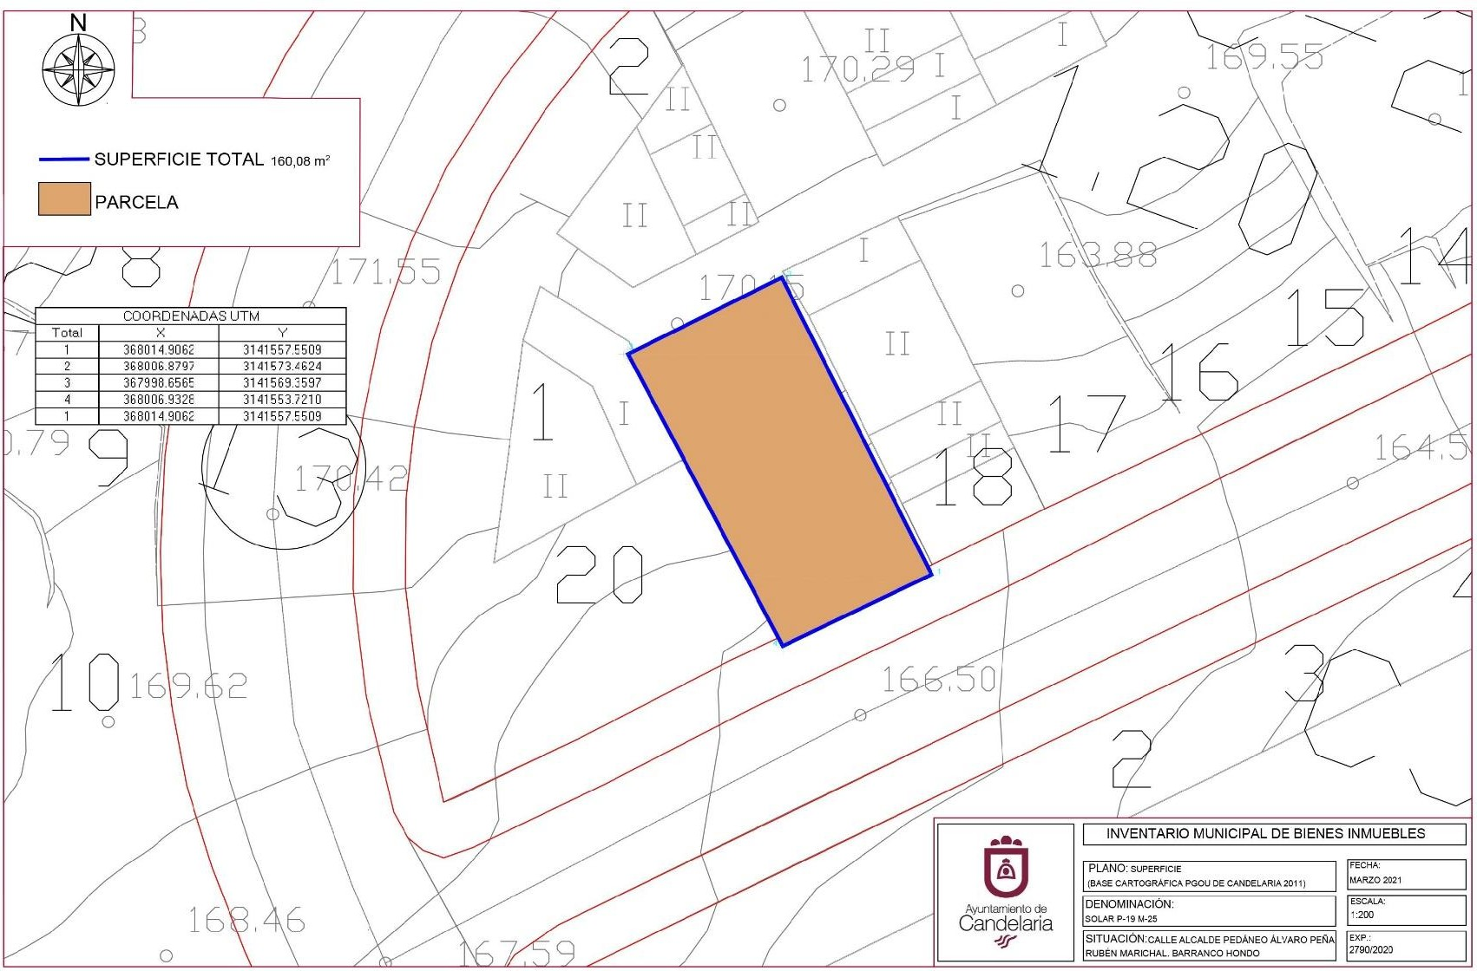
Avenida Constitución Nº 7. Código postal: 38530, Candelaria. Teléfono: 922.500.800.
www. candelaria. es
48

Cód. Validación: 4MAAK3MNFX9X9EDHMHJ9SGECZ | Verificación: https://candelaria.sedelectronica.es/ Documento firmado electrónicamente desde la plataforma esPublico Gestiona | Página 48 de 100
Cód. Validación: 4MAAK3MNFX9X9EDHMHJ9SGECZ | Verificación: https://candelaria.sedelectronica.es/ Documento firmado electrónicamente desde la plataforma esPublico Gestiona | Página 49 de 100

Y para que conste a los efectos oportunos, salvo error u omisión, se firma el presente informe...”

FUNDAMENTOS JURIDICOS

La Legislación aplicable viene determinada por:

- Los artículos 17 a 36 del Reglamento de Bienes de las Entidades Locales aprobado por Real Decreto 1372/1986, de 13 de junio.

_ Ley 4/2017, de 13 de julio, del Suelo y de los Espacios Naturales Protegidos de Canarias.

- El artículo 86 del Texto Refundido de las Disposiciones Legales Vigentes en Materia de Régimen Local aprobado por Real Decreto Legislativo 781/1986, de 18 de abril y la disposición transitoria del Reglamento de Bienes de las Entidades Locales (RB), aprobado por Real Decreto 1372/1986, de 13 de junio (BOE de 7 de julio), que establece la obligación de inventariar todos los bienes, cualquiera que sea su naturaleza, y, entre ellos, todos los de dominio público, incluidas las vías públicas.

El Pleno de la corporación Local será el órgano competente para acordar la aprobación del inventario ya formado, su rectificación y comprobación. En este supuesto, se encuentran delegadas las competencias para aprobación, modificación y rectificación del Inventario de Bienes y Derechos de la Corporación en la Junta de Gobierno Local, por acuerdo del pleno celebrado el día 28 de junio de 2019.
Visto cuanto antecede, la que suscribe eleva la siguiente propuesta de resolución:

PROPUESTA DE RESOLUCIÓN

PRIMERO: Actualizar el Inventario de Bienes de la corporación, a los efectos de formalizar la permuta y la ejecución de la misma dando cumplimiento a lo establecido en el Acuerdo de la Comisión de Gobierno celebrada con fecha 21 de julio de 1998, en relación con la formalización de la escritura pública de permuta a nombre de Doña Magdalena Cabrera Almenara y D. Pablo Pérez Rodríguez, incorporando las rectificaciones oportunas según la ficha que se adjunta

Avenida Constitución Nº 7. Código postal: 38530, Candelaria. Teléfono: 922.500.800.
www. candelaria. es
49
Cód. Validación: 4MAAK3MNFX9X9EDHMHJ9SGECZ | Verificación: https://candelaria.sedelectronica.es/ Documento firmado electrónicamente desde la plataforma esPublico Gestiona | Página 50 de 100

correspondiente a la Parcela 19 de la Manzana 25 del Plan Parcial de Rubén Marichal, siendo la descripción de la misma la siguiente: Solar de planta rectangular sin edificar. Tiene fachada a la calle Alcalde Pedáneo Álvaro Peña Ramos. Rubén Marichal. Barranco Hondo.

SEGUNDO: Aprobar la ficha de inventario 1-10251 que se transcribe:
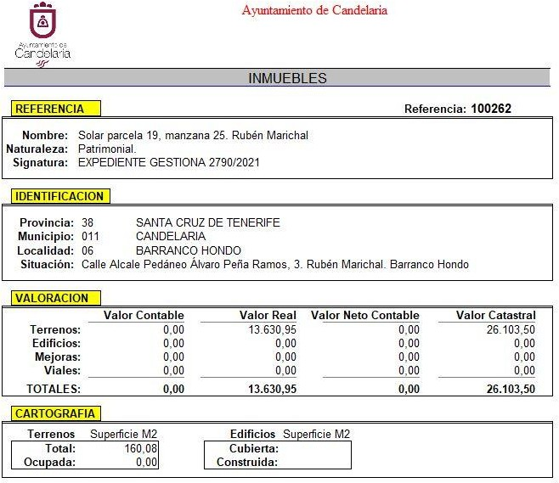

Avenida Constitución Nº 7. Código postal: 38530, Candelaria. Teléfono: 922.500.800.
www. candelaria. es
50
Cód. Validación: 4MAAK3MNFX9X9EDHMHJ9SGECZ | Verificación: https://candelaria.sedelectronica.es/ Documento firmado electrónicamente desde la plataforma esPublico Gestiona | Página 51 de 100

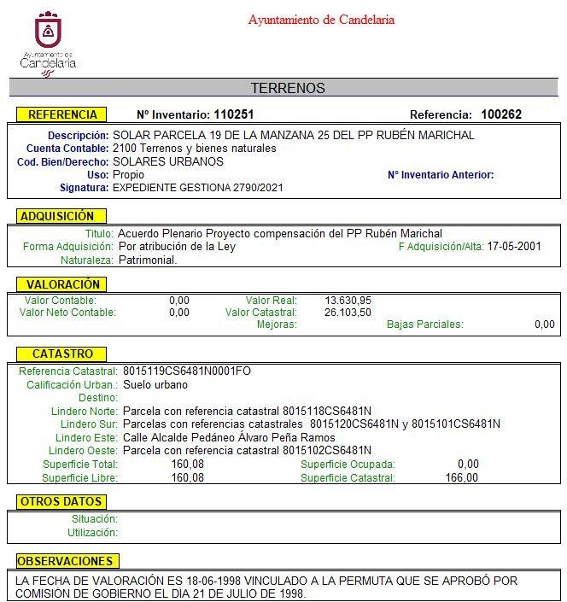

TERCERO: Tramitar la inscripción en el Registro de la propiedad de acuerdo con el Art.
206 de la Ley Hipotecaria.

CUARTO: Declarar la innecesaridad de licencia de segregación de la Parcela 19 de la Man- zana 25 del Plan Parcial de Rubén Marichal, ya que se entiende segregada al estar perfectamente descrita e identificada en el proyecto de compensación del Plan Parcial. Dentro del referido pro- yecto de compensación se encuentra recogida de la siguiente manera:
VII CESIÓN DEL APROVECHAMIENTO CORRESPONDIENTE A LA ADMINISTRACIÓN.

Avenida Constitución Nº 7. Código postal: 38530, Candelaria. Teléfono: 922.500.800.
www. candelaria. es
51
Cód. Validación: 4MAAK3MNFX9X9EDHMHJ9SGECZ | Verificación: https://candelaria.sedelectronica.es/ Documento firmado electrónicamente desde la plataforma esPublico Gestiona | Página 52 de 100

VII.2. LOCALIZACIÓN DE LOS TERRENOS CORRESPONDIENTES AL 5% DEL APROVECHA- MIENTO DE LA ADMINISTRACIÓN ACTUANTE.
A solicitud del Ayuntamiento de Candelaria, el 5% del aprovechamiento del Sector a ceder a la Corporación se materializará de la siguiente manera mediante la cesión de las siguientes parcelas lucrativas resultantes del Proyecto de Compensación:

PARCELA 19 DE LA MANZANA 25: Con una superficie de CIENTO SESENTA Y DOS METROS
CUADRADOS (162m2) y una edificabilidad de CIENTO NOVENTA Y CUATRO METROS CUADRA- DOS DE TECHO (194m2t). Uso: residencial.

QUINTO: Facultar a la Alcaldesa- Presidenta para que realice cuantas actuaciones consi- dere precisas en aplicación del presente acuerdo.”

No obstante, la Junta de Gobierno Local acordará lo más procedente.

Consta en el expediente propuesta de la Alcaldesa-Presidenta, de fecha 14 de abril de 2021, cuyo tenor literal es el siguiente:

“La que suscribe, Alcaldesa-Presidenta del Ayuntamiento de la Villa de Candelaria, al amparo de lo dispuesto en el Reglamento de Organización, Funcionamiento y Régimen Jurídico de las Entidades Locales, así como en la Ley 7/85, de 2 de abril, Reguladora de las Bases de Régimen Local, tiene el honor de someter a la Junta de Gobierno local la siguiente propuesta:

Visto el informe jurídico de la Técnico de Administración General, Mª del Pilar Chico Delgado, conformado por el Secretario General Octavio Manuel Fernández Hernández, de fecha 13 de abril de 2021, que transcrito literalmente dice:

“ANTECEDENTES

Visto el expediente iniciado para llevar a cabo la actualización del Inventario de bienes del Ayuntamiento de Candelaria y a la incorporación en el mismo de la parcela 19 de la Manzana 25 del Plan Parcial de Rubén Marichal.

Visto que entidades locales están obligadas a formar inventario valorado de todos los bienes y derechos que les pertenecen y que será objeto de actualización continua de conformidad con lo dispuesto en los artículos 32 y ss. del Real Decreto 1372/1986, de 13 de junio, por el que se aprueba el Reglamento de Bienes de las Entidades Locales y el artículo 86 del Texto Refundido de las Disposiciones Legales Vigentes en Materia de Régimen Local aprobado por Real Decreto Legislativo 781/1986, de 18 de abril.

Avenida Constitución Nº 7. Código postal: 38530, Candelaria. Teléfono: 922.500.800.
www. candelaria. es
52
Cód. Validación: 4MAAK3MNFX9X9EDHMHJ9SGECZ | Verificación: https://candelaria.sedelectronica.es/ Documento firmado electrónicamente desde la plataforma esPublico Gestiona | Página 53 de 100

Se han realizado los trabajos y trámites necesarios para aprobar la ficha de la parcela 19 de la Manzana 25 del Plan Parcial de Rubén Marichal e incluirla en el Inventario de Bienes del Ayuntamiento de Candelaria y su inscripción en el Registro de la Propiedad, a los efectos de dar cumplimiento a lo establecido en el Acuerdo de la Comisión de Gobierno celebrada con fecha 21 de julio de 1998, en relación con la formalización de la escritura pública de permuta a nombre de Doña Magdalena Cabrera Almenara y D. Pablo Pérez Rodríguez.

Consta en el expediente copia compulsada del acuerdo de la Comisión de Gobierno en sesión ordinaria de fecha 21 de julio de 1998, en la cual se aprobó la permuta de una parcela situada en la rambla de unión Candelaria-Caletillas y acceso a la autopista TF-1 (Rambla Los Men- ceyes) propiedad de Dña. Magdalena Cabrera Almenara y D. Pablo Pérez Rodríguez por dos par- celas situadas en el Plan Parcial Rubén Marichal, una de ellas es la parcela 19 de la Manzana 25, que debían ser objeto de cesión por Gestur Tenerife, S.A al Ayuntamiento de Candelaria por apro- vechamiento medio de dicho Plan Parcial.

Consta en el expediente Declaración catastral de alteración de la titularidad y variación de la cuota de participación en bienes inmuebles de fecha marzo de 2015, correspondiente a la parcela objeto de este expediente a nombre de Doña Magdalena Cabrera Almenara.

Consta en el expediente copia compulsada del Proyecto de compensación del Plan Parcial de Rubén Marichal promovido por Gestur Tenerife, S.A, y de la aprobación definitiva de dicho pro- yecto, aprobado por el Ayuntamiento Pleno en sesión extraordinaria de fecha 27 de abril de 2001.

En cuanto a la segregación, referida en el “Artículo 277 de la Ley 4/2017, de 13 de julio, del Suelo. Indivisibilidad de fincas, unidades, parcelas y solares, en su número 2. Los notarios y regis- tradores de la propiedad exigirán, para autorizar e inscribir respectivamente, escrituras de división de terrenos, que se acredite el otorgamiento de la licencia o la declaración municipal de su innece- saridad, que los primeros deberán testimoniar en el documento, de acuerdo con lo previsto en la legislación estatal…”. Por tanto, la parcela objeto de inscripción se entiende segregada al estar perfectamente descrita e identificada en el proyecto de compensación.

La parcela que es objeto de inscripción y permuta es la identificada en el referido Proyecto de la siguiente forma:
VII CESIÓN DEL APROVECHAMIENTO CORRESPONDIENTE A LA ADMINISTRACIÓN.

VII.2. LOCALIZACIÓN DE LOS TERRENOS CORRESPONDIENTES AL 5% DEL APROVECHA- MIENTO DE LA ADMINISTRACIÓN ACTUANTE.
A solicitud del Ayuntamiento de Candelaria, el 5% del aprovechamiento del Sector a ceder a la Corporación se materializará de la siguiente manera mediante la cesión de las siguientes parcelas lucrativas resultantes del Proyecto de Compensación:

PARCELA 19 DE LA MANZANA 25: Con una superficie de CIENTO SESENTA Y DOS METROS
CUADRADOS (162m2) y una edificabilidad de CIENTO NOVENTA Y CUATRO METROS CUADRA- DOS DE TECHO (194m2t). Uso: residencial.

Consta en el expediente el informe emitido por la Oficina técnica de fecha 08/04/2021, cuyo

Avenida Constitución Nº 7. Código postal: 38530, Candelaria. Teléfono: 922.500.800.
www. candelaria. es
53
Cód. Validación: 4MAAK3MNFX9X9EDHMHJ9SGECZ | Verificación: https://candelaria.sedelectronica.es/ Documento firmado electrónicamente desde la plataforma esPublico Gestiona | Página 54 de 100

tenor literal es el siguiente:

“...Visto el expediente antedicho, en relación a la inscripción registral de la parcela 19 de la Manzana 25 del Plan Parcial de Rubén Marichal en el Inventario Municipal de Bienes y Derechos, en cumplimiento con el artículo 20 del RD 1372/1986, de 13 de junio, Alicia Torres Díaz, geógrafa de la Oficina Técnica Municipal, emite el siguiente informe:

1.

Parcela 19 de la Manzana 25 del Plan Parcial de Rubén Marichal.
DENOMINACIÓN

2.

Localización: calle Alcalde Pedáneo Álvaro Peña Ramos, 3. Rubén Marichal. Barranco Hondo.
NATURALEZA DEL BIEN

Referencia catastral: 8015119CS6481N0001FO
LINDEROS

3.

Norte | - Parcela con referencia catastral 8015118CS6481N
Sur | - Parcela con referencia catastral 8015120CS6481N  - Parcela con referencia catastral 8015101CS6481N
Este | - Calle Alcalde Pedáneo Álvaro Peña Ramos
Oeste | - Parcela con referencia catastral 8015102CS6481N

4.

La superficie del solar son 160,08m2
SUPERFICIE

Hay que aclarar que en el Proyecto de compensación del Plan Parcial de Rubén Marichal promo- vido por Gestur Tenerife, S.A, de fecha 27 de abril de 2001, la superficie de este solar es de 162m2. Esa diferencia de superficie es debido a que la cesión del Plan Parcial se realiza previa a la ejecu-

Avenida Constitución Nº 7. Código postal: 38530, Candelaria. Teléfono: 922.500.800.
www. candelaria. es
54
Cód. Validación: 4MAAK3MNFX9X9EDHMHJ9SGECZ | Verificación: https://candelaria.sedelectronica.es/ Documento firmado electrónicamente desde la plataforma esPublico Gestiona | Página 55 de 100

ción de la urbanización que se termina a finales del año 2002. Una vez que se realiza el levanta- miento topográfico, se observa que la superficie real de la parcela es menor que la que contem- plaba el proyecto de compensación.

DESCRIPCIÓN GENERAL
5.

Solar de planta rectangular sin edificar. Tiene fachada a la calle Alcalde Pedáneo Álvaro Peña Ramos. Rubén Marichal. Barranco Hondo.

NATURALEZA DEL DERECHO
6.

Bien patrimonial.

TÍTULO
7.
Acuerdo Plenario del Proyecto de compensación del Plan Parcial de Rubén Marichal promovido por Gestur Tenerife, S.A, de fecha 27 de abril de 2001.

8. DESTINO Y ACUERDO QUE LO HUBIERE DISPUESTO

Destino: Residencial.
Proyecto de compensación del Plan Parcial de Rubén Marichal promovido por Gestur Tenerife, S.A, de fecha 27 de abril de 2001.

Avenida Constitución Nº 7. Código postal: 38530, Candelaria. Teléfono: 922.500.800.
www. candelaria. es
55
Cód. Validación: 4MAAK3MNFX9X9EDHMHJ9SGECZ | Verificación: https://candelaria.sedelectronica.es/ Documento firmado electrónicamente desde la plataforma esPublico Gestiona | Página 56 de 100

No obstante, hay que hacer mención al acuerdo de la Comisión de Gobierno en sesión ordinaria de fecha 21 de julio de 1998, en la cual se aprobó la permuta de una parcela situada en la rambla de unión Candelaria-Caletillas y acceso a la autopista TF-1 (Rambla Los Menceyes) propiedad de Dña. Magdalena Cabrera Almenara y D. Pablo Pérez Rodríguez por dos parcelas situadas en el Plan Parcial Rubén Marichal, una de ellas es la parcela 19 de la Manzana 25, que debían ser objeto de cesión por Gestur Tenerife, S.A al Ayuntamiento de Candelaria por aprovechamiento medio de dicho Plan Parcial.

9.

INSTRUMENTO DE PLANEAMIENTO: El presente informe se emite respecto al documento de PLAN GENERAL DE ORDENACION DE CANDELARIA, planeamiento municipal en vigor, con pu- blicaciones en B.O.C. de fecha 10 de mayo de 2007 y B.O.P. de fecha 17 de mayo de 2007 y Modificaciones Puntuales, aprobadas definitivamente por acuerdo del Ayuntamiento Pleno, en se- siones ordinarias de fecha 26 de marzo de 2009 y 29 de diciembre de 2011 y publicada en el BOP de Santa Cruz de Tenerife de fecha 17 de junio de 2009 y 3 de febrero de 2012, respectivamente.
RÉGIMEN URBANÍSTICO DE APLICACIÓN
CLASIFICACIÓN, CATEGORIZACIÓN Y CALIFICACIÓN DEL SUELO

10.

Parcela 19 de la Manzana 25 del Plan Parcial de Rubén Marichal
CLASIFICACION DEL SUELO | Suelo Urbano
CATEGORIZACIÓN DEL SUELO | Suelo Urbano Consolidado
CALIFICACIÓN DEL SUELO | Residencial unifamiliar en Ciudad Jardín en hilera

Plano de Ordenación Estructural 01: clase y categorización del territorio

Avenida Constitución Nº 7. Código postal: 38530, Candelaria. Teléfono: 922.500.800.
www. candelaria. es
56
Cód. Validación: 4MAAK3MNFX9X9EDHMHJ9SGECZ | Verificación: https://candelaria.sedelectronica.es/ Documento firmado electrónicamente desde la plataforma esPublico Gestiona | Página 57 de 100

Plano de Ordenación Detallada Barranco Hondo-Pringado nº11.

- COORDENADAS UTM

Parcela 19. Manzana 25. Rubén Marichal
Punto | Coordenadas UTM
Nº | X | Y
1 | 368014.9062 | 3141557.5509
2 | 368006.8797 | 3141573.4624
3 | 367998.6565 | 3141569.3597
4 | 368006.9328 | 3141553.7210
1 | 368014.9062 | 3141557.5509

- FOTOGRAFÍAS

Avenida Constitución Nº 7. Código postal: 38530, Candelaria. Teléfono: 922.500.800.
www. candelaria. es
57
Cód. Validación: 4MAAK3MNFX9X9EDHMHJ9SGECZ | Verificación: https://candelaria.sedelectronica.es/ Documento firmado electrónicamente desde la plataforma esPublico Gestiona | Página 58 de 100

- PLANOS

El plano se ha elaborado tomando de base el levantamiento topográfico realizado por la Oficina Técnica de Candelaria. En este sentido, al superponerlo sobre la base cartográfica del PGO de Candelaria del 2011, puede existir algún desfase o desajuste debido a la diferencia del margen de error que tiene el vuelo de la cartografía del PGO con respecto a la mayor exactitud que ofrece el GPS terrestre utilizado para realizar el levantamiento topográfico.

Avenida Constitución Nº 7. Código postal: 38530, Candelaria. Teléfono: 922.500.800.
www. candelaria. es
58
Cód. Validación: 4MAAK3MNFX9X9EDHMHJ9SGECZ | Verificación: https://candelaria.sedelectronica.es/ Documento firmado electrónicamente desde la plataforma esPublico Gestiona | Página 59 de 100

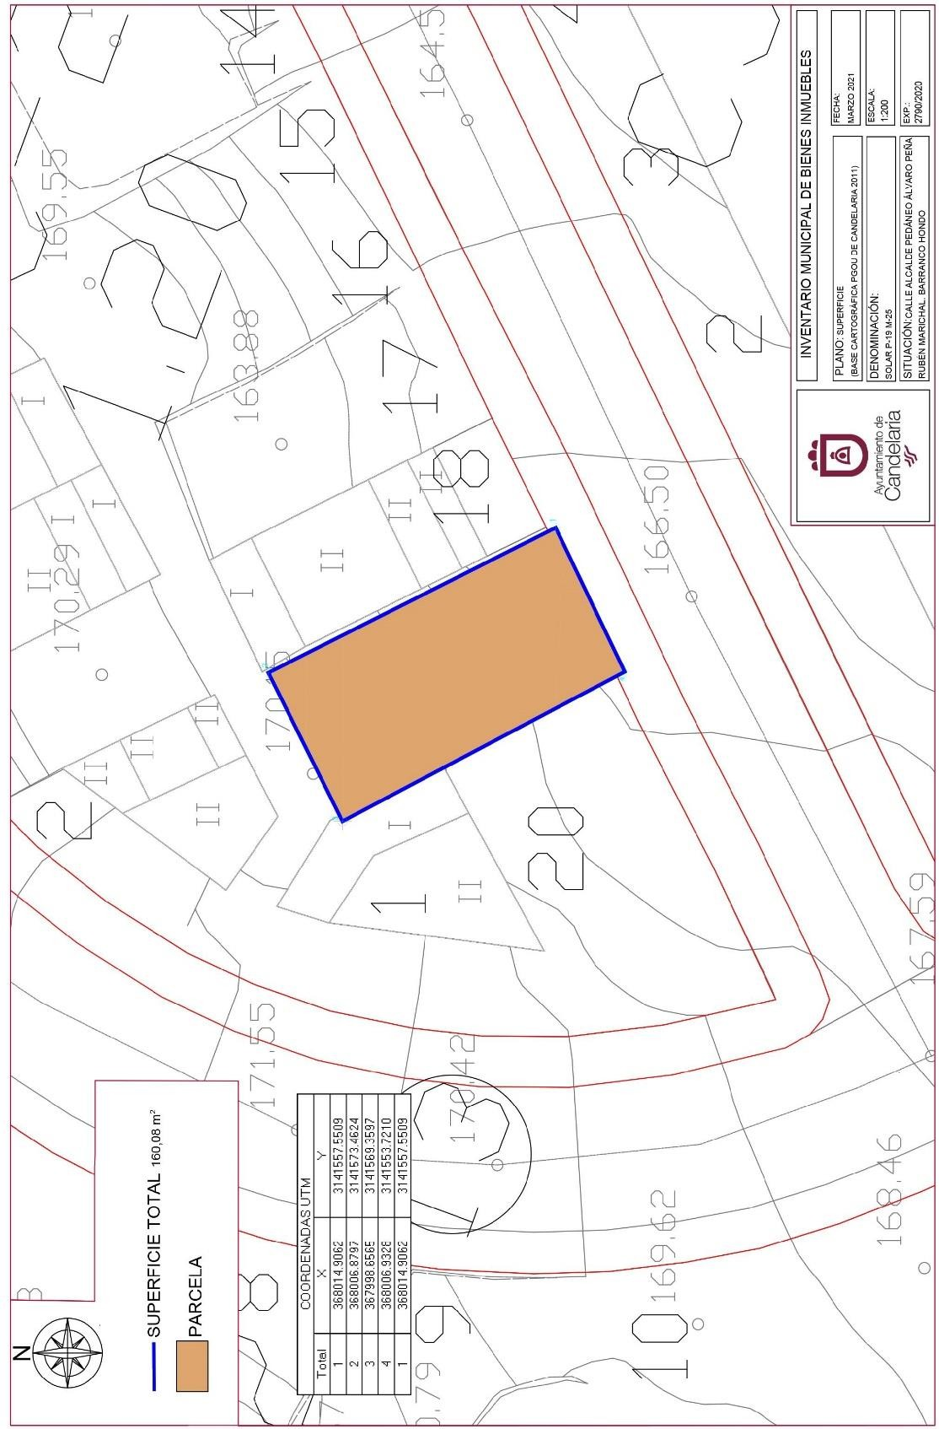

Y para que conste a los efectos oportunos, salvo error u omisión, se firma el presente informe...”

Avenida Constitución Nº 7. Código postal: 38530, Candelaria. Teléfono: 922.500.800.
www. candelaria. es
59
Cód. Validación: 4MAAK3MNFX9X9EDHMHJ9SGECZ | Verificación: https://candelaria.sedelectronica.es/ Documento firmado electrónicamente desde la plataforma esPublico Gestiona | Página 60 de 100

FUNDAMENTOS JURIDICOS

La Legislación aplicable viene determinada por:

- Los artículos 17 a 36 del Reglamento de Bienes de las Entidades Locales aprobado por Real Decreto 1372/1986, de 13 de junio.

_ Ley 4/2017, de 13 de julio, del Suelo y de los Espacios Naturales Protegidos de Canarias.

- El artículo 86 del Texto Refundido de las Disposiciones Legales Vigentes en Materia de Régimen Local aprobado por Real Decreto Legislativo 781/1986, de 18 de abril y la disposición transitoria del Reglamento de Bienes de las Entidades Locales (RB), aprobado por Real Decreto 1372/1986, de 13 de junio (BOE de 7 de julio), que establece la obligación de inventariar todos los bienes, cualquiera que sea su naturaleza, y, entre ellos, todos los de dominio público, incluidas las vías públicas.

El Pleno de la corporación Local será el órgano competente para acordar la aprobación del inventario ya formado, su rectificación y comprobación. En este supuesto, se encuentran delegadas las competencias para aprobación, modificación y rectificación del Inventario de Bienes y Derechos de la Corporación en la Junta de Gobierno Local, por acuerdo del pleno celebrado el día 28 de junio de 2019.
Visto cuanto antecede, la que suscribe eleva la siguiente propuesta de resolución:

PROPUESTA DE RESOLUCIÓN

PRIMERO: Actualizar el Inventario de Bienes de la corporación, a los efectos de formalizar la permuta y la ejecución de la misma dando cumplimiento a lo establecido en el Acuerdo de la Comisión de Gobierno celebrada con fecha 21 de julio de 1998, en relación con la formalización de la escritura pública de permuta a nombre de Doña Magdalena Cabrera Almenara y D. Pablo Pérez Rodríguez, incorporando las rectificaciones oportunas según la ficha que se adjunta correspondiente a la Parcela 19 de la Manzana 25 del Plan Parcial de Rubén Marichal, siendo la

Avenida Constitución Nº 7. Código postal: 38530, Candelaria. Teléfono: 922.500.800.
www. candelaria. es
60
Cód. Validación: 4MAAK3MNFX9X9EDHMHJ9SGECZ | Verificación: https://candelaria.sedelectronica.es/ Documento firmado electrónicamente desde la plataforma esPublico Gestiona | Página 61 de 100

descripción de la misma la siguiente: Solar de planta rectangular sin edificar. Tiene fachada a la calle Alcalde Pedáneo Álvaro Peña Ramos. Rubén Marichal. Barranco Hondo.

SEGUNDO: Aprobar la ficha de inventario 1-10251 que se transcribe:

Avenida Constitución Nº 7. Código postal: 38530, Candelaria. Teléfono: 922.500.800.
www. candelaria. es
61
Cód. Validación: 4MAAK3MNFX9X9EDHMHJ9SGECZ | Verificación: https://candelaria.sedelectronica.es/ Documento firmado electrónicamente desde la plataforma esPublico Gestiona | Página 62 de 100

TERCERO: Tramitar la inscripción en el Registro de la propiedad de acuerdo con el Art.
206 de la Ley Hipotecaria.

CUARTO: Declarar la innecesaridad de licencia de segregación de la Parcela 19 de la Man- zana 25 del Plan Parcial de Rubén Marichal, ya que se entiende segregada al estar perfectamente descrita e identificada en el proyecto de compensación del Plan Parcial. Dentro del referido pro- yecto de compensación se encuentra recogida de la siguiente manera:

Avenida Constitución Nº 7. Código postal: 38530, Candelaria. Teléfono: 922.500.800.
www. candelaria. es
62
Cód. Validación: 4MAAK3MNFX9X9EDHMHJ9SGECZ | Verificación: https://candelaria.sedelectronica.es/ Documento firmado electrónicamente desde la plataforma esPublico Gestiona | Página 63 de 100

VII CESIÓN DEL APROVECHAMIENTO CORRESPONDIENTE A LA ADMINISTRACIÓN.

VII.2. LOCALIZACIÓN DE LOS TERRENOS CORRESPONDIENTES AL 5% DEL APROVECHA- MIENTO DE LA ADMINISTRACIÓN ACTUANTE.

A solicitud del Ayuntamiento de Candelaria, el 5% del aprovechamiento del Sector a ceder a la Corporación se materializará de la siguiente manera mediante la cesión de las siguientes parcelas lucrativas resultantes del Proyecto de Compensación:

PARCELA 19 DE LA MANZANA 25: Con una superficie de CIENTO SESENTA Y DOS METROS
CUADRADOS (162m2) y una edificabilidad de CIENTO NOVENTA Y CUATRO METROS CUADRA- DOS DE TECHO (194m2t). Uso: residencial.

QUINTO: Facultar a la Alcaldesa- Presidenta para que realice cuantas actuaciones consi- dere precisas en aplicación del presente acuerdo...”

En virtud de lo expuesto, se somete a la Junta de Gobierno Local la siguiente propuesta de Acuerdo:

PROPUESTA DE ACUERDO

PRIMERO: Actualizar el Inventario de Bienes de la corporación, a los efectos de formalizar la permuta y la ejecución de la misma dando cumplimiento a lo establecido en el Acuerdo de la Comisión de Gobierno celebrada con fecha 21 de julio de 1998, en relación con la formalización de la escritura pública de permuta a nombre de Doña Magdalena Cabrera Almenara y D. Pablo Pérez Rodríguez, incorporando las rectificaciones oportunas según la ficha que se adjunta correspondiente a la Parcela 19 de la Manzana 25 del Plan Parcial de Rubén Marichal, siendo la descripción de la misma la siguiente: Solar de planta rectangular sin edificar. Tiene fachada a la calle Alcalde Pedáneo Álvaro Peña Ramos. Rubén Marichal. Barranco Hondo.

SEGUNDO: Aprobar la ficha de inventario 1-10251 que se transcribe:

Avenida Constitución Nº 7. Código postal: 38530, Candelaria. Teléfono: 922.500.800.
www. candelaria. es
63
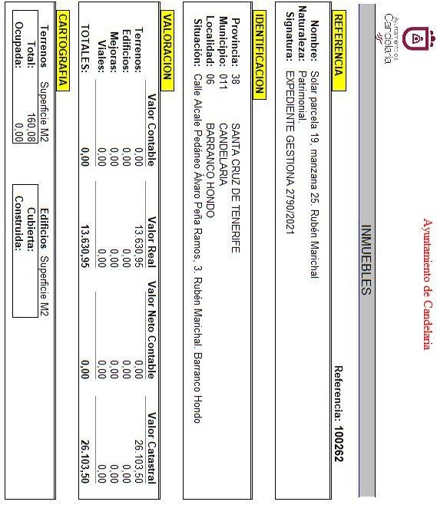
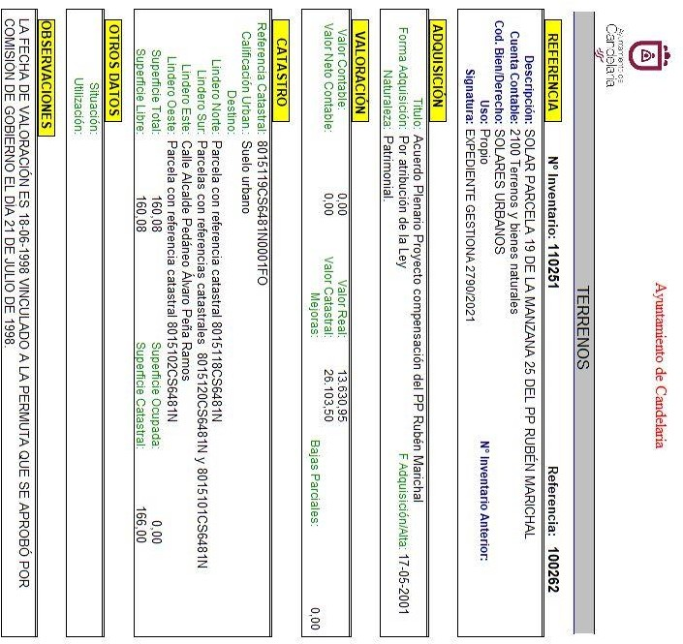
Avenida Constitución Nº 7. Código postal: 38530, Candelaria. Teléfono: 922.500.800.
www. candelaria. es
64

Cód. Validación: 4MAAK3MNFX9X9EDHMHJ9SGECZ | Verificación: https://candelaria.sedelectronica.es/ Documento firmado electrónicamente desde la plataforma esPublico Gestiona | Página 64 de 100
Cód. Validación: 4MAAK3MNFX9X9EDHMHJ9SGECZ | Verificación: https://candelaria.sedelectronica.es/ Documento firmado electrónicamente desde la plataforma esPublico Gestiona | Página 65 de 100

TERCERO: Tramitar la inscripción en el Registro de la propiedad de acuerdo con el Art.
206 de la Ley Hipotecaria.

CUARTO: Declarar la innecesaridad de licencia de segregación de la Parcela 19 de la Man- zana 25 del Plan Parcial de Rubén Marichal, ya que se entiende segregada al estar perfectamente descrita e identificada en el proyecto de compensación del Plan Parcial. Dentro del referido pro- yecto de compensación se encuentra recogida de la siguiente manera:
VII CESIÓN DEL APROVECHAMIENTO CORRESPONDIENTE A LA ADMINISTRACIÓN.

VII.2. LOCALIZACIÓN DE LOS TERRENOS CORRESPONDIENTES AL 5% DEL APROVECHA- MIENTO DE LA ADMINISTRACIÓN ACTUANTE.
A solicitud del Ayuntamiento de Candelaria, el 5% del aprovechamiento del Sector a ceder a la Corporación se materializará de la siguiente manera mediante la cesión de las siguientes parcelas lucrativas resultantes del Proyecto de Compensación:

PARCELA 19 DE LA MANZANA 25: Con una superficie de CIENTO SESENTA Y DOS METROS
CUADRADOS (162m2) y una edificabilidad de CIENTO NOVENTA Y CUATRO METROS CUADRA- DOS DE TECHO (194m2t). Uso: residencial.

QUINTO: Facultar a la Alcaldesa- Presidenta para que realice cuantas actuaciones consi- dere precisas en aplicación del presente acuerdo
Por lo que se eleva esta propuesta a la Junta de Gobierno Local de esta Corporación, que resolverá como mejor proceda.”

La Junta de Gobierno Local, previo debate y por unanimidad de los miembros presentes, acuerda:

PRIMERO: Actualizar el Inventario de Bienes de la corporación, a los efectos de formalizar la permuta y la ejecución de la misma dando cumplimiento a lo establecido en el Acuerdo de la Comisión de Gobierno celebrada con fecha 21 de julio de 1998, en relación con la formalización de la escritura pública de permuta a nombre de Doña Magdalena Cabrera Almenara y D. Pablo Pérez Rodríguez, incorporando las rectificaciones oportunas según la ficha que se adjunta correspondiente a la Parcela 19 de la Manzana 25 del Plan Parcial de Rubén Marichal, siendo la

Avenida Constitución Nº 7. Código postal: 38530, Candelaria. Teléfono: 922.500.800.
www. candelaria. es
65
Cód. Validación: 4MAAK3MNFX9X9EDHMHJ9SGECZ | Verificación: https://candelaria.sedelectronica.es/ Documento firmado electrónicamente desde la plataforma esPublico Gestiona | Página 66 de 100

descripción de la misma la siguiente: Solar de planta rectangular sin edificar. Tiene fachada a la calle Alcalde Pedáneo Álvaro Peña Ramos. Rubén Marichal. Barranco Hondo.

SEGUNDO: Aprobar la ficha de inventario 1-10251 que se transcribe:

Avenida Constitución Nº 7. Código postal: 38530, Candelaria. Teléfono: 922.500.800.
www. candelaria. es
66
Cód. Validación: 4MAAK3MNFX9X9EDHMHJ9SGECZ | Verificación: https://candelaria.sedelectronica.es/ Documento firmado electrónicamente desde la plataforma esPublico Gestiona | Página 67 de 100

TERCERO: Tramitar la inscripción en el Registro de la propiedad de acuerdo con el Art.
206 de la Ley Hipotecaria.

CUARTO: Declarar la innecesaridad de licencia de segregación de la Parcela 19 de la Man- zana 25 del Plan Parcial de Rubén Marichal, ya que se entiende segregada al estar perfectamente descrita e identificada en el proyecto de compensación del Plan Parcial. Dentro del referido pro- yecto de compensación se encuentra recogida de la siguiente manera:
VII CESIÓN DEL APROVECHAMIENTO CORRESPONDIENTE A LA ADMINISTRACIÓN.

VII.2. LOCALIZACIÓN DE LOS TERRENOS CORRESPONDIENTES AL 5% DEL APROVECHA- MIENTO DE LA ADMINISTRACIÓN ACTUANTE.
A solicitud del Ayuntamiento de Candelaria, el 5% del aprovechamiento del Sector a ceder a la Corporación se materializará de la siguiente manera mediante la cesión de las siguientes parcelas lucrativas resultantes del Proyecto de Compensación:

Avenida Constitución Nº 7. Código postal: 38530, Candelaria. Teléfono: 922.500.800.
www. candelaria. es
67
Cód. Validación: 4MAAK3MNFX9X9EDHMHJ9SGECZ | Verificación: https://candelaria.sedelectronica.es/ Documento firmado electrónicamente desde la plataforma esPublico Gestiona | Página 68 de 100

PARCELA 19 DE LA MANZANA 25: Con una superficie de CIENTO SESENTA Y DOS METROS
CUADRADOS (162m2) y una edificabilidad de CIENTO NOVENTA Y CUATRO METROS CUADRA- DOS DE TECHO (194m2t). Uso: residencial.

QUINTO: Facultar a la Alcaldesa- Presidenta para que realice cuantas actuaciones consi- dere precisas en aplicación del presente acuerdo.

Avenida Constitución Nº 7. Código postal: 38530, Candelaria. Teléfono: 922.500.800.
www. candelaria. es
68
Cód. Validación: 4MAAK3MNFX9X9EDHMHJ9SGECZ | Verificación: https://candelaria.sedelectronica.es/ Documento firmado electrónicamente desde la plataforma esPublico Gestiona | Página 69 de 100

3.- Expediente 2791/2021. Inscripción en el inventario de bienes, parcela 13 manzana 26, Calle Álvaro Peña Rubén Marichal.

Consta en el expediente Informe Técnico emitido por Doña Alicia Torres Díaz, que desempeña el puesto de trabajo de Geógrafa Oficina Técnica Municipal, de 8 de abril de 2021, del siguiente tenor literal:

“INFORME

Visto el expediente antedicho, en relación a la inscripción registral de la parcela 13 de la Manzana 26 del Plan Parcial de Rubén Marichal en el Inventario Municipal de Bienes y Derechos, en cumplimiento con el artículo 20 del RD 1372/1986, de 13 de junio, Alicia Torres Díaz, geógrafa de la Oficina Técnica Municipal, emite el siguiente informe en relación a la innecesaridad de licencia de segregación:

Datos de la parcela
Identificación | Parcela 13 de la Manzana 26 del Plan Parcial de Rubén Marichal
Situación | calle Alcalde Pedáneo Álvaro Peña Ramos, 41. Rubén Marichal. Barranco Hondo.
Referencia catastral | 8116630CS6481N0001UO
Superficie | 155,90m2
Linderos | Norte: Parcela municipal con referencia catastral 8116629CS6481N  Sur: Parcela con referencia catastral 8116631CS6481N  Este: Calle Alcalde Pedáneo Álvaro Peña Ramos  Oeste: Parcela con referencia catastral 8116612CS6481N
Clasificación del suelo | Suelo Urbano
Categorización  del suelo | Suelo Urbano Consolidado
Calificación del suelo | Residencial unifamiliar en Ciudad Jardín en hilera

Parcela 13. Manzana 26. Rubén Marichal
Punto | Coordenadas UTM
Nº | X | Y
1 | 368150.4629 | 3141624.4230
2 | 368142.5524 | 3141640.4821
3 | 368134.6455 | 3141636.6566
4 | 368142.8054 | 3141620.5738
1 | 368150.4629 | 3141624.4230

Avenida Constitución Nº 7. Código postal: 38530, Candelaria. Teléfono: 922.500.800.
www. candelaria. es
69
Plano de Ordenación Detallada Barranco Hondo-Pringado nº11. PGO Candelaria
Avenida Constitución Nº 7. Código postal: 38530, Candelaria. Teléfono: 922.500.800.
www. candelaria. es
70

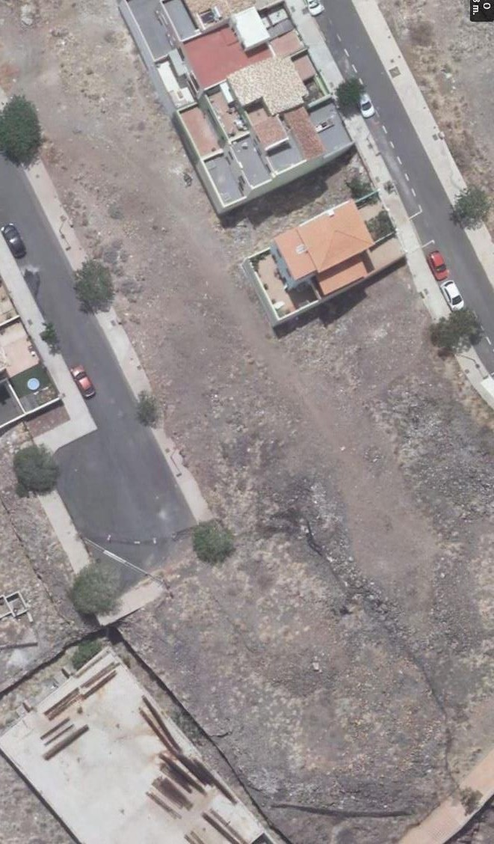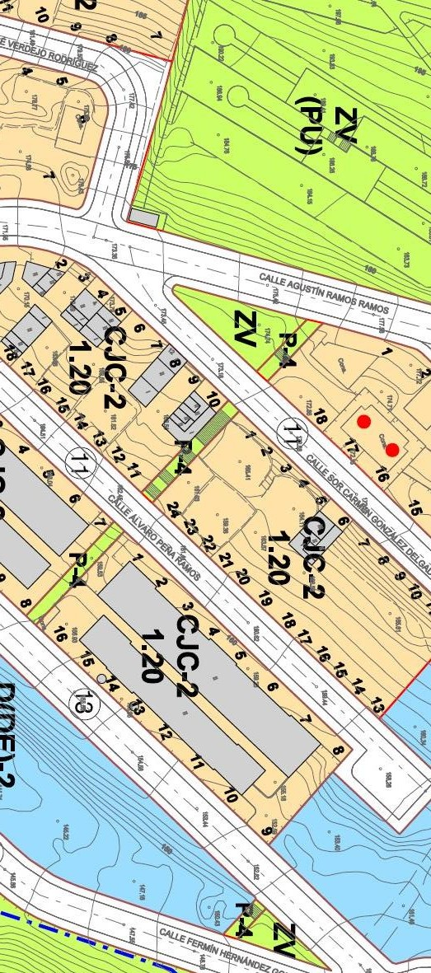

Cód. Validación: 4MAAK3MNFX9X9EDHMHJ9SGECZ | Verificación: https://candelaria.sedelectronica.es/ Documento firmado electrónicamente desde la plataforma esPublico Gestiona | Página 70 de 100
Cód. Validación: 4MAAK3MNFX9X9EDHMHJ9SGECZ | Verificación: https://candelaria.sedelectronica.es/ Documento firmado electrónicamente desde la plataforma esPublico Gestiona | Página 71 de 100

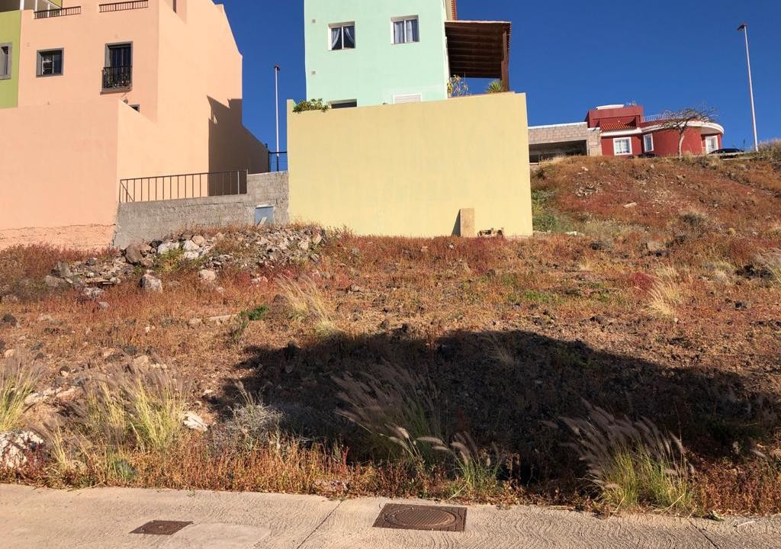

La parcela objeto de estudio forma parte del Proyecto de compensación del Plan Parcial de Rubén Marichal promovido por Gestur Tenerife, aprobado por el Ayuntamiento Pleno en sesión extraordinaria de fecha 27 de abril de 2001.

En cuanto a la innecesaridad de licencia de segregación, indicar que el artículo 342 de la Ley 4/2017, de 13 de julio, del Suelo y de los Espacios Naturales Protegidos de Canarias hace referencia al procedimiento para el otorgamiento de Licencias, y el caso que ocupa, esto es, la innecesaridad de Licencia de segregación, viene regulada en el artículo 227 de la mencionada Ley.

“Artículo 277. Indivisibilidad de fincas, unidades, parcelas y solares.
2. Los notarios y registradores de la propiedad exigirán, para autorizar e inscribir respectivamente, escrituras de división de terrenos, que se acredite el otorgamiento de la licencia o la declaración municipal de su innecesaridad, que los primeros deberán testimoniar en el documento, de acuerdo con lo previsto en la legislación estatal…”, por tanto, no se trata de licencia urbanística, sino una declaración municipal de su innecesaridad.

La parcela objeto de estudio está identificada claramente dentro del Proyecto de Compensación de la siguiente forma:
VII CESIÓN DEL APROVECHAMIENTO CORRESPONDIENTE A LA ADMINISTRACIÓN.

VII.2. LOCALIZACIÓN DE LOS TERRENOS CORRESPONDIENTES AL 5% DEL APROVECHA- MIENTO DE LA ADMINISTRACIÓN ACTUANTE.
A solicitud del Ayuntamiento de Candelaria, el 5% del aprovechamiento del Sector a ceder a la Corporación se materializará de la siguiente manera mediante la cesión de las siguientes parcelas lucrativas resultantes del Proyecto de Compensación:

Avenida Constitución Nº 7. Código postal: 38530, Candelaria. Teléfono: 922.500.800.
www. candelaria. es
71
Cód. Validación: 4MAAK3MNFX9X9EDHMHJ9SGECZ | Verificación: https://candelaria.sedelectronica.es/ Documento firmado electrónicamente desde la plataforma esPublico Gestiona | Página 72 de 100

PARCELA 13 DE LA MANZANA 26: Con una superficie de CIENTO CINCUENTA Y NEVE METROS
CUADRADOS (159m2) y una edificabilidad de CIENTO NOVENTA Y UN MEROS CUADRADOS DE TECHO (191m2t). Uso: residencial.

Por otro lado, consultada la sede electrónica de Catastro también se puede observar que la parcela también se encuentra perfectamente delimitada y diferenciada del resto.

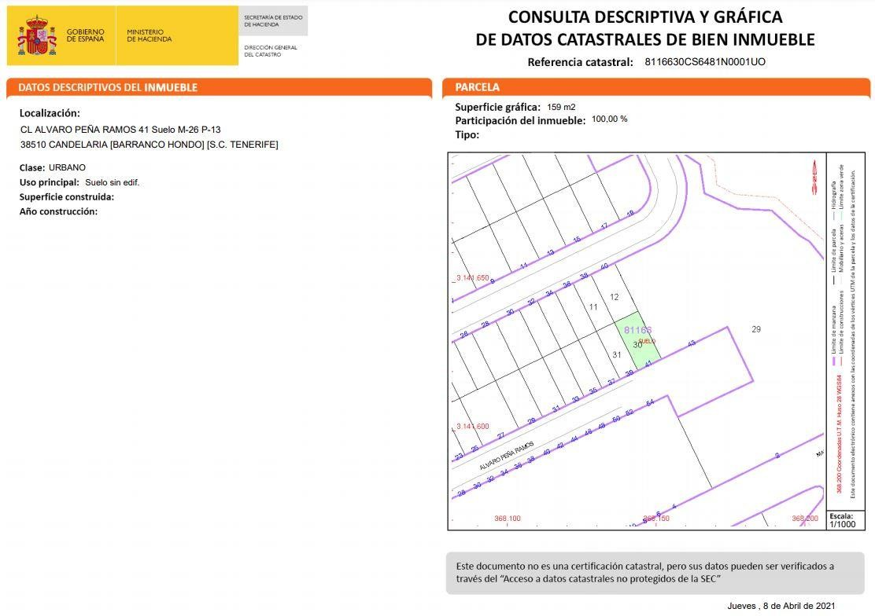

Conclusión:
La parcela 13 de la manzana 26 del Plan Parcial de Rubén Marichal, se corresponde con una parcela única, bien descrita e identificada dentro del Proyecto de Compensación del Plan Parcial de Rubén Marichal y no es necesaria segregación alguna.

Y para que conste a los efectos oportunos, salvo error u omisión, se firma el presente informe.”

No obstante, la Junta de Gobierno Local acordará lo más procedente.

Avenida Constitución Nº 7. Código postal: 38530, Candelaria. Teléfono: 922.500.800.
www. candelaria. es
72
Cód. Validación: 4MAAK3MNFX9X9EDHMHJ9SGECZ | Verificación: https://candelaria.sedelectronica.es/ Documento firmado electrónicamente desde la plataforma esPublico Gestiona | Página 73 de 100

Consta en el expediente Informe Jurídico emitido por Doña Mª del Pilar Chico Delgado, que desempeña el puesto de Técnico de Administración General, de 13 de abril de 2021, debidamente conformado por Don Octavio Manuel Fernández Hernández, Secretario General, de 14 de abril de 2021, del siguiente tenor literal:

“INFORME JURIDICO

La Técnico de Administración General, Mª del Pilar Chico Delgado, en relación con el expediente arriba indicado, emite el siguiente informe con la conformidad del Secretario General, Octavio Manuel Fernández Hernández.

ANTECEDENTES

Visto el expediente iniciado para llevar a cabo la actualización del Inventario de bienes del Ayuntamiento de Candelaria y a la incorporación en el mismo de la parcela 13 de la Manzana 26 del Plan Parcial de Rubén Marichal.

Visto que entidades locales están obligadas a formar inventario valorado de todos los bienes y derechos que les pertenecen y que será objeto de actualización continua de conformidad con lo dispuesto en los artículos 32 y ss. del Real Decreto 1372/1986, de 13 de junio, por el que se aprueba el Reglamento de Bienes de las Entidades Locales y el artículo 86 del Texto Refundido de las Disposiciones Legales Vigentes en Materia de Régimen Local aprobado por Real Decreto Legislativo 781/1986, de 18 de abril.

Se han realizado los trabajos y trámites necesarios para aprobar la ficha de la parcela 13 de la Manzana 26 del Plan Parcial de Rubén Marichal e incluirla en el Inventario de Bienes del Ayuntamiento de Candelaria y su inscripción en el Registro de la Propiedad, a los efectos de dar cumplimiento a lo establecido en el Acuerdo de la Comisión de Gobierno celebrada con fecha 21 de julio de 1998, en relación con la formalización de la escritura pública de permuta a nombre de Doña Magdalena Cabrera Almenara y D. Pablo Pérez Rodríguez.

Consta en el expediente copia compulsada del acuerdo de la Comisión de Gobierno en sesión ordinaria de fecha 21 de julio de 1998, en la cual se aprobó la permuta de una parcela situada en la rambla de unión Candelaria-Caletillas y acceso a la autopista TF-1 (Rambla Los Men- ceyes) propiedad de Dña. Magdalena Cabrera Almenara y D. Pablo Pérez Rodríguez por dos par- celas situadas en el Plan Parcial Rubén Marichal, una de ellas es la parcela 13 de la Manzana 26, que debían ser objeto de cesión por Gestur Tenerife, S.A al Ayuntamiento de Candelaria por apro- vechamiento medio de dicho Plan Parcial.

Consta en el expediente Declaración catastral de alteración de la titularidad y variación de la cuota de participación en bienes inmuebles de fecha marzo de 2015, correspondiente a la parcela objeto de este expediente a nombre de Doña Magdalena Cabrera Almenara.

Avenida Constitución Nº 7. Código postal: 38530, Candelaria. Teléfono: 922.500.800.
www. candelaria. es
73
Cód. Validación: 4MAAK3MNFX9X9EDHMHJ9SGECZ | Verificación: https://candelaria.sedelectronica.es/ Documento firmado electrónicamente desde la plataforma esPublico Gestiona | Página 74 de 100

Consta en el expediente copia compulsada del Proyecto de compensación del Plan Parcial de Rubén Marichal promovido por Gestur Tenerife, S.A, y de la aprobación definitiva de dicho pro- yecto, aprobado por el Ayuntamiento Pleno en sesión extraordinaria de fecha 27 de abril de 2001. La parcela objeto de estudio forma parte del Proyecto de compensación del Plan Parcial de Rubén Marichal promovido por Gestur Tenerife, aprobado por el Ayuntamiento Pleno en sesión extraordi- naria de fecha 27 de abril de 2001.

En cuanto a la segregación, referida en el “Artículo 277 de la Ley 4/2017, de 13 de julio, del Suelo. Indivisibilidad de fincas, unidades, parcelas y solares, en su número 2. Los notarios y regis- tradores de la propiedad exigirán, para autorizar e inscribir respectivamente, escrituras de división de terrenos, que se acredite el otorgamiento de la licencia o la declaración municipal de su in- necesaridad, que los primeros deberán testimoniar en el documento, de acuerdo con lo previsto en la legislación estatal…” Por tanto, la parcela objeto de inscripción se entiende segregada al estar perfectamente descrita e identificada en el proyecto de compensación.

La parcela que es objeto de inscripción y permuta es la identificada en el referido Proyecto de la siguiente forma:
VII CESIÓN DEL APROVECHAMIENTO CORRESPONDIENTE A LA ADMINISTRACIÓN.

VII.2. LOCALIZACIÓN DE LOS TERRENOS CORRESPONDIENTES AL 5% DEL APROVECHA- MIENTO DE LA ADMINISTRACIÓN ACTUANTE.
A solicitud del Ayuntamiento de Candelaria, el 5% del aprovechamiento del Sector a ceder a la Corporación se materializará de la siguiente manera mediante la cesión de las siguientes parcelas lucrativas resultantes del Proyecto de Compensación:

PARCELA 13 DE LA MANZANA 26: Con una superficie de CIENTO CINCUENTA Y NEVE METROS
CUADRADOS (159m2) y una edificabilidad de CIENTO NOVENTA Y UN MEROS CUADRADOS DE TECHO (191m2t). Uso: residencial.

Consta en el expediente el informe emitido por la Oficina técnica de fecha 08/04/2021, cuyo tenor literal es el siguiente:

“...Visto el expediente antedicho, en relación a la inscripción registral de la parcela 13 de la Manzana 26 del Plan Parcial de Rubén Marichal en el Inventario Municipal de Bienes y Derechos, en cumplimiento con el artículo 20 del RD 1372/1986, de 13 de junio, Alicia Torres Díaz, geógrafa de la Oficina Técnica Municipal, emite el siguiente informe:

DENOMINACIÓN
1.
Parcela 13 de la Manzana 26 del Plan Parcial de Rubén Marichal.

NATURALEZA DEL BIEN
2.
Localización: calle Alcalde Pedáneo Álvaro Peña Ramos, 41. Rubén Marichal. Barranco Hondo.

Avenida Constitución Nº 7. Código postal: 38530, Candelaria. Teléfono: 922.500.800.
www. candelaria. es
74
Cód. Validación: 4MAAK3MNFX9X9EDHMHJ9SGECZ | Verificación: https://candelaria.sedelectronica.es/ Documento firmado electrónicamente desde la plataforma esPublico Gestiona | Página 75 de 100

Referencia catastral: 8116630CS6481N0001UO
LINDEROS
3.

Norte | - Parcela municipal con referencia catastral 8116629CS6481N
Sur | - Parcela con referencia catastral 8116631CS6481N
Este | - Calle Alcalde Pedáneo Álvaro Peña Ramos
Oeste | - Parcela con referencia catastral 8116612CS6481N
SUPERFICIE
4.

La superficie del solar son 155,90m2

Hay que aclarar que en el Proyecto de compensación del Plan Parcial de Rubén Marichal promo- vido por Gestur Tenerife, S.A, de fecha 27 de abril de 2001, la superficie de este solar es de 159m2. Esa diferencia de superficie es debido a que la cesión del Plan Parcial se realiza previa a la ejecu- ción de la urbanización que se termina a finales del año 2002. Una vez que se realiza el levanta- miento topográfico, se observa que la superficie real de la parcela es menor que la que contem- plaba el proyecto de compensación.
DESCRIPCIÓN GENERAL
5.
Solar de planta rectangular sin edificar. Tiene fachada a la calle Alcalde Pedáneo Álvaro Peña Ramos. Rubén Marichal. Barranco Hondo.
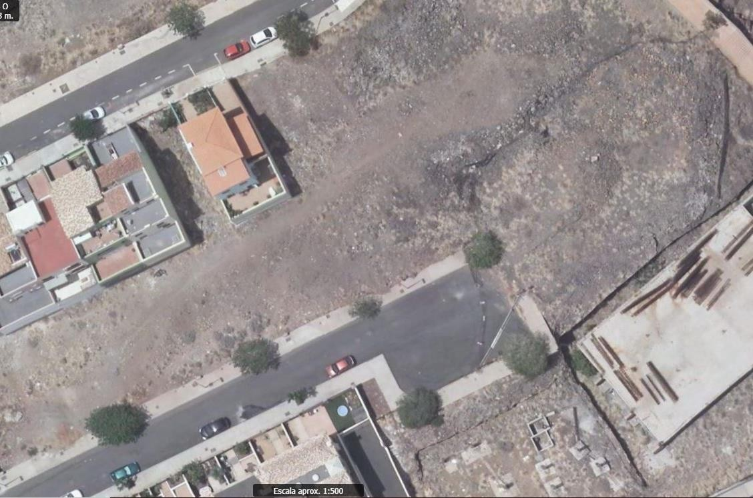

Avenida Constitución Nº 7. Código postal: 38530, Candelaria. Teléfono: 922.500.800.
www. candelaria. es
75
Cód. Validación: 4MAAK3MNFX9X9EDHMHJ9SGECZ | Verificación: https://candelaria.sedelectronica.es/ Documento firmado electrónicamente desde la plataforma esPublico Gestiona | Página 76 de 100

6.

Bien patrimonial.
NATURALEZA DEL DERECHO

7.

Acuerdo Plenario del Proyecto de compensación del Plan Parcial de Rubén Marichal promovido por Gestur Tenerife, S.A, de fecha 27 de abril de 2001.
TÍTULO

8. DESTINO Y ACUERDO QUE LO HUBIERE DISPUESTO

Destino: Residencial.
Proyecto de compensación del Plan Parcial de Rubén Marichal promovido por Gestur Tenerife, S.A, de fecha 27 de abril de 2001.
No obstante, hay que hacer mención al acuerdo de la Comisión de Gobierno en sesión ordinaria de fecha 21 de julio de 1998, en la cual se aprobó la permuta de una parcela situada en la rambla de unión Candelaria-Caletillas y acceso a la autopista TF-1 (Rambla Los Menceyes) propiedad de Dña. Magdalena Cabrera Almenara y D. Pablo Pérez Rodríguez por dos parcelas situadas en el Plan Parcial Rubén Marichal, una de ellas es la parcela 13 de la Manzana 26, que debían ser objeto de cesión por Gestur Tenerife, S.A al Ayuntamiento de Candelaria por aprovechamiento medio de dicho Plan Parcial.

9.

INSTRUMENTO DE PLANEAMIENTO: El presente informe se emite respecto al documento de PLAN GENERAL DE ORDENACION DE CANDELARIA, planeamiento municipal en vigor, con pu- blicaciones en B.O.C. de fecha 10 de mayo de 2007 y B.O.P. de fecha 17 de mayo de 2007 y Modificaciones Puntuales, aprobadas definitivamente por acuerdo del Ayuntamiento Pleno, en se- siones ordinarias de fecha 26 de marzo de 2009 y 29 de diciembre de 2011 y publicada en el BOP de Santa Cruz de Tenerife de fecha 17 de junio de 2009 y 3 de febrero de 2012, respectivamente.
RÉGIMEN URBANÍSTICO DE APLICACIÓN
CLASIFICACIÓN, CATEGORIZACIÓN Y CALIFICACIÓN DEL SUELO

10.

Parcela 13 de la Manzana 26 del Plan Parcial de Rubén Marichal.
CLASIFICACION DEL SUELO | Suelo Urbano
CATEGORIZACIÓN DEL SUELO | Suelo Urbano Consolidado
CALIFICACIÓN DEL SUELO | Residencial unifamiliar en Ciudad Jardín en hilera

Avenida Constitución Nº 7. Código postal: 38530, Candelaria. Teléfono: 922.500.800.
www. candelaria. es
76
Cód. Validación: 4MAAK3MNFX9X9EDHMHJ9SGECZ | Verificación: https://candelaria.sedelectronica.es/ Documento firmado electrónicamente desde la plataforma esPublico Gestiona | Página 77 de 100

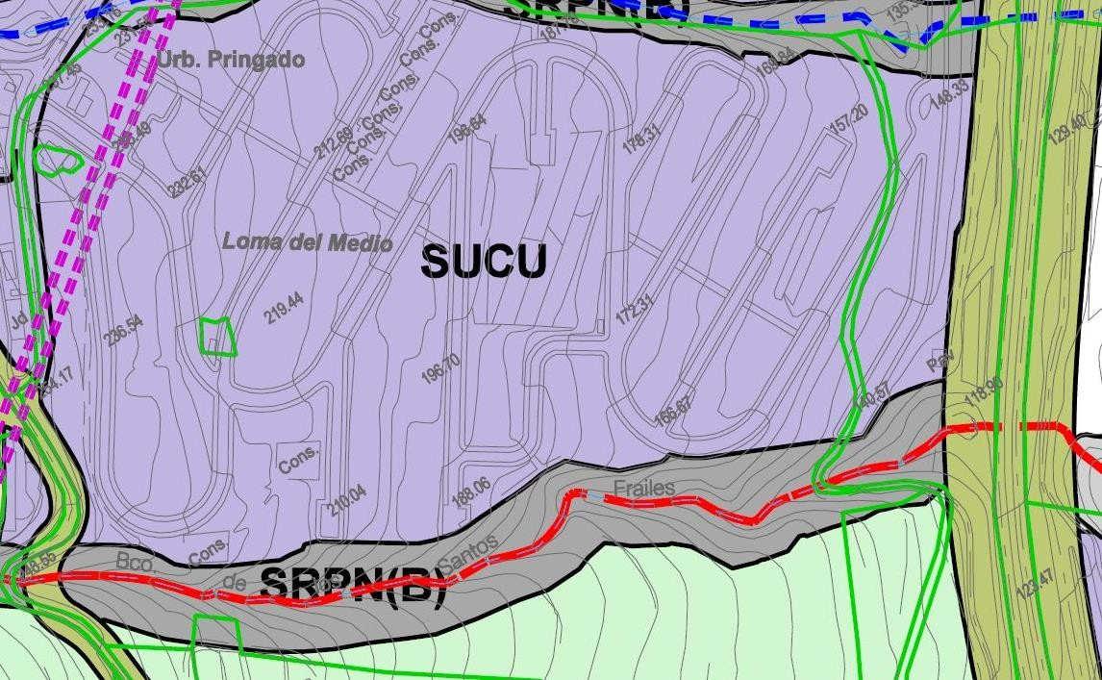

Plano de Ordenación Estructural 01: clase y categorización del territorio

Plano de Ordenación Detallada Barranco Hondo-Pringado nº11.

- COORDENADAS UTM

Parcela 13. Manzana 26. Rubén Marichal
Punto | Coordenadas UTM
Nº | X | Y

Avenida Constitución Nº 7. Código postal: 38530, Candelaria. Teléfono: 922.500.800.
www. candelaria. es
77
Cód. Validación: 4MAAK3MNFX9X9EDHMHJ9SGECZ | Verificación: https://candelaria.sedelectronica.es/ Documento firmado electrónicamente desde la plataforma esPublico Gestiona | Página 78 de 100

1 | 368150.4629 | 3141624.4230
2 | 368142.5524 | 3141640.4821
3 | 368134.6455 | 3141636.6566
4 | 368142.8054 | 3141620.5738
1 | 368150.4629 | 3141624.4230

- FOTOGRAFÍAS
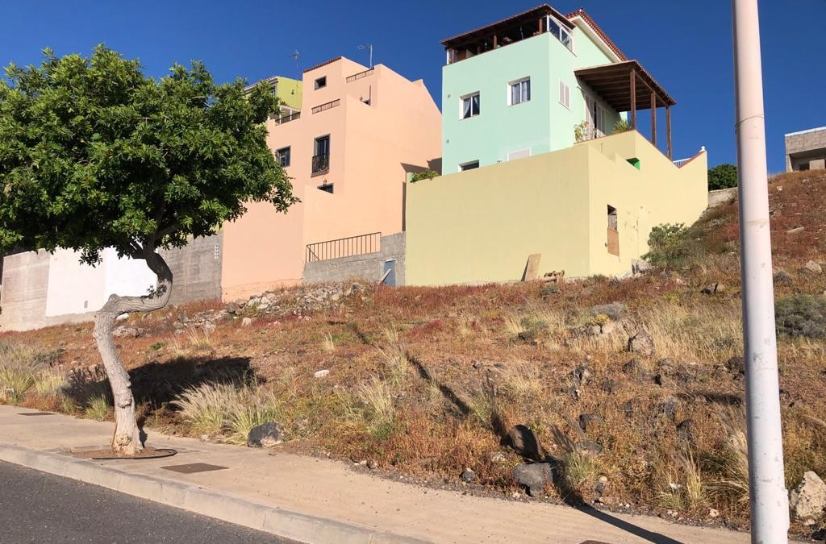
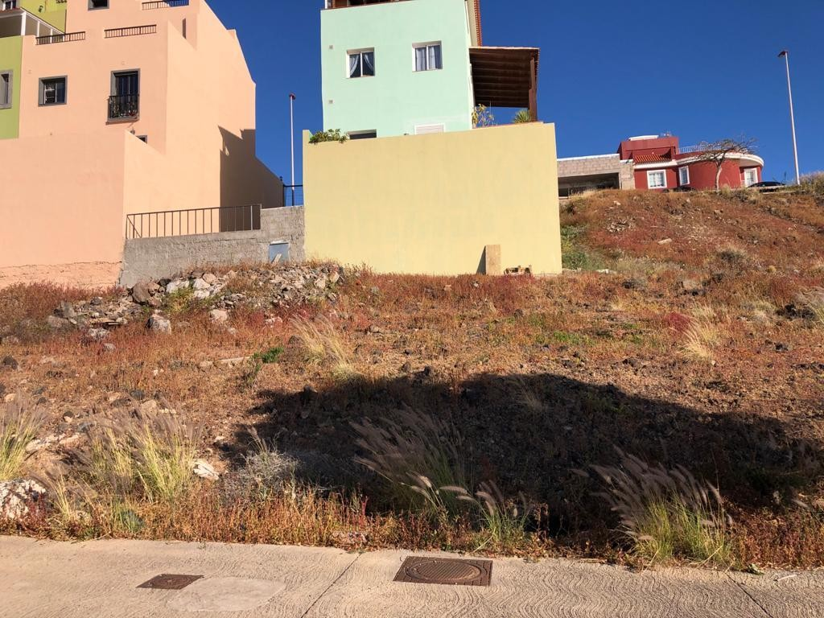

Avenida Constitución Nº 7. Código postal: 38530, Candelaria. Teléfono: 922.500.800.
www. candelaria. es
78
Cód. Validación: 4MAAK3MNFX9X9EDHMHJ9SGECZ | Verificación: https://candelaria.sedelectronica.es/ Documento firmado electrónicamente desde la plataforma esPublico Gestiona | Página 79 de 100

- PLANOS

El plano se ha elaborado tomando de base el levantamiento topográfico realizado por la Oficina Técnica de Candelaria. En este sentido, al superponerlo sobre la base cartográfica del PGO de Candelaria del 2011, puede existir algún desfase o desajuste debido a la diferencia del margen de error que tiene el vuelo de la cartografía del PGO con respecto a la mayor exactitud que ofrece el GPS terrestre utilizado para realizar el levantamiento topográfico.
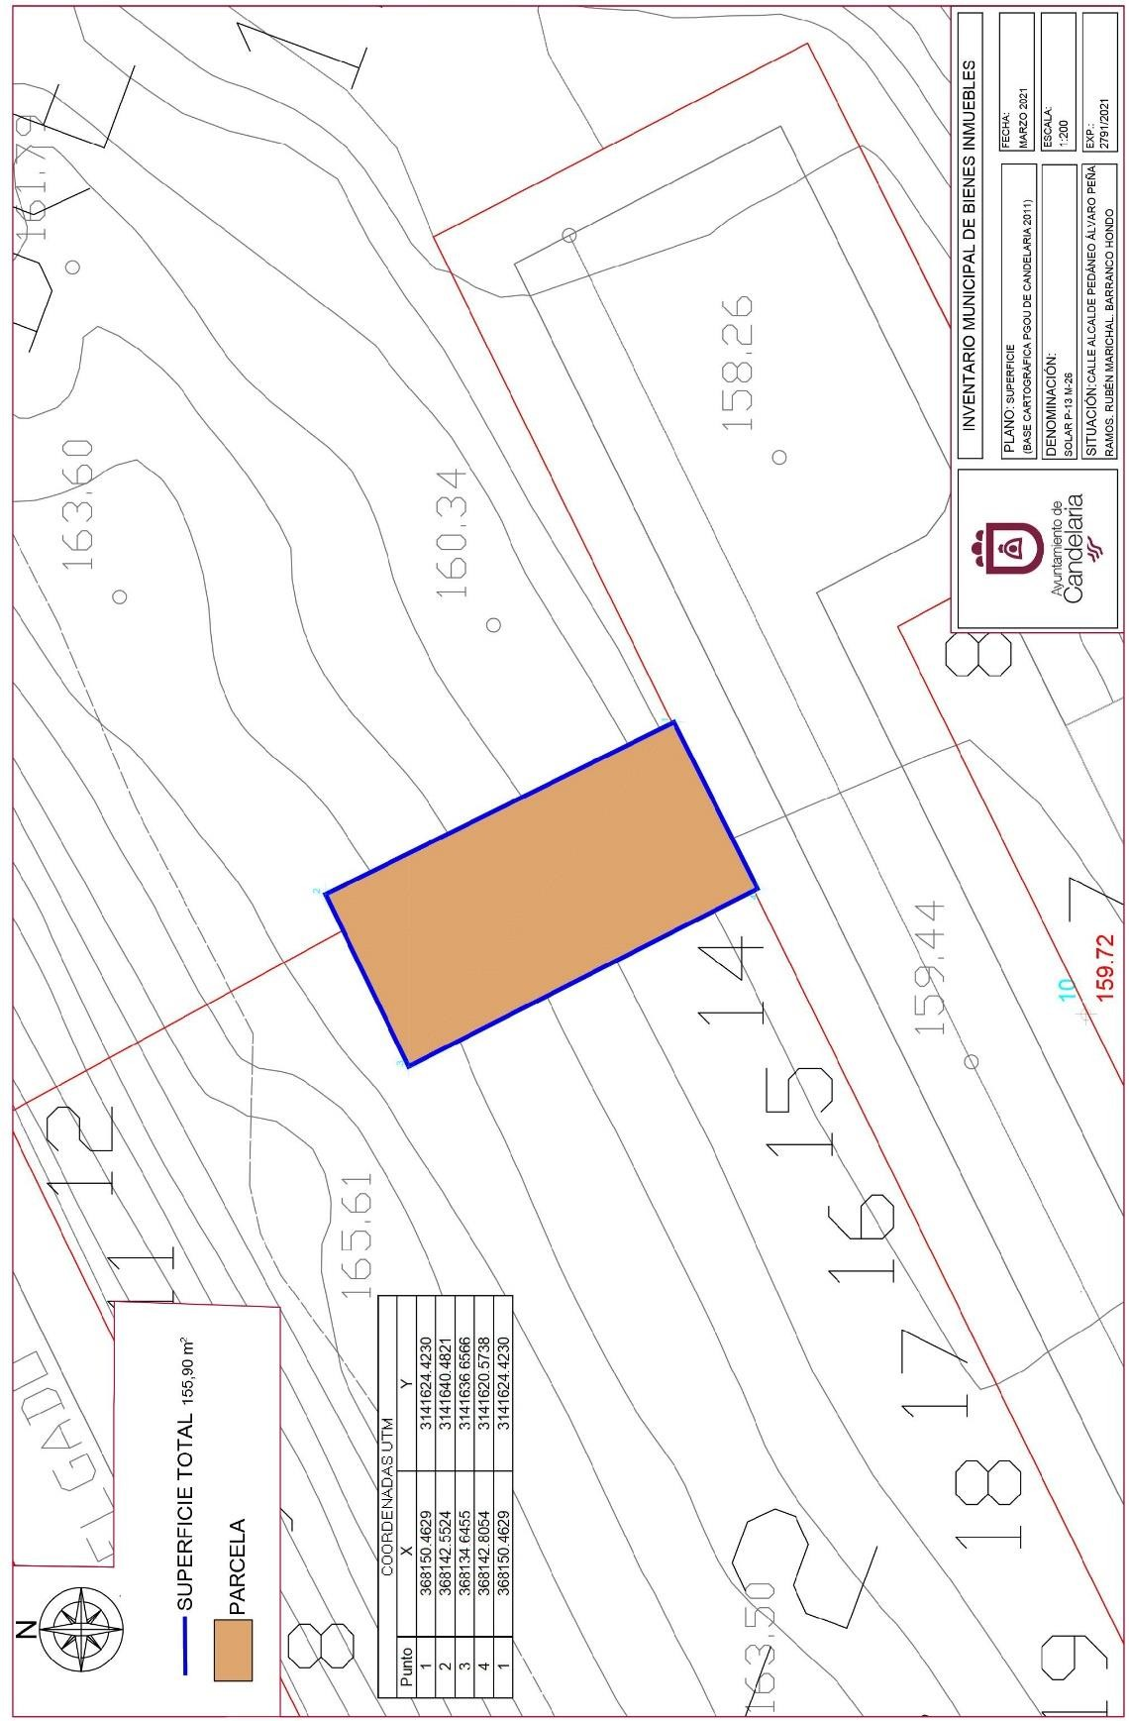

Avenida Constitución Nº 7. Código postal: 38530, Candelaria. Teléfono: 922.500.800.
www. candelaria. es
79
Cód. Validación: 4MAAK3MNFX9X9EDHMHJ9SGECZ | Verificación: https://candelaria.sedelectronica.es/ Documento firmado electrónicamente desde la plataforma esPublico Gestiona | Página 80 de 100

Y para que conste a los efectos oportunos, salvo error u omisión, se firma el presente informe...”

FUNDAMENTOS JURIDICOS

La Legislación aplicable viene determinada por:

- Los artículos 17 a 36 del Reglamento de Bienes de las Entidades Locales aprobado por Real Decreto 1372/1986, de 13 de junio.
_ Ley 4/2017, de 13 de julio, del Suelo y de los Espacios Naturales Protegidos de Canarias.
- El artículo 86 del Texto Refundido de las Disposiciones Legales Vigentes en Materia de Régimen Local aprobado por Real Decreto Legislativo 781/1986, de 18 de abril y la disposición transitoria del Reglamento de Bienes de las Entidades Locales (RB), aprobado por Real Decreto 1372/1986, de 13 de junio (BOE de 7 de julio), que establece la obligación de inventariar todos los bienes, cualquiera que sea su naturaleza, y, entre ellos, todos los de dominio público, incluidas las vías públicas.

El Pleno de la corporación Local será el órgano competente para acordar la aprobación del inventario ya formado, su rectificación y comprobación. En este supuesto, se encuentran delegadas las competencias para aprobación, modificación y rectificación del Inventario de Bienes y Derechos de la Corporación en la Junta de Gobierno Local, por acuerdo del pleno celebrado el día 28 de junio de 2019.
Visto cuanto antecede, la que suscribe eleva la siguiente propuesta de resolución:

PROPUESTA DE RESOLUCIÓN

PRIMERO: Actualizar el Inventario de Bienes de la corporación, a los efectos de formalizar la permuta y la ejecución de la misma dando cumplimiento a lo establecido en el Acuerdo de la Comisión de Gobierno celebrada con fecha 21 de julio de 1998, en relación con la formalización de la escritura pública de permuta a nombre de Doña Magdalena Cabrera Almenara y D. Pablo Pérez Rodríguez, incorporando las rectificaciones oportunas según la ficha que se adjunta correspondiente a la Parcela 13 de la Manzana 26 del Plan Parcial de Rubén Marichal, siendo la descripción de la misma la siguiente:

Avenida Constitución Nº 7. Código postal: 38530, Candelaria. Teléfono: 922.500.800.
www. candelaria. es
80
Cód. Validación: 4MAAK3MNFX9X9EDHMHJ9SGECZ | Verificación: https://candelaria.sedelectronica.es/ Documento firmado electrónicamente desde la plataforma esPublico Gestiona | Página 81 de 100

Solar de planta rectangular sin edificar. Tiene fachada a la calle Alcalde Pedáneo Álvaro Peña Ramos. Rubén Marichal. Barranco Hondo.

SEGUNDO: Aprobar la ficha de inventario 1-10252 que se transcribe:

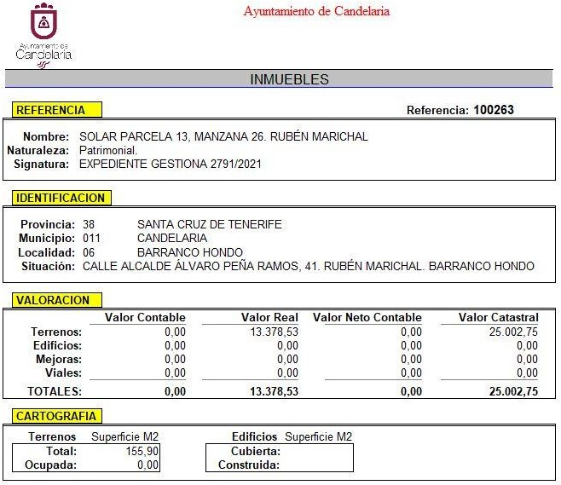

Avenida Constitución Nº 7. Código postal: 38530, Candelaria. Teléfono: 922.500.800.
www. candelaria. es
81
Cód. Validación: 4MAAK3MNFX9X9EDHMHJ9SGECZ | Verificación: https://candelaria.sedelectronica.es/ Documento firmado electrónicamente desde la plataforma esPublico Gestiona | Página 82 de 100

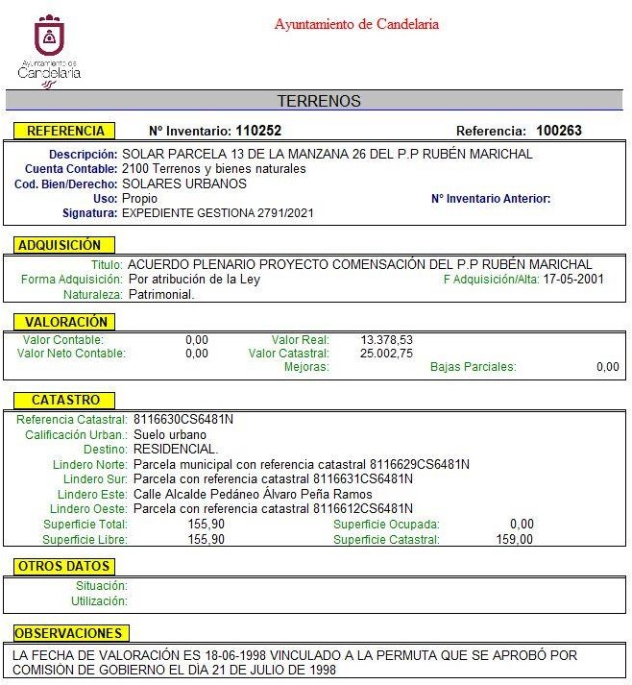

TERCERO: Tramitar la inscripción en el Registro de la propiedad de acuerdo con el Art.
206 de la Ley Hipotecaria.

CUARTO: Declarar la innecesaridad de licencia de segregación de la Parcela 13 de la Man- zana 26 del Plan Parcial de Rubén Marichal, ya que se entiende segregada al estar perfectamente descrita e identificada en el proyecto de compensación del Plan Parcial. Dentro del referido pro- yecto de compensación se encuentra recogida de la siguiente manera:
VII CESIÓN DEL APROVECHAMIENTO CORRESPONDIENTE A LA ADMINISTRACIÓN.

VII.2. LOCALIZACIÓN DE LOS TERRENOS CORRESPONDIENTES AL 5% DEL APROVECHA- MIENTO DE LA ADMINISTRACIÓN ACTUANTE.
A solicitud del Ayuntamiento de Candelaria, el 5% del aprovechamiento del Sector a ceder a la Corporación se materializará de la siguiente manera mediante la cesión de las siguientes parcelas lucrativas resultantes del Proyecto de Compensación:

PARCELA 13 DE LA MANZANA 26: Con una superficie de CIENTO CINCUENTA Y NEVE METROS
CUADRADOS (159m2) y una edificabilidad de CIENTO NOVENTA Y UN MEROS CUADRADOS DE TECHO (191m2t). Uso: residencial.

Avenida Constitución Nº 7. Código postal: 38530, Candelaria. Teléfono: 922.500.800.
www. candelaria. es
82
Cód. Validación: 4MAAK3MNFX9X9EDHMHJ9SGECZ | Verificación: https://candelaria.sedelectronica.es/ Documento firmado electrónicamente desde la plataforma esPublico Gestiona | Página 83 de 100

QUINTO: Facultar a la Alcaldesa-Presidenta para que realice cuantas actuaciones consi- dere precisas en aplicación del presente acuerdo.”

No obstante, la Junta de Gobierno Local acordará lo más procedente.

Consta en el expediente propuesta de la Alcaldesa-Presidenta, de fecha 14 de abril de 2021, cuyo tenor literal es el siguiente:

“La que suscribe, Alcaldesa-Presidenta del Ayuntamiento de la Villa de Candelaria, al amparo de lo dispuesto en el Reglamento de Organización, Funcionamiento y Régimen Jurídico de las Entidades Locales, así como en la Ley 7/85, de 2 de abril, Reguladora de las Bases de Régimen Local, tiene el honor de someter a la Junta de Gobierno local la siguiente propuesta:

Visto el informe jurídico de la Técnico de Administración General, Mª del Pilar Chico Delgado, conformado por el Secretario General Octavio Manuel Fernández Hernández, de fecha 13 de abril de 2021, que transcrito literalmente dice:

“ANTECEDENTES

Visto el expediente iniciado para llevar a cabo la actualización del Inventario de bienes del Ayuntamiento de Candelaria y a la incorporación en el mismo de la parcela 13 de la Manzana 26 del Plan Parcial de Rubén Marichal.

Visto que entidades locales están obligadas a formar inventario valorado de todos los bienes y derechos que les pertenecen y que será objeto de actualización continua de conformidad con lo dispuesto en los artículos 32 y ss. del Real Decreto 1372/1986, de 13 de junio, por el que se aprueba el Reglamento de Bienes de las Entidades Locales y el artículo 86 del Texto Refundido de las Disposiciones Legales Vigentes en Materia de Régimen Local aprobado por Real Decreto Legislativo 781/1986, de 18 de abril.

Se han realizado los trabajos y trámites necesarios para aprobar la ficha de la parcela 13 de la Manzana 26 del Plan Parcial de Rubén Marichal e incluirla en el Inventario de Bienes del Ayuntamiento de Candelaria y su inscripción en el Registro de la Propiedad, a los efectos de dar cumplimiento a lo establecido en el Acuerdo de la Comisión de Gobierno celebrada con fecha 21 de julio de 1998, en relación con la formalización de la escritura pública de permuta a nombre de Doña Magdalena Cabrera Almenara y D. Pablo Pérez Rodríguez.

Consta en el expediente copia compulsada del acuerdo de la Comisión de Gobierno en sesión ordinaria de fecha 21 de julio de 1998, en la cual se aprobó la permuta de una parcela situada en la rambla de unión Candelaria-Caletillas y acceso a la autopista TF-1 (Rambla Los Men-

Avenida Constitución Nº 7. Código postal: 38530, Candelaria. Teléfono: 922.500.800.
www. candelaria. es
83
Cód. Validación: 4MAAK3MNFX9X9EDHMHJ9SGECZ | Verificación: https://candelaria.sedelectronica.es/ Documento firmado electrónicamente desde la plataforma esPublico Gestiona | Página 84 de 100

ceyes) propiedad de Dña. Magdalena Cabrera Almenara y D. Pablo Pérez Rodríguez por dos par- celas situadas en el Plan Parcial Rubén Marichal, una de ellas es la parcela 13 de la Manzana 26, que debían ser objeto de cesión por Gestur Tenerife, S.A al Ayuntamiento de Candelaria por apro- vechamiento medio de dicho Plan Parcial.

Consta en el expediente Declaración catastral de alteración de la titularidad y variación de la cuota de participación en bienes inmuebles de fecha marzo de 2015, correspondiente a la parcela objeto de este expediente a nombre de Doña Magdalena Cabrera Almenara.

Consta en el expediente copia compulsada del Proyecto de compensación del Plan Parcial de Rubén Marichal promovido por Gestur Tenerife, S.A, y de la aprobación definitiva de dicho pro- yecto, aprobado por el Ayuntamiento Pleno en sesión extraordinaria de fecha 27 de abril de 2001. La parcela objeto de estudio forma parte del Proyecto de compensación del Plan Parcial de Rubén Marichal promovido por Gestur Tenerife, aprobado por el Ayuntamiento Pleno en sesión extraordi- naria de fecha 27 de abril de 2001.

En cuanto a la segregación, referida en el “Artículo 277 de la Ley 4/2017, de 13 de julio, del Suelo. Indivisibilidad de fincas, unidades, parcelas y solares, en su número 2. Los notarios y regis- tradores de la propiedad exigirán, para autorizar e inscribir respectivamente, escrituras de división de terrenos, que se acredite el otorgamiento de la licencia o la declaración municipal de su innece- saridad, que los primeros deberán testimoniar en el documento, de acuerdo con lo previsto en la legislación estatal…” Por tanto, la parcela objeto de inscripción se entiende segregada al estar perfectamente descrita e identificada en el proyecto de compensación.

La parcela que es objeto de inscripción y permuta es la identificada en el referido Proyecto de la siguiente forma:
VII CESIÓN DEL APROVECHAMIENTO CORRESPONDIENTE A LA ADMINISTRACIÓN.

VII.2. LOCALIZACIÓN DE LOS TERRENOS CORRESPONDIENTES AL 5% DEL APROVECHA- MIENTO DE LA ADMINISTRACIÓN ACTUANTE.
A solicitud del Ayuntamiento de Candelaria, el 5% del aprovechamiento del Sector a ceder a la Corporación se materializará de la siguiente manera mediante la cesión de las siguientes parcelas lucrativas resultantes del Proyecto de Compensación:

PARCELA 13 DE LA MANZANA 26: Con una superficie de CIENTO CINCUENTA Y NEVE METROS
CUADRADOS (159m2) y una edificabilidad de CIENTO NOVENTA Y UN MEROS CUADRADOS DE TECHO (191m2t). Uso: residencial.

Consta en el expediente el informe emitido por la Oficina técnica de fecha 08/04/2021, cuyo tenor literal es el siguiente:

“...Visto el expediente antedicho, en relación a la inscripción registral de la parcela 13 de la Manzana 26 del Plan Parcial de Rubén Marichal en el Inventario Municipal de Bienes y Derechos, en cumplimiento con el artículo 20 del RD 1372/1986, de 13 de junio, Alicia Torres Díaz, geógrafa de la Oficina Técnica Municipal, emite el siguiente informe:

Avenida Constitución Nº 7. Código postal: 38530, Candelaria. Teléfono: 922.500.800.
www. candelaria. es
84
Cód. Validación: 4MAAK3MNFX9X9EDHMHJ9SGECZ | Verificación: https://candelaria.sedelectronica.es/ Documento firmado electrónicamente desde la plataforma esPublico Gestiona | Página 85 de 100

1.

Parcela 13 de la Manzana 26 del Plan Parcial de Rubén Marichal.
DENOMINACIÓN

2.

Localización: calle Alcalde Pedáneo Álvaro Peña Ramos, 41. Rubén Marichal. Barranco Hondo.
NATURALEZA DEL BIEN

Referencia catastral: 8116630CS6481N0001UO
LINDEROS

3.

Norte | - Parcela municipal con referencia catastral 8116629CS6481N
Sur | - Parcela con referencia catastral 8116631CS6481N
Este | - Calle Alcalde Pedáneo Álvaro Peña Ramos
Oeste | - Parcela con referencia catastral 8116612CS6481N
4.

La superficie del solar son 155,90m2
SUPERFICIE

Hay que aclarar que en el Proyecto de compensación del Plan Parcial de Rubén Marichal promo- vido por Gestur Tenerife, S.A, de fecha 27 de abril de 2001, la superficie de este solar es de 159m2. Esa diferencia de superficie es debido a que la cesión del Plan Parcial se realiza previa a la ejecu- ción de la urbanización que se termina a finales del año 2002. Una vez que se realiza el levanta- miento topográfico, se observa que la superficie real de la parcela es menor que la que contem- plaba el proyecto de compensación.

DESCRIPCIÓN GENERAL
5.
Solar de planta rectangular sin edificar. Tiene fachada a la calle Alcalde Pedáneo Álvaro Peña Ramos. Rubén Marichal. Barranco Hondo.

Avenida Constitución Nº 7. Código postal: 38530, Candelaria. Teléfono: 922.500.800.
www. candelaria. es
85
Cód. Validación: 4MAAK3MNFX9X9EDHMHJ9SGECZ | Verificación: https://candelaria.sedelectronica.es/ Documento firmado electrónicamente desde la plataforma esPublico Gestiona | Página 86 de 100

NATURALEZA DEL DERECHO
6.

Bien patrimonial.

TÍTULO
7.

Acuerdo Plenario del Proyecto de compensación del Plan Parcial de Rubén Marichal promovido por Gestur Tenerife, S.A, de fecha 27 de abril de 2001.

8. DESTINO Y ACUERDO QUE LO HUBIERE DISPUESTO

Destino: Residencial.
Proyecto de compensación del Plan Parcial de Rubén Marichal promovido por Gestur Tenerife, S.A, de fecha 27 de abril de 2001.
No obstante, hay que hacer mención al acuerdo de la Comisión de Gobierno en sesión ordinaria de fecha 21 de julio de 1998, en la cual se aprobó la permuta de una parcela situada en la rambla de unión Candelaria-Caletillas y acceso a la autopista TF-1 (Rambla Los Menceyes) propiedad de Dña. Magdalena Cabrera Almenara y D. Pablo Pérez Rodríguez por dos parcelas situadas en el Plan Parcial Rubén Marichal, una de ellas es la parcela 13 de la Manzana 26, que debían ser objeto de cesión por Gestur Tenerife, S.A al Ayuntamiento de Candelaria por aprovechamiento medio de dicho Plan Parcial.

RÉGIMEN URBANÍSTICO DE APLICACIÓN
9.
INSTRUMENTO DE PLANEAMIENTO: El presente informe se emite respecto al documento de

Avenida Constitución Nº 7. Código postal: 38530, Candelaria. Teléfono: 922.500.800.
www. candelaria. es
86
Cód. Validación: 4MAAK3MNFX9X9EDHMHJ9SGECZ | Verificación: https://candelaria.sedelectronica.es/ Documento firmado electrónicamente desde la plataforma esPublico Gestiona | Página 87 de 100

PLAN GENERAL DE ORDENACION DE CANDELARIA, planeamiento municipal en vigor, con pu- blicaciones en B.O.C. de fecha 10 de mayo de 2007 y B.O.P. de fecha 17 de mayo de 2007 y Modificaciones Puntuales, aprobadas definitivamente por acuerdo del Ayuntamiento Pleno, en se- siones ordinarias de fecha 26 de marzo de 2009 y 29 de diciembre de 2011 y publicada en el BOP de Santa Cruz de Tenerife de fecha 17 de junio de 2009 y 3 de febrero de 2012, respectivamente.
CLASIFICACIÓN, CATEGORIZACIÓN Y CALIFICACIÓN DEL SUELO

10.

Parcela 13 de la Manzana 26 del Plan Parcial de Rubén Marichal.
CLASIFICACION DEL SUELO | Suelo Urbano
CATEGORIZACIÓN DEL SUELO | Suelo Urbano Consolidado
CALIFICACIÓN DEL SUELO | Residencial unifamiliar en Ciudad Jardín en hilera

Plano de Ordenación Estructural 01: clase y categorización del territorio

Avenida Constitución Nº 7. Código postal: 38530, Candelaria. Teléfono: 922.500.800.
www. candelaria. es
87
Cód. Validación: 4MAAK3MNFX9X9EDHMHJ9SGECZ | Verificación: https://candelaria.sedelectronica.es/ Documento firmado electrónicamente desde la plataforma esPublico Gestiona | Página 88 de 100

Plano de Ordenación Detallada Barranco Hondo-Pringado nº11.

- COORDENADAS UTM

Parcela 13. Manzana 26. Rubén Marichal
Punto | Coordenadas UTM
Nº | X | Y
1 | 368150.4629 | 3141624.4230
2 | 368142.5524 | 3141640.4821
3 | 368134.6455 | 3141636.6566
4 | 368142.8054 | 3141620.5738
1 | 368150.4629 | 3141624.4230

- FOTOGRAFÍAS
Avenida Constitución Nº 7. Código postal: 38530, Candelaria. Teléfono: 922.500.800.
www. candelaria. es
88
Cód. Validación: 4MAAK3MNFX9X9EDHMHJ9SGECZ | Verificación: https://candelaria.sedelectronica.es/ Documento firmado electrónicamente desde la plataforma esPublico Gestiona | Página 89 de 100

- PLANOS

El plano se ha elaborado tomando de base el levantamiento topográfico realizado por la Oficina Técnica de Candelaria. En este sentido, al superponerlo sobre la base cartográfica del PGO de Candelaria del 2011, puede existir algún desfase o desajuste debido a la diferencia del margen de error que tiene el vuelo de la cartografía del PGO con respecto a la mayor exactitud que ofrece el GPS terrestre utilizado para realizar el levantamiento topográfico.

Avenida Constitución Nº 7. Código postal: 38530, Candelaria. Teléfono: 922.500.800.
www. candelaria. es
89
Avenida Constitución Nº 7. Código postal: 38530, Candelaria. Teléfono: 922.500.800.
www. candelaria. es
90

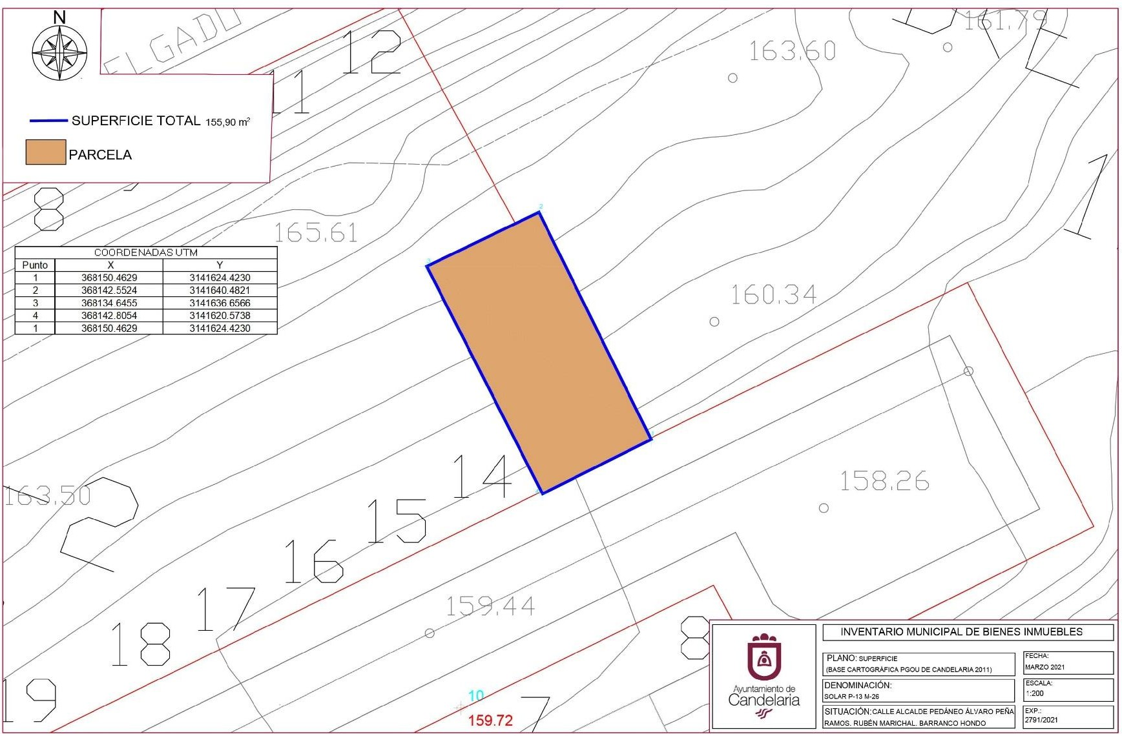

Cód. Validación: 4MAAK3MNFX9X9EDHMHJ9SGECZ | Verificación: https://candelaria.sedelectronica.es/ Documento firmado electrónicamente desde la plataforma esPublico Gestiona | Página 90 de 100
Cód. Validación: 4MAAK3MNFX9X9EDHMHJ9SGECZ | Verificación: https://candelaria.sedelectronica.es/ Documento firmado electrónicamente desde la plataforma esPublico Gestiona | Página 91 de 100

Y para que conste a los efectos oportunos, salvo error u omisión, se firma el presente informe...”

FUNDAMENTOS JURIDICOS

La Legislación aplicable viene determinada por:

- Los artículos 17 a 36 del Reglamento de Bienes de las Entidades Locales aprobado por Real Decreto 1372/1986, de 13 de junio.
_ Ley 4/2017, de 13 de julio, del Suelo y de los Espacios Naturales Protegidos de Canarias.
- El artículo 86 del Texto Refundido de las Disposiciones Legales Vigentes en Materia de Régimen Local aprobado por Real Decreto Legislativo 781/1986, de 18 de abril y la disposición transitoria del Reglamento de Bienes de las Entidades Locales (RB), aprobado por Real Decreto 1372/1986, de 13 de junio (BOE de 7 de julio), que establece la obligación de inventariar todos los bienes, cualquiera que sea su naturaleza, y, entre ellos, todos los de dominio público, incluidas las vías públicas.

El Pleno de la corporación Local será el órgano competente para acordar la aprobación del inventario ya formado, su rectificación y comprobación. En este supuesto, se encuentran delegadas las competencias para aprobación, modificación y rectificación del Inventario de Bienes y Derechos de la Corporación en la Junta de Gobierno Local, por acuerdo del pleno celebrado el día 28 de junio de 2019.
Visto cuanto antecede, la que suscribe eleva la siguiente propuesta de resolución:

PROPUESTA DE RESOLUCIÓN

PRIMERO: Actualizar el Inventario de Bienes de la corporación, a los efectos de formalizar la permuta y la ejecución de la misma dando cumplimiento a lo establecido en el Acuerdo de la Comisión de Gobierno celebrada con fecha 21 de julio de 1998, en relación con la formalización de la escritura pública de permuta a nombre de Doña Magdalena Cabrera Almenara y D. Pablo Pérez Rodríguez, incorporando las rectificaciones oportunas según la ficha que se adjunta correspondiente a la Parcela 13 de la Manzana 26 del Plan Parcial de Rubén Marichal, siendo la

Avenida Constitución Nº 7. Código postal: 38530, Candelaria. Teléfono: 922.500.800.
www. candelaria. es
91
Cód. Validación: 4MAAK3MNFX9X9EDHMHJ9SGECZ | Verificación: https://candelaria.sedelectronica.es/ Documento firmado electrónicamente desde la plataforma esPublico Gestiona | Página 92 de 100

descripción de la misma la siguiente:

Solar de planta rectangular sin edificar. Tiene fachada a la calle Alcalde Pedáneo Álvaro Peña Ramos. Rubén Marichal. Barranco Hondo.

SEGUNDO: Aprobar la ficha de inventario 1-10252 que se transcribe:

Avenida Constitución Nº 7. Código postal: 38530, Candelaria. Teléfono: 922.500.800.
www. candelaria. es
92
Cód. Validación: 4MAAK3MNFX9X9EDHMHJ9SGECZ | Verificación: https://candelaria.sedelectronica.es/ Documento firmado electrónicamente desde la plataforma esPublico Gestiona | Página 93 de 100

TERCERO: Tramitar la inscripción en el Registro de la propiedad de acuerdo con el Art.
206 de la Ley Hipotecaria.

CUARTO: Declarar la innecesaridad de licencia de segregación de la Parcela 13 de la Man- zana 26 del Plan Parcial de Rubén Marichal, ya que se entiende segregada al estar perfectamente descrita e identificada en el proyecto de compensación del Plan Parcial. Dentro del referido pro- yecto de compensación se encuentra recogida de la siguiente manera:
VII CESIÓN DEL APROVECHAMIENTO CORRESPONDIENTE A LA ADMINISTRACIÓN.

VII.2. LOCALIZACIÓN DE LOS TERRENOS CORRESPONDIENTES AL 5% DEL APROVECHA- MIENTO DE LA ADMINISTRACIÓN ACTUANTE.

Avenida Constitución Nº 7. Código postal: 38530, Candelaria. Teléfono: 922.500.800.
www. candelaria. es
93
Cód. Validación: 4MAAK3MNFX9X9EDHMHJ9SGECZ | Verificación: https://candelaria.sedelectronica.es/ Documento firmado electrónicamente desde la plataforma esPublico Gestiona | Página 94 de 100

A solicitud del Ayuntamiento de Candelaria, el 5% del aprovechamiento del Sector a ceder a la Corporación se materializará de la siguiente manera mediante la cesión de las siguientes parcelas lucrativas resultantes del Proyecto de Compensación:

PARCELA 13 DE LA MANZANA 26: Con una superficie de CIENTO CINCUENTA Y NEVE METROS
CUADRADOS (159m2) y una edificabilidad de CIENTO NOVENTA Y UN MEROS CUADRADOS DE TECHO (191m2t). Uso: residencial.

QUINTO: Facultar a la Alcaldesa-Presidenta para que realice cuantas actuaciones consi- dere precisas en aplicación del presente acuerdo...”

En virtud de lo expuesto, se somete a la Junta de Gobierno Local la siguiente propuesta de Acuerdo:

PROPUESTA DE ACUERDO

PRIMERO: Actualizar el Inventario de Bienes de la corporación, a los efectos de formalizar la permuta y la ejecución de la misma dando cumplimiento a lo establecido en el Acuerdo de la Comisión de Gobierno celebrada con fecha 21 de julio de 1998, en relación con la formalización de la escritura pública de permuta a nombre de Doña Magdalena Cabrera Almenara y D. Pablo Pérez Rodríguez, incorporando las rectificaciones oportunas según la ficha que se adjunta correspondiente a la Parcela 13 de la Manzana 26 del Plan Parcial de Rubén Marichal, siendo la descripción de la misma la siguiente:
Solar de planta rectangular sin edificar. Tiene fachada a la calle Alcalde Pedáneo Álvaro Peña Ramos. Rubén Marichal. Barranco Hondo.

SEGUNDO: Aprobar la ficha de inventario 1-10252 que se transcribe:

Avenida Constitución Nº 7. Código postal: 38530, Candelaria. Teléfono: 922.500.800.
www. candelaria. es
94
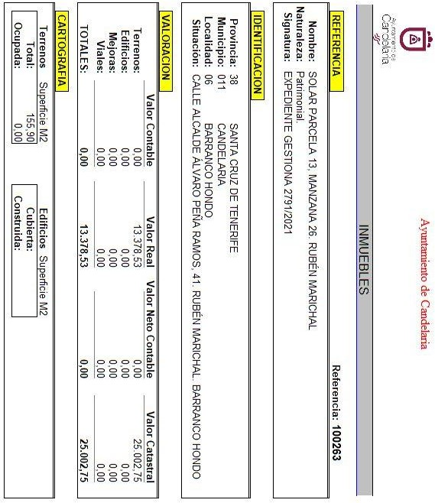
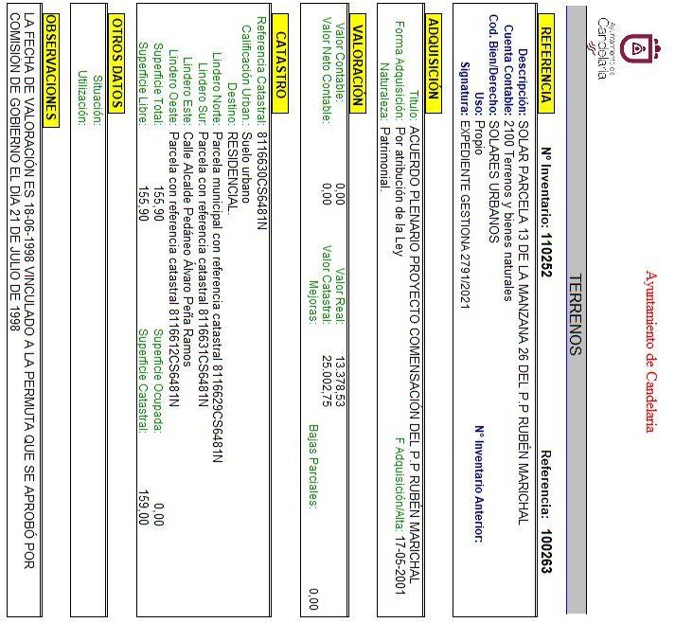
Avenida Constitución Nº 7. Código postal: 38530, Candelaria. Teléfono: 922.500.800.
www. candelaria. es
95

Cód. Validación: 4MAAK3MNFX9X9EDHMHJ9SGECZ | Verificación: https://candelaria.sedelectronica.es/ Documento firmado electrónicamente desde la plataforma esPublico Gestiona | Página 95 de 100
Cód. Validación: 4MAAK3MNFX9X9EDHMHJ9SGECZ | Verificación: https://candelaria.sedelectronica.es/ Documento firmado electrónicamente desde la plataforma esPublico Gestiona | Página 96 de 100

TERCERO: Tramitar la inscripción en el Registro de la propiedad de acuerdo con el Art.
206 de la Ley Hipotecaria.

CUARTO: Declarar la innecesaridad de licencia de segregación de la Parcela 13 de la Man- zana 26 del Plan Parcial de Rubén Marichal, ya que se entiende segregada al estar perfectamente descrita e identificada en el proyecto de compensación del Plan Parcial. Dentro del referido pro- yecto de compensación se encuentra recogida de la siguiente manera:
VII CESIÓN DEL APROVECHAMIENTO CORRESPONDIENTE A LA ADMINISTRACIÓN.

VII.2. LOCALIZACIÓN DE LOS TERRENOS CORRESPONDIENTES AL 5% DEL APROVECHA- MIENTO DE LA ADMINISTRACIÓN ACTUANTE.
A solicitud del Ayuntamiento de Candelaria, el 5% del aprovechamiento del Sector a ceder a la Corporación se materializará de la siguiente manera mediante la cesión de las siguientes parcelas lucrativas resultantes del Proyecto de Compensación:

PARCELA 13 DE LA MANZANA 26: Con una superficie de CIENTO CINCUENTA Y NEVE METROS
CUADRADOS (159m2) y una edificabilidad de CIENTO NOVENTA Y UN MEROS CUADRADOS DE TECHO (191m2t). Uso: residencial.

QUINTO: Facultar a la Alcaldesa-Presidenta para que realice cuantas actuaciones consi- dere precisas en aplicación del presente acuerdo.
Por lo que se eleva esta propuesta a la Junta de Gobierno Local de esta Corporación, que resolverá como mejor proceda.”

La Junta de Gobierno Local, previo debate y por unanimidad de los miembros presentes, acuerda:

PRIMERO: Actualizar el Inventario de Bienes de la corporación, a los efectos de formalizar la permuta y la ejecución de la misma dando cumplimiento a lo establecido en el Acuerdo de la Comisión de Gobierno celebrada con fecha 21 de julio de 1998, en relación con la formalización de la escritura pública de permuta a nombre de Doña Magdalena Cabrera Almenara y D. Pablo Pérez Rodríguez, incorporando las rectificaciones oportunas según la ficha que se adjunta correspondiente a la Parcela 13 de la Manzana 26 del Plan Parcial de Rubén Marichal, siendo la descripción de la

Avenida Constitución Nº 7. Código postal: 38530, Candelaria. Teléfono: 922.500.800.
www. candelaria. es
96
Cód. Validación: 4MAAK3MNFX9X9EDHMHJ9SGECZ | Verificación: https://candelaria.sedelectronica.es/ Documento firmado electrónicamente desde la plataforma esPublico Gestiona | Página 97 de 100

misma la siguiente:

Solar de planta rectangular sin edificar. Tiene fachada a la calle Alcalde Pedáneo Álvaro Peña Ramos. Rubén Marichal. Barranco Hondo.

SEGUNDO: Aprobar la ficha de inventario 1-10252 que se transcribe:

Avenida Constitución Nº 7. Código postal: 38530, Candelaria. Teléfono: 922.500.800.
www. candelaria. es
97
Cód. Validación: 4MAAK3MNFX9X9EDHMHJ9SGECZ | Verificación: https://candelaria.sedelectronica.es/ Documento firmado electrónicamente desde la plataforma esPublico Gestiona | Página 98 de 100

TERCERO: Tramitar la inscripción en el Registro de la propiedad de acuerdo con el Art.
206 de la Ley Hipotecaria.

CUARTO: Declarar la innecesaridad de licencia de segregación de la Parcela 13 de la Man- zana 26 del Plan Parcial de Rubén Marichal, ya que se entiende segregada al estar perfectamente descrita e identificada en el proyecto de compensación del Plan Parcial. Dentro del referido pro- yecto de compensación se encuentra recogida de la siguiente manera:
VII CESIÓN DEL APROVECHAMIENTO CORRESPONDIENTE A LA ADMINISTRACIÓN.

VII.2. LOCALIZACIÓN DE LOS TERRENOS CORRESPONDIENTES AL 5% DEL APROVECHA- MIENTO DE LA ADMINISTRACIÓN ACTUANTE.

Avenida Constitución Nº 7. Código postal: 38530, Candelaria. Teléfono: 922.500.800.
www. candelaria. es
98
Cód. Validación: 4MAAK3MNFX9X9EDHMHJ9SGECZ | Verificación: https://candelaria.sedelectronica.es/ Documento firmado electrónicamente desde la plataforma esPublico Gestiona | Página 99 de 100

A solicitud del Ayuntamiento de Candelaria, el 5% del aprovechamiento del Sector a ceder a la Corporación se materializará de la siguiente manera mediante la cesión de las siguientes parcelas lucrativas resultantes del Proyecto de Compensación:

PARCELA 13 DE LA MANZANA 26: Con una superficie de CIENTO CINCUENTA Y NEVE METROS
CUADRADOS (159m2) y una edificabilidad de CIENTO NOVENTA Y UN MEROS CUADRADOS DE TECHO (191m2t). Uso: residencial.

QUINTO: Facultar a la Alcaldesa-Presidenta para que realice cuantas actuaciones consi- dere precisas en aplicación del presente acuerdo.

4.-Urgencias No hubo.

- ACTIVIDAD DE CONTROL 5.-----
- RUEGOS Y PREGUNTAS 6.-Ruegos y preguntas.
No hubo.

Y no habiendo más asuntos de que tratar, la Presidencia levantó la sesión siendo las 9:30 horas del mismo día. De todo lo que, como Secretario General, doy fe.

Vº. Bº.
LA ALCALDESA-PRESIDENTA, EL SECRETARIO GENERAL

María Concepción Brito Núñez Octavio Manuel Fernández Hernández.

DOCUMENTO FIRMADO ELECTRÓNICAMENTE

Avenida Constitución Nº 7. Código postal: 38530, Candelaria. Teléfono: 922.500.800.
www. candelaria. es
99
Avenida Constitución Nº 7. Código postal: 38530, Candelaria. Teléfono: 922.500.800.
www. candelaria. es
100

Cód. Validación: 4MAAK3MNFX9X9EDHMHJ9SGECZ | Verificación: https://candelaria.sedelectronica.es/ Documento firmado electrónicamente desde la plataforma esPublico Gestiona | Página 100 de 100

